HALAMAN JUDUL
IMPLEMENTASI KEBIJAKAN PERATURAN DAERAH KABUPATEN POHUWATO NOMOR 1 TAHUN 2019 TENTANG MINUMAN KERAS DI KECAMATAN PATILANGGIO

OLEH :

MOHAMAD RISKI M.ABDUL AZIZ
NIM : S2116040

SKRIPSI
Untuk Memenuhi Salah Satu Syarat
Guna Memperoleh Gelar Sarjana Pada Jurusan Ilmu Pemerintahan
Fakultas Ilmu Sosial Dan Ilmu Politik
Universitas Ichsan Gorontalo



PROGRAM SARJANA ILMU PEMERINTAHAN
FAKULTAS ILMU SOSIAL DAN ILMU POLITIK
UNIVERSITAS ICHSAN GORONTALO
2020

HALAMAN PERSETUJUAN PEMBIMBING
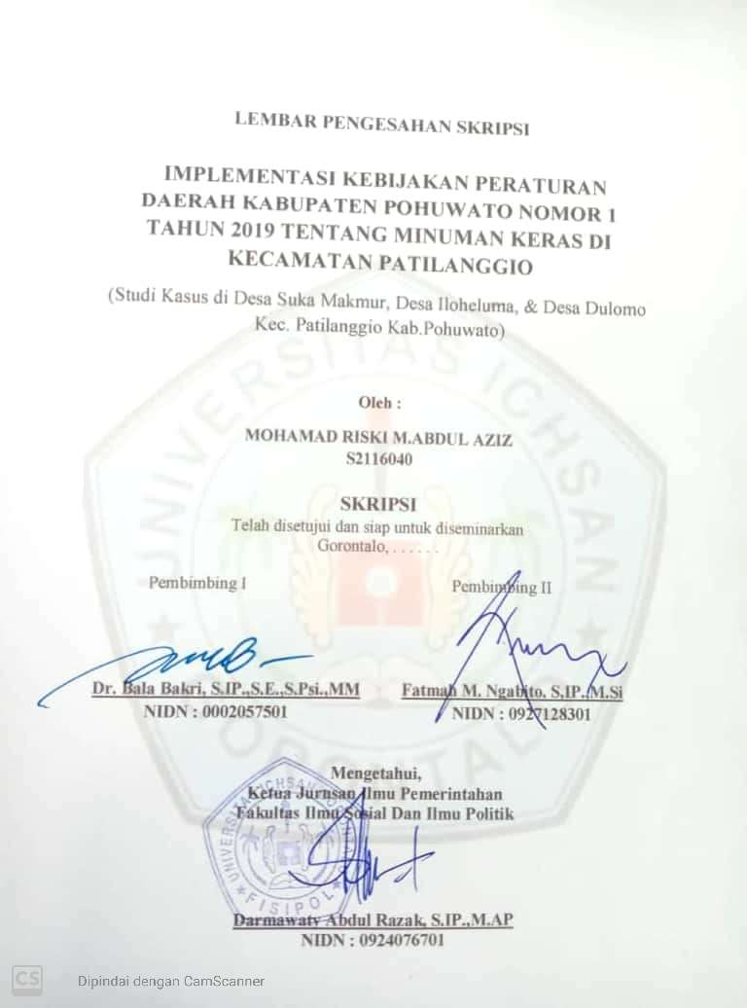

HALAMAN PERSETUJUAN PEMBIMBING
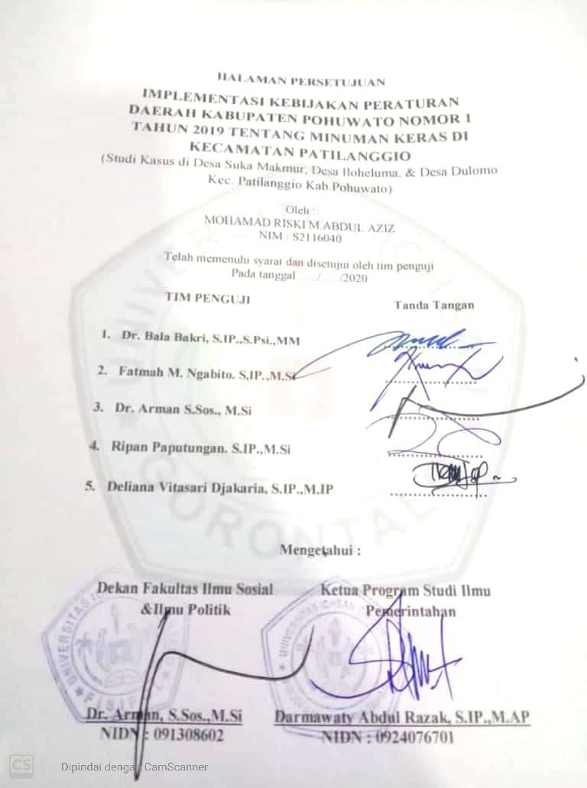

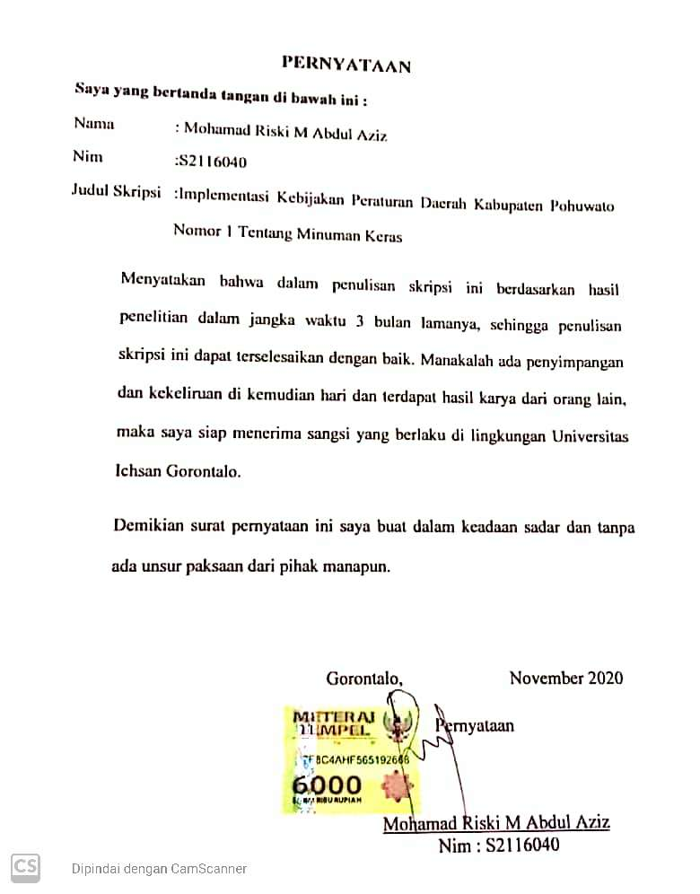
MOTTO DAN PERSEMBAHAN

Riddho Allah SWT

Adalah
Riddho Orang Tua
Sembilan pulu persen (90%) keberhasilan terdiri atas orang-orang mendoakan dan memperjuangkan serta impian dan cita-cita
(RISKI )
Kupersembahkan Skrikipsi ini Sebagai Rasa Terimakasih dan bersyukur KepadaAllah Swt.
Dan
Kepada Orang Tua tercinta
Salmin M Abdul Aziz dan Almah Salma Dihuma
Yang telah membesarkan, mendidik, dan membiayai serta mendoakan saya sampai saat ini mampu menyelesaikan studi di Universitas Icshan Gorontalo
Terimakasih kepada saudara, kerabat dan keluarga yang telah membantu dan memberi motisipasi serta do’a dalam keberhasilan studiku

KUPERSEMBAHKAN SKIRIPSI INI
UNTUK ALMAMATERKU DAN TEMPAT MENIMBA PENGETAHUAN
UNIVERSITAS ICHSAN GORONTALO
2020

ABSTRAK

Mohamad Riski M.Abdul Aziz, NIM : S.21.16.040. Fakultas ilmu social dan ilmu politik, Program studi Ilmu Pemerintahan, Universitas Ichsan Gorontalo “Implementasi Kebijakan Peraturan Daerah Kabupaten Pohuwato Nomor 1 Tahun 2019 Tentang Minuman Keras Di Kecamatan Patilanggio)” Merupakan karya ilmiah yang di bombing Oleh BapakDr. Bala Bakri, S.IP., S.E., S.Psi.,MM, pembimbing 1 dan Fatmah M. Ngabito. S,IP.,M.SI.Pembimbing II
Penelitian ini bertujuan untuk mengetahui bagaimana Implementasi kebijakan Peraturan Daerah No.1 Tahun 2019 Tentang Miras di Kecamatan Patilanggio dan faktor penghambat. Penelitian ini menggunakan metode penelitian kualitatif. Penelitian kualitatif ini adalah bentuk penelitian formatif dengan menggunakan teknik tertentu untuk mendapatkan jawaban mendalam tentang apa yang dipikirkan dan yang dirasakan khlayak sasaran, dengan pengumpulan data dilakukan melalui teknik observasi, wawancara dengan informan, studi dokumen/ dokumentasi, dan selanjutnya dianalisis secara kualitatif deskriptif agar menghasilkan suatu kesimpulan.
Dari hasil penelitian yang diperoleh peneliti dalam melakukan penelitian ini, meliputi Implementasi kebijakan peraturan, yakni perlindungan wilayah hukum pemerintahan/desa, tahap sosialisasi atau pembinaan terhadap masyarakat dan generasi muda, tahap pengawasan terhadap pemasok/peredaran dan penjualan minuman keras. Sedangkan faktor penghambat yang telah di uraikan dalam beberapa item yakni, faktor komunikasi, sumber daya, disposisi dan struktur birokrasi. Adapun dari hasil penelitian ini adalah, implementasi kebijakan peraturan daerah tentang minuman keras sudah dilakukan dengan baik namun belum maksimal hal ini diketahui dari informasi para informan. Yang paling menarik adalah unsur pelaksana kebijakan yang ada belum maksimal karena adanya beberapa faktor penghambat yang ada baik dari segi perlindungan wilayah dan pengawasan terhadap masyarakat, Demikian pula dalam menjalankan implementasi kebijakan peraturan daerah meskipun semua unsur pelaksana telah melakukan berbagai upaya akan tetapi dalam hal ini masih belum maksimal sehingga implementasi kebijakan peraturan daerah tentang minuman keras sudah terlaksana akan tetapi belum efektif dan maksimal sesuai harapan dan amanah peraturan yang berlaku.

KATA KUNCI : Implementasi Kebijakan Peraturan Daerah, Di Kecamatan Patilanggio

ABSTRAKC
Mohamad Riski M. Abdul Aziz, NIM: S.21.16.040. Faculty of Social and Political Sciences, Government Science Study Program, University of Ichsan Gorontalo "Implementation of Pohuwato Regency Regional Regulation Policy Number 1 of 2019 concerning Liquor in Patilanggio Subdistrict)" This is a scientific work bombed by Mr.Dr. Bala Bakri, S.IP., S.E., S.Psi., MM, supervisor 1 and Fatmah M. Ngabito. S, IP., M.SI. Advisor II
This study aims to determine how the implementation of the Regional Regulation No.1 of 2019 concerning Alcohol in Patilanggio District and the inhibiting factors. This study used qualitative research methods. This qualitative research is a form of formative research using certain techniques to get in-depth answers about what the target audience thinks and feels, with data collection carried out through observation techniques, interviews with informants, document / documentation study, and then analyzed qualitatively descriptively in order to produce a conclusion.
From the research results obtained by researchers in conducting this research, includes the implementation of regulatory policies, namely protection of government / village jurisdictions, the stage of socialization or guidance for the community and the younger generation, the stage of supervision of the supplier / distribution and sale of liquor. While the inhibiting factors have been described in several items, namely, the factor of communication, resources, disposition and bureaucratic structure. As for the results of this study, the implementation of regional regulations on liquor has been carried out well, but this is not maximally known from the information of informants. The most interesting thing is that the existing policy implementing elements have not been maximized due to several inhibiting factors, both in terms of regional protection and supervision of the community, Likewise in implementing regional regulation policies even though all implementing elements have made various efforts but in this case they are still has not been maximized so that the implementation of regional regulations on liquor has been implemented but has not been effective and maximized according to the expectations and mandates of the applicable regulations.

KEY WORDS: Implementation of Regional Regulation Policies, In Patilanggio District

KATA PENGANTAR

Bissmillahiramannirahim
Dengan memanjatkan Puji syukur kehadirat Allah Subahanahu wa Ta’ala. Yang telah memberikan nikmat kesehatan dan kekuatan kepada saya, sehingga penulis bisa meyelesaikan Skripsi ini.Sholawat serta salam kita haturkan kepada junjungan kita Nabi Muhamad Shallallahu ‘alaihi wa sallam. Yang menghantarkan kita dari alam kebodohan menuju alam yang penuh keilmuan semoga rahmat dan karunianya akan terus mengalir kepada kita umatnya yang masih setia dan konsisten mengikuti ajarannya.
Dalam rangka penyempurnaan Penulisan Skripsi ini saya mengharapkan adanya koreksi atau saran yang positif dan membangun, sehingga penulis ini dapat memberikan yang terbaik sebagai bentuk pertanggung jawaban ilmiah pada akhirnya.
Penulis menyadari bahwa penulisan ini mendapat banyak dukungan dari orang orang yang sangat berjasa dalam hidup penulis. Maka dengan itu penulis menyampaikan ucapan Terimakasih kepada: Kedua orang tua saya pak Salmin M Abdul Aziz dan ibunda tercinta Ibu Almarhummah. Salma Dihuma yang sampai hari ini masih memberikan Doa yang tiada hentinya untuk saya dalam penyelesaian penulisan skripsi ini. Penulis tak lupa mengucapkan rasa terima kasih kepada berbagai pihak dibawah ini yang telah memberi dukungan kepada penulis baik arahan serta motivasi. Kepada Bapak Muhammad Ichsan Gaffar. SE, M,AK selaku Ketua Yayasan Pengembangan Ilmu Pengetahuan dan teknologi yang telah memberikan pencerahan keilmuan di Universitas Ichsan Gorontalo, Bapak Dr. Abdul Gaffar Latjoke, M.,Si, selaku Rektor Universitas Ichsan Gorontalo yang juga memberikan kebijakan selama mengemban studi di Universitas Ichsan Gorontalo, Bapak Dr. Arman, S,Sos.,M.,Si selaku Dekan Falkultas Ilmu Sosial dan Ilmu Politik Universitas Ichsan Gorontalo yang juga memberikan motivasi selama ini, Ibu Darmawaty Abdul Razak, S.IP,.M.AP selaku Ketua Program Studi Ilmu Pemerintahan pada Falkultas Ilmu Sosial dan Ilmu Politik Universitas Ichsan Gorontalo, Ibu Sandi Prahara, ST,.M.SI Selaku sekertaris jurusan ilmu pemerintahan Fakultas Ilmu Sosial dan Ilmu Politik Universitas Ichsan Gorontalo, wabilkhusus Bapak Dr. Bala Bakri, S.IP.,S,E.,S,Psi.,MM selaku pembimbing I yang telah meluangkan waktunya untuk membimbing penulis, Ibu Fatmah M. Ngabito.S,IP.,M.Si selaku pembimbing II yang selalu memberikan arahan dan bimbingan kepada penulis. Serta Bapak/Ibu Seluruh staf Dosen dilingkungan Civitas Akedemik Fakultas Ilmu Sosial dan Ilmu Politik Universitas Ichsan Gorontalo, Teman-teman Prodi Ilmu Pemerintahan Angkatan 2016 yang memberikan sumbangsih berupa dukungan secara langsung maupun tidak langsung. Semoga segala bantuan dan kebaikan beroleh nilai ibadah di sisi Allah Subahannahu wa Ta’ala. Akhirnya, semoga tulisan skripsi ini dapat bermanfaat bagi pembaca, terutama penulis dan dijadikan sebagai bahan pembelajaran dikemudian hari.
Gorontalo,November 2020
Penulis

Mohamad Riski M. Abdul Aziz

DAFTAR ISI

HALAMAN JUDUL i
HALAMAN PERSETUJUAN PEMBIMBING ii
HALAMAN PERSETUJUAN PEMBIMBING iii
PERNYATAAN iv
MOTTO DAN PERSEMBAHAN v
ABSTRAK vi
ABSTRAKC vii
KATA PENGAN TAR viii
DAFTAR ISI x
DAFTAR GAMBAR xiii
BAB I 1
PENDAHULUAN 1
1.1. Latar Belakang 1
1.2. Rumusan Masalah 5
1.3. Tujuan Penelitian 5
1.4. Manfaat Penelitian 5
BAB II 7
KAJIAN TEORI 7
2.1 Pengertian Implementasi 7
2.2 Implementasi Kebijakan Publik Model Donal Van Metter dan Carl Van Hoon 7
2.4 Implementasi Kebijakan Publik Model Geogre C.Edwards III 10
2.5 Pengertian Kebijakan Publik 12
2.6 Proses Kebijakan Publik 13
2.7 Analisis Kebijakan 15
2.8 Karakterlistrik Kebijakan 16
2.9 Pengertian Minuman Keras 18
2.10 Kerangka Pemikiran 24
BAB III 26
METODE PENELITIAN 26
3.1. Obyek Penelitian 26
3.2. Metode Penelitian 27
3.2.1. Jenis Penelitian 28
3.2.2. Fokus Penelitian 28
3.2.3. Informan 30
3.2.4. Sumber Data 31
3.2.5. Teknik Pengumpulan Data 32
3.2.6. Teknik Analisis Data 33
BAB IV 35
HASIL PENELITIAN DAN PEMBAHASAN 35
4.1. Profil Desa Dulomo 35
4.1.1. Sejarah Desa Dulomo 35
4.1.2. Pemerintahan Desa Dulomo 35
4.1.3. Letak Geografis 37
4.1.4. Struktur Desa Dulomo 38
4.2. Profil Desa Sukamakmur 39
4.2.1. Sejarah Desa Sukamakmur 39
4.2.2. Pemerintah Desa 39
4.2.3. Letak Geogafis 41
4.2.4. Struktur organisasi Desa Sukamakmur 42
4.3. Profil Desa Iloheluma 44
4.3.1. Sejarah Desa Iloheluma 44
4.3.2. Pemerintah Desa 44
4.3.3. Letak Geogafis Desa Iloheluma 45
4.3.4. Struktur Organisasi Pemerintah Desa Iloheluma 47
4.4. Implementasi Kebijakan Peraturan Daerah Kab. Pohuwato No 1 Thn 2019 Tentang Minuman Keras. 48
4.5. Faktor Yang Menghambat Implementasi Kebijakan Peraturan Daerah. 93
4.5.1. Faktor penghambat Peraturan Daerah 93
BAB V 105
PENUTUP 105
5.1. Kesimpulan 105
5.2. Saran 107
DAFTAR FUSTAKA 110
LAMPIRAN 111

DAFTAR GAMBAR
Gambar 2.1 Kerangka Pikir 25
Gambar 4.1 Struktur Organisasi Pemerintah Desa Dulomo Kec.Patilanggio.Kab.Pohuwato. 38
Gambar 4.2 Struktur Organisasi Pemerintah Desa Suka Makmur Ke. Patilanggi 43
Gambar 4.3 Struktur Organisasi Pemerintah Desa Iloheluma.Kec. Patilanggio Kab Pohuwato 47

BAB I

PENDAHULUAN

Latar Belakang
Indonesia merupakan Negara kepulauan yang terdiri dari berbagai macam kebudayaan dengan asal-usul dan latar belakang yang berbeda.Salah satu kebiasaan yang ada pada masyarakat Indonesia adalah kebiasaan minum minuman keras.Kebiasaan mengkonsumsi minuman beralkohol dapat berpengaruh terhadap kesehatan, apalagi jika dikonsumsi dalam jumlah yang berlebihan dan terus menerus. (Utari, 2017)
Fenomena miras ini sangat di khawatirkan oleh semua elemen masyarakat dan juga sebagian pemangku kepentingan.Di mana untuk menghindari terjadinya korban yang meninggal yang sebabkan oleh minuman keras maka Dengan adanya Hak otonomi untuk mengurus urusan pemerintahan yang diserahkan ke daerah menjadi dasar pelakanaan otonomi daerah, Oleh karena itu pemerintah daerah Pohuwato telah memberikan sebuah aturan yang berdasar pada Peraturan Daerah No 1 Tahun 2019 tentang pengawasan dan pengendalian minuman beralkohol. Dengan demikian satuan polisi pamong praja (Satpol PP) dan juga aparat pemerintah Desa sebagai pelaksana Peraturan Daerah di tugaskan untuk berkewajiban dalam mensosialisasikan serta sebagai eksekutor lapangan dalam menyita barang untuk mencegah jatuhnya korban jiwa, Sebagaimana dari hasil pengamatan saya sebagai calon peneliti kebanyakan masyarakat membeli miras oplosan lokal Di warung dengan harga terjangkau. akan tetapi masyarakat tidak memperdulikan ancaman terhadap kesehatan dan tidak sadar adanya bahaya mengomsumsi minuman keras yang berlebihan, Salah satu faktor utama dengan adanya penggunaan minuman keras yang terus menerus ini adalah kurangnya pengendalian dan pengawasan oleh mereka para pelaksana Peraturan Daerah terhadap masyarakat dan juga para anak remaja, hal ini dapat dilihat dari segi tingkat kasus yang ada di Desa, jika Di lihat dari tingkat kasus kriminalitas yang disebabkan oleh minuman keras ini rata-rata adalah anak remaja dan juga para anak di bawah umur. Berdasarkan hasil pengamatan dilapangan bahwa realita pelaksanaan Peraturan Daerah tersebut masih bertolak belakang karena belum adanya hasil maksimal dalam pengawasan dan pengendalian.. Dengan demikian dapat kami simpulkan bahwa pelaksanaan Peraturan Daerah yang ada di lapangan belum maksimal dan juga tingkat kesadaran masyarakat cederung masih kurang.
Desa Dulomo tidak jauh berbeda sama halnya dengan desa sukamakmur adapun sebagian masyarakat masih saja melakukan kegiatan yang sama yaitu mengkomsumsi minuman beralkohol, Hal ini tidak sadari bahwa akan mengancam kesahatan bagi mereka dan bisa menghilangkan kesadaran diri sehingga yang sudah mabuk akan membuat masalah di tempat umum. dalam hal ini sebagian besar anak remaja yang mabuk, Dengan demikian sangat dibutuhkan pula peran dan fungsi para tokoh dan juga pelaksana/Implementasi dari aturan tentang pengawasan dan pengendalian minuman beralkohol, Untuk mencegah anak-anak remaja agar kiranya tidak membuat masalah perlu adanya bimbingan orang tua yang sangat dibutuhkan untuk dapat memberikan gambaran serta contoh kasus yang sudah pernah terjadi agar para anak tidak minum lagi tempat-tempat yang menjual minuman keras tersebut. Berdasarkan pengamatan maka calon peneliti memberikan gambaran bahwa minuman beralkohol yang diperjual belikan memberikan dampak negatif dan implementasi Peraturan Daerah No 1 Tahun 2019 Di Desa Sukamakmur belum maksimal karena di lihat tingkat kriminalitas yang ada sehingga masyarakat didesa tersebut tidak terlalu banyak tingkat penggunaan minuman beralkohol akan tetapi masyarakat Desa Sukamakmur masih saja masuk dalam kategori pengguna Minuman beralkohol dan implementasi dari pada Peraturan Daerah tersebut belum aktif dan belum semua terealisasi pelaksanaannya.
Jauh terbalik dengan desa Iloheluma hampir sebangian masyarakat didesa tersebut banyak yang mengkomsumsi minuman keras orangtua dan anak remaja sama-sama mereka ikut mengkomsusi minuman tersebut. para orang tua pun menawarkan kepada para anak remaja minuman agar kiranya bisa berkumpul atau membuat satu kelompok untuk minuman tersebut. Dilihat dari evaluasi tingkat penggunaan minuman tersebut 35% Sebagian anak-anak masih remaja itu pun ada yang masih status pelajar dan ada juga yang pengangguran dalam hal ini yang penggaguran bisa saja mempengaruhi yang masih pelajar karna dengan ikut-ikutan dan menimbulkan perselisihan antar sesama, dengan adanya minuman tersebut sehingga para anak anak ini ada yang melawan orang tuanya sendiri, adanya minuman beralkohol tingkat keamanan desa tersebut terganggu dengan meraka lakukan, contoh kecil ketika acara sosial banyak dari mereka membeli minuman keras dan kemudian akan memicu masalah yang tidak diinginkan pun terjadi.
Dari hasil pengamatan calon peneliti dalam waktu beberapa hari bahwa tingkat kriminalitas 20% yang berada di Desa Dulomo, 10% di Desa Sukamakmur dan 35% Desa Iloheluma maka dalam hal ini peran Babinsa, Babinkabtimas, para tokoh dan orang tua sangat perlu untuk menekan tingkat kriminalitas di beberapa Desa tersebut, dan juga pemerintah harusnya dapat mengambil bagian untuk berperan aktif dalam menjaga situasi Desa dengan mensosialisasikan bahaya adanya penggunaan minuman beralkohol dan tak kala pentingnya adalah tingkat partisipasi masyarakat sangat di butuhkan untuk menjaga keamanan bersama orang tua juga memberi arahan kepada anak-anak agar tidak melakukan hal tidak pantas dilakukan pada umumnya.
Berdasarkan pengamatan saya maka uraian diatas bahwa partisipasi masyarakat, peran aktif pemerintah Desa dalam hal ini sosialisasi bahaya minuman beralkohol, Babinsa, Babinkabtimas, tokoh masyarakat dan juga para orang tua sangat dibutuhkan untuk bisa mengurangi angka presentase yang begitu drastis sehingganya badan pelaksana, instansi pelaksana dan seluruh stack holder dininilai berperan aktif dalam penerapan Peraturan Daerah No1 Tahun 2019 tentang Pengawasan dan Pengendalian Minuman Beralkohol. Akan tetapi realita di lapangan bahwa dalam hal ini tentang pelaksanaan tugas dan penerapan atau Implementasi Peraturan Daerah No 1 Tahun 2019 tentang Pengawasan Dan Pengendalian Minuman Beralkohol yang berada dalam lingkup wilayah Kecamatan Patilanggio yang berstudi kasus di Desa Dulomo, Desa Sukamakmur dan Desa Iloheluma masih belum terlaksana dengan baik dan benar sebagaimana harapan kita bersama maka penerapan serta pelaksanaanya cenderung tidak aktif.

Rumusan Masalah
- Bagaimana implementasi kebijakan peraturan daerah No.1 Tahun 2019 Tentang Miras di kecamatan patilanggio
- Apa saja faktor penghambat dalam Implementasi Kebijakan Peraturan Daerah No 1 Tahun 2019

Tujuan Penelitian
- Untuk mengetahui bagaimana Implementasi kebijakan Peraturan Daerah No.1 Tahun 2019 Tentang miras di kecamatan patilanggio.
- Untuk mengetahui faktor penghambat dalam Implementasi Kebijakan Peraturan Daerah No 1 Tentang Pengendalian Dan Pengawasan Minuman Berakohol.

Manfaat Penelitian
- Untuk praktisi
Sebagai masukan untuk camat patilanggio lebih meningkat kebijakan peraturan daerah.
- Untuk Akadimisi
Penelitian ini agar dapat mengatahui implementasi kebijakan peraturan daerah dan dapat memberikan sumbangsi.
- Untuk Penilti
Dalam upaya pengembangan ilmu sebagai bahan referensi untuk mengetahui penilitian lebih lanjut mengenai kebijakan peraturan daerah.

BAB II

KAJIAN TEORI

Pengertian Implementasi
Dalam praktiknya implementasi kebijakan merupakan suatu proses yang begitu kompleks bahkan tidak jarang bermuatan politis dengan adanya intervensi kepentingan. Dalam derajat lain Daniel Mazmanian dan paul Sabatier dalam bukunya implementation and public policy (1983:61) mendefinisikan impelementasi kebijakan sebagai pelaksanaan keputusan kebijakan dasar, biasanya dalam bentuk undang-undang, namun dapat pula berbentuk perintah-perintah atau keputusan-keputasan eksekutif yang penting atau keputusan badan peradilan. Lazimnya, keputusan tersebut mengidentifikasikan masalah syang ingin diatasi menyebutkan secara tegas tujuan atau sasaran yang ingin dicapai, dan berbagai cara untuk menstrukturkan atau mengatur proses implementasi. Sedangkan, Van Meter dan Horn (1975), mendefinikan implementasi kebijakan, sebagai: tindakan-tindakan yang dilakukan baik oleh induvidu-induvidu atau pejabat-pejabat atau kelompok pemerintah atau swasta yang diarahkan pada tercpainya tujuan-tujuan yang telah digariskan dalam keputusan kebijaksanaan.(Agustino, 2014:138-139)

Implementasi Kebijakan Publik Model Donal Van Metter dan Carl Van Hoon
Model pendekatan tom-down yang dirumuskan oleh Donal Van Metter dan Carl Van Horn disebut dengan A Model of The policy Implementation. Proses implementasi ini merupakan sebuah abstraksi atau performasi suatu implementasi kebijakan yang pada dasarnya secara sengaja dilakukan untuk meraih kinerja implementasi kebijakan publik yang tinggi yang berlangsung dalam hubungan berbagai variabel. Model ini mengendalikan bahwa implementasi kebijakan berjalan secara linier dari keputusan politik yang tersedia, pelaksana dan kinerja kebijakan publik.
Ada enam varabel, menurut Van Meter dan Van Horn, yang mempengaruhi kinerja kebijakan publik tersebut, adalah:
- Ukuran dan Tujuan Kebijakan.
Kinerja implementasi kebijakan dapat di ukur tingkat keberhasilan jika-dan-hanya-jika ukuran dan tujuan dari kebijakan memang realistis dengan sosio-kultur yang mengada di level pelakasanaan kebijakan. Ketika ukuran kebijakan atau tujuan terlalu ideal (bahkan terlalu utopis) untuk melakasanakan dilakasanakan di level warga, maka agak sulit memang merealisasikan kebijakan publik hingga titik yang dapat di katakan berhasil.
- Sumberdaya
Keberhasilan proses implementasi kebijakan sangat tergantung dari kemampuan memanfaatkan sumber daya yang tersedia. Manusia merupakan sumber daya yang terpenting dalam menentukan suatu keberhasilan proses implementasi. Tahap-tahap tertentu dari keseluruhan proses implementasi menuntut adanya sumber daya manusia yang berkualialitas sesuai dengan pekerjaan yang diisyaratkan oleh kebijakan yang telah di tetapkan politik. Tetapi ketika kompetensi dan kapabilitas dari sumber-sumber daya itu nihil, maka kinerja kebijkan publik sangat sulit untuk diharapkan.
- Karakteristik Agen Pelaksana.
Pusat perhatian pada agen pelaksana meliputi organisasi formal dan organisasi informal yang akan terlibat pengimplementasian kebijakan publik. Hal ini sangat penting karena kinerja implementasi (publik) akan sangat banyak dipengaruhi oleh ciri-ciri yang tepat serta cocok dengan para angen pelaksana.
- Sikap/kecendurungan (Dispasition) para pelaksana
Sikap penerimaan atau penolakan dari (agen) pelaksanaan akan sangat banyak mempengaruhi keberhasilan atau tindaknya kinerja impelementasi kebijakan publik. Hal ini mungkin sangat terjadi oleh karena kebijakan yang dilakasanakan bukanlah hasil formulasi warga setempat yang mengenal betul persoalan dan permasalahan yang mereka rasakan. Tetapi kebijakan yang akan implementor pelaksanaan adalah kebijakan “ dari atas “ (top down) yang sangat mungkin para pengambil keputusannya tidak pernah mengetahui ( bahkan tidak menyentuh) kebutuhan, keinginan atau permasalahan yang warga ingin selesaikan.
- Komunikasi Antar organisasi dan Aktivitas Pelaksana.
Koordinasi merupakan makanisme yang ampuh dalam dalam implementasi kebijakan publik. Semakin baik- baik koordinasi komunikasi diantara pihak-pihak yang terlibat dalam suatu proses implementasi, maka asumsinya keselahan-keselahan akan sangat kecil untuk terjadi. Dan, begitu pula sebaliknya.

- Lingkungan Ekonomi, Sosial, dan Politik.
Hal terakhir yang perlu juga diperhatikan guna menilai kinerja publik dalam perspektif yang ditawarkan oleh Van Metter dan Van Horn adalah, sejauh mana lingkungan ekternal turut mendorong keberhasilan kebijakan publik yang telah ditetapkan.Lingkungan sosilal, ekonomi, dan politik yang tidak kondusif dapat menjadi bidang kendali dari kegagalan kinerja implementasi kebijakan karena itu upaya. (Agustino, 2014:142-144)

Implementasi Kebijakan Publik Model Geogre C.Edwards III
Dalam pandanagn Edwards III, implementasi kebijakan dipengaruhi oleh empat variable, yakni : komunikasi, sumberdaya, disposisi, struktur birokrasi. (subarsono 2011.90).
- Komunikasi
Keberhasilan implementasi kebijakan masyarakat agar implementator mengetahui apa yang harus dilakukan. Apa yang menjadi tujuan dan sasaran kebijakan harus ditransmisikan kepada kelompok sasaran (target Group) sehingga akan mengurangi distorasi implementasi. Apabila tujuan dan sasaran atau kebijakan tidak jelas atau bahkan tidak diketahui sama sekali oleh kelompok sasaran, maka kemungkinan akan terjadi resitensi dari kelompok sasaran.
- Sumber Daya
Walaupun isi kebijakan sudah dikomunikasikan secara jelas dan konsisten, tetapi apabila implementator kekurangan sumber daya untuk melaksanakan, implementasi tidak akan berjalan efektif. Sumber daya tersebut dapat berwujud sumber daya manusia, yakni kompetensi implementator, dan sumber daya financial. Sumber daya adalah faktor penting untuk implementasi kebijakan agar efektif, tanpa sumber daya kebijakan hanya tinggal di kertas menjadi dokumen saja.
- Disposisi
Disposisi adalah watak dan karakteristik yang dimiki oleh implementator, seperti komitmen, kejujuran, sifat demokratis. Apabila implementator memiliki disposisi yang baik, maka dia akan dapat berjalan kebijakan yang baik seperti apa yang diinginkan oleh pembuat kebijakan, maka proses implementasi kebijakan juga menjadi tidak efektif. Berbagai pengalaman pembangunan dinegara-negara dunia ketiga menunjukkan bahwa tingkat komitmen dan kejujuran aparat rendah. Berbagai kasus korupsi yang muncul di Negara-negara dunia ketiga, seperti diindonesia adalah contoh kongrit dari rendahnya komitmen dan kejujuran aparat dalam mengimplementasi program-program pembangunan.
- Struktur Birokrasi
Struktur organisasi yang bertugas mengimplementasikan kebijakan memiliki pengaruh yang signifikan terhadap implementasi kebijakan. Salah satu dari aspek struktur yang penting dari setiap organisasi adalah adanya prosedur organisasi yang standar ( standard operating procedures atau SOP). SOP menjadi pedoman bagi setiap implementator dalam bertindak. Struktur organisasi yang terlalu panjang akan cenderung melemahkan pengawasan dan menimbulkan Iread-tape, yakni prosedur birokrasi yang rumit dan kompleks. Ini pada gilirannya menyebabkan aktivitas organisasi tidak fleksibel.

Pengertian Kebijakan Publik
Kebijakan adalah KBBI (kamus besar bahasa Indonesia) kebijakan merupakan rangkaian konsep dan asas yang menjadi garis besar dan dasar rencana dalam pelaksanaan suatu pekerjaan. Kebijakan publik merupakan keputusan politik yang dikembangkan oleh badan dan pejabat pemerintah. Kebijakan publik dapat berbentuk positif maupun negatif. Secara positif ,kebijakan melibatkan beberapa tindakan pemerintah yang jelas dalam menangani suatu permasalahan; secara negatif, kebijakan publik dapat melibatkan suatu keputusan pejabat pemerintah untuk tidak melakukan suatu tindakan atau tidak mengerjakan apapun padahal dalam konteks tersebut keterlibatan pemerintah amat di perlukan. (Agustino, 2014:8)
Definisi lain mengatakan bahwa,”kebijakan publik adalah apa yang dipilih oleh pemerintah untuk dikerjakan atau tidak dikerjakan”(Dye, 1995:1). Melalui definisi ini kita mendapatkan pemahaman bahwa terdapat perbedaan antara apa yang akan dikerjakan oleh pemerintah. (Subarsono, 2013:2)
Definisi lain mengenai kebijakan publik pun ditawarkan oleh Carl Fredrich (1969:79) yang mengatakan bahwa kebijakan adalah, serangkaian tindakan yang diusulkan oleh seseorang, kelompok atau pemerintah dalam suatu lingkungan tertentu dimana terdapat hambatan-hambatan (kesulitan-kesulitan) dan kemungkinan-kemungkinan (kesempatan-kesempatan) dimana kebijakan tersebut diusulkan agar berguna dalam mengatasinya untuk mencapai tujuan yang dimaksud.(Agustino, 2014:7)
Chandler dan plano mengemukakan bahwa: Kebijakan publik adalah pemanfaatan yang strategis terhadap sumberdaya-sumberdaya yang ada untuk memecahkan masalah-masalah publik atau pemerintah. Kenyataan menunjukan bahwa kebijakan telah banyak membantu para pelaksana pada tingkat birokrasi pemerintah maupun para politisi untuk memecahkan masalah-masalah publik, dan kebijakan publik itu merupakan suatu bentuk intervensi yang dilakukan secara terus menerus oleh pemerintah demi kepentingan kelompok yang kurang beruntung dalam masyarakat agar mereka dapat hidup dan ikut berpartisipasi dalam semua bidang pembangunan dan kemasyarakatan. (Kadji, 2015:8)
Berdasarkan penjelasan kebijakan publik yang dikemukakan diatas kebijakan publik keputusan politik untuk memecahkan suatu masalah yang ada dalam masyaratkat.
Definisi kebijakan publik dari Thomas Dye tersebut mengandung makna bahwa :
- Kebijakan publik tersebut di buat oleh badan pemerintah, bukan organisasi swasta;
- Kebijakan publik menyangkut pilihan yang harus di lakukan atau tidak di lakukan oleh badan pemerintah.

Proses Kebijakan Publik
Proses kebijakan publik adalah serangkaian aktivitas intlektual yang dilakukan dalam proses kegiatan yang bersifat politis. Aktivitas politis tersebut nampak dalam serangkaian kegiatan yang mencangkup penyusunan agenda, formulasi kebijakan. Sedangkan aktivitas perumusan masalah, forcasting, rekomendasi kebijakan ,monitoring,dan evaluasi kebijakan adalah aktivitas yang lebih bersifat intelektual. (Subarsono, 2013:8-9)
Sumber. Wiliam N, Dunn,1994:17
Sedangkan Michael Howlet dan M.Ramesh (1995:11) menyatakan bahwa proses kebijakan publik terdiri dari lima tahapan sebagai berikut:
- Penyusunan agenda (agenda setting), yakni suatu proses agar suatu masalah bisa mendapat suatu perhatian dari pemerintah.
- Formulasi kebijakan (policy formulation), yakni proses perumusan pilihan-pilihan kebijakan oleh pemerintah .
- Pembuatan kebijakan (decision making), yakni proses ketika pemerintah memilih untuk melakukan suatu tindakan atau tidak melakukan sesuatu tindakan.
- Implementasi kebijakan (policy implementation), yakni proses untuk melaksanakan supaya mencapai hasil.(Subarsono 2013:13)

Analisis Kebijakan
Menurut Dunn(1992) mendifinisikan analisa kebijakan sebagai disiplin ilmu sosial terapan yang menerapkan berbagai metode penyelidikan , dalam kontenks argumentasi dan debat publik , untuk menciptakan secara kritis menaksir, dan mengkomunikasikan pengetahuan yang relevan denagan kebijakan.(Nugroho, 2004:86-87)
Menurut Parsons (2005), analisis kebijakan publik dapat dilihat dari mulai proses perumusan kebijakan dan proses implementasi dan evaluasi kebijakan.(Akbar & Kurniati, 2018:7)
Peran analisis kebijakan adalah memastikan bahwa kebijakan yang hendak di ambil benar-benar di landaskan atas manfaat optimal yang akan diterima oleh publik dan bukan asal mengutungkan pengambil kebijakan oleh karena itu, analisis kebijakan perlu memeiliki kecakapan-kecakapan sebagai berikut:
- Mampu cepat mengambil fokus pada kriteri keputusan yang paling sentral,
- Mempunyai kemampuan analisis multi-disiplin, jika pun tidak, mampu mengakses kepada sumber pengetahuan luar disiplin yang di kuasainya
- Mampu memikirkan jenis-jenis tindakan kebijakan yang dapat diambil,
- Mampu menghindar pendekatan toolbox (atau textbook) unuk menganalisasi kebijakan, melainkan mampu mengunakan metode yang paling sederhana namun tepat dan menggunakan logika untuk mendesain metode yang dikehendaki memang tidak tersedia,
- Mampu mengatasi ketidakpastian,
- Mampu mengemukakan dengan angka (tidak hanya asumsi-asumsi kualitatif),
- Mampu membuat rumusan analisa yang sederhana namun jelas,
- Mampu memeriksa fakta yang diperlukan,
- Mampu meletakan diri dalam posisi orang lain (empati) khususnya sebagai pengambil kebijakan dan publik yang menjadi konstitutennya,
- Mampu menahan diri hanya untuk memberikan analisis kebijakan, bukan keputusan ,
- Mampu tidak saja mengatakan “ya” atau “tidak” pada usulan yang masuk, namuan juga mampu memberikan definisi dan analisis dari usulan tersebut
- Mampu menyadari bahwa tidak ada kebijakan yang sama sekali benar, samasekali rasional, dan sama sekali komplet,
- Mampu memhami bahwa ada batas-batas intervensi kebijakan publik,
- Mempunyai etika profesi yang tinggi.(Nugroho, 2004:86)

Karakterlistrik Kebijakan
- Kejelasan isi kebijakan. Ini berarti semakin jelas dan rinci isi sebuah kebijakan akan mudah diimplementasikan karena implementor mudah memahami dan menerjemahkan dalam tindakan nyata. Sebaliknya, ketidak jelasan isi kebijakan merupakan potensi lahirnya distori dalam implementasi kebijakan.
- Seberapa jauh kebijakan tersebut memiliki dukungan teoritis. Kebijakan yang memiliki dasar teoritis memiliki sifat lebih mantap karena sudah teruji, walaupun untuk beberapa lingkungan sosial tertentu perlu ada modifikasi.
- Besarnya alokasi sumber daya finansial terhadap kebijakan tersebut. Sumber daya keuangan adalah adalah faktor krusial untuk setiap program sosial. Setiap program memerlukan dukungan staff untuk melakukan pekerjaan-pekerjaan administrasi dan teknis , serta memonitor program, yang semuanya itu perlu biaya.
- Seberapa besar adanya keterpautan dan dukungan antar berbagai institusi pelaksana. Kegagalan program sering disebabkan kurangnya koordinasi vertikal dan horizontal antar instansi yang terlibat dalam implementasi program.
- Kejelasan dan konsistensi aturan yang ada pada badan peleksana.
- Tingkat komitmen aparat terhadap tujuan kebijakan. Kasus korupsi yang terjadi di Negara-negara Dunia Ketiga, Khususnya di Indonesia salah satu sebabnya adalah rendah tingkat komitmen aparat unuk meleksanakan tugas dan pekerjaan atau program-program.
- Seberapa luas akses kelompok luar untuk berpartisipasi dalam implemetasi kebijakan. Suatu program yang memberikan peluang luas bagi masyarakat untuk terlibat akan relatif mendapat dukungan dari pada program yang tidak melibatkan masyrakat. Masyarakat akan terasa tersaingi apabila menjadi penonton terhadap program yang ada di wilayahnya. (Subarsono, 2013:97-98)

Pengertian Minuman Keras
Minuman keras adalah minuman yang mengandung ethanol yang menyebabkan peminumnya kehilangan kesedaran dan bisa merusak organ tubuh bila dikomsumsi terlalu banyak. Minuman beralkohol merupakan minuman yang mengandung ethanol yang dapat menimbulkan efek terhadap metabolisme tubuh dan mental pemakainya, sehingga menimbulkan kerugian terhadap manusia dan gangguan ketertiban serta ketentraman masyarakat, sehingga diperlukan pengendalian dan pengawasan terhadap peredaran, penjualan , dan perizinannya.
Menurut Peraturan Daerah Kabupaten Pohuwato No 1 Tahun 2019 Tentang Pengendalian dan Pengawasan Minuman Keras bahwa :
- Minuman beralkohol terdiri dari minuman beralkohol yang berasal dari produksi dalam negeri atau asal impor
- Minuman beralkohol dalam negeri sebagaimana dimaksud pada ayat 1,mencakup minuman beralkohol produksi pabrik
- Minuman beralkohol dikelompokan dalam golongan sebagai berikut :
- Golongn A adalah minuman beralkohol dengan kadar ethanol (C2H5OH) diatas 0% samapai dengan 5% ;
- Golongan B adalah minuman beralkohol dengan kadar ethanol (C2H5OH) lebih dari 5% sampai dengan 20% ; dan
- Golongan C adalah minuman beralkohol dengan kadar ethanol (C2H5OH) lebih dari 20% sampai dengan 55%.
Adapun dalam Pasal 5 Peraturan Daerah Kabupaten Pohuwato No 1 Tahun Tahun 2019 tentang Pengawasan dan Pengendalian Minuman Beralkohol :
- Setiap orang dilarang :
- Memproduksi, mengedarkan, dan /atau menjual minuman beralkohol golongan A, goongan B golongan C minuman beralkohol tradisional, dan/ atau minuman beralkohol campuran/oplosan di kabupaten pohuwato;
- Meminum minuman beralkohol golongan A, golongan B, golongan C, minuman beralkohol tradisional, dan/atau minuman beralkohol campuran/oplosan ditempat umum;
- Menyimpan memasok, mengedarkan, dan/atau menjual langsung minuman beralkohol golongan A, golongan B, golongan C, minuman beralkohol tradisional,dan/atau minuman beralkohol campuran/oplosan tanpa memiliki izin.
- Mengiklankan minuman beralkohol dalam media masa cetak maupun elektronik,dan media luar ruang.
- Pengecer atau penjual langsung dilarang memperdagangkan minuman beralkohol dilokasi atau tempat yang berdekatan dengan:
- Tempat ibadah, fasilitas pendidikan, fasilitas kesehatan, fasilitas perkantoran, dan permungkiman;
- Gelanggang remaja, kaki lima, terminal, stasiun, kios-kios kecil, penginapan remaja dan bumi perkemahan; dan
- Tempat tertentu lainnya yang di tetapkan oleh bupati.
- Ketentuan lebih lanjut mengenai jarak dari tempat sebagaimana dimaksud pada ayat (2) di atur dalam peraturan bupati.
Adapun Dampak Minuman beralkohol yang berbahaya bagi kesehatan
- Gangguan kognitif
Menurut fakta yang diterbitkan Centers for Disease Control (CDC), pria dua kali lebih sering pesta minuman keras dari pada wanita. Pesta minuman didefinisikan sebagai konsumsi lima minuman beralkohol berturut-turut. Dampak minuman beralkohol dalam jangka panjang dapat menyebabkan masalah sistem saraf pusat permanen seperti gangguan memori, masalah konsentrasi dan tremor.
- Gout
Gout adalah kondisi rematik menyakitkan yang biasanya menyerang pria berusia 30 hingga 60 tahun.Penelitian menunjukkan pria yang minum-minuman beralkohol setiap hari berisiko lebih tinggi terkena gout. Bir adalah penyebab paling terjadi karena kandungan purinnya tinggi, yang berubah menjadi asam urat selama proses metabolisme dalam tubuh.
- Merusak penampilan
Pria yang sering minum alkohol akan merasakan dampak jangka panjang alkohol pada penampilan. Dampak minum alkohol secara teratur dapat menyebabkan perut buncit, rambut rontok, pembesaran payudara, dan kemerahan permanen pada wajah.
- Kanker usus besar
The American Cancer Society mengklaim bahwa pria yang minum alkohol secara teratur dapat meningkatkan risiko terkena kanker kolorektal atau usus besar.Risiko meningkat pada pria yang memiliki faktor risiko lain seperti obesitas, Merokok, Riwayat Keluarga, Dan Gangguan Pencernaan.

- Kanker Hati
Dampak minuman beralkohol bagi kesehatan yang satu ini sangat berbahaya.Menurut cancer.org, penyalahgunaan alkohol adalah penyebab utama penyakit sirosis hati, yang terkait dengan peningkatan risiko perkembangan kanker hati.
- Disfungsi Ereksi
Menurut sebuah penelitian yang diterbitkan dalam Indian Journal of Psychiatry, sebanyak 72 persen pria yang minum alkohol berlebihan memiliki masalah dengan fungsi seksual. Kondisi ini termasuk hilangnya libido, disfungsi ereksi, ejakulasi dini, dan infertilitas. Dampak minum alkohol bagi wanita;
- Kanker payudara
Menurut penelitian yang diterbitkan oleh Dewan Nasional untuk Alkoholisme dan Ketergantungan Obat, Inc. (NCADD) yang berbasis di Amerika, wanita yang minum satu minuman beralkohol per hari dapat meningkatkan risiko terkena kanker payudara sebanyak lima persen.
- Infertilitas
Wanita yang menjalani program hamil harus menghindari konsumsi alkohol karena, karena minuman keras ini dapat mengurangi peluang untuk hamil.Dampak minum beralkohol yang berlebihan dapat menyebabkan anovulasi (kurangnya ovulasi), amenore (kurang menstruasi), defek fase luteal (perkembangan abnormal lapisan endometrium), dan hiperprolaktinemia (produksi ASI berlebih yang menghambat kesuburan).

- Komplikasi Kehamilan
Jika wanita hamil mengkonsumsi alkohol dapat membahayakan kandungan karena berisiko keguguran dan berisiko melahirkan secara prematur, kelainan otak, cacat bawaan, dan sindrom alkohol janin atay juga disebut fetal alcohol syndrome (FAT).
- Depresi
Dampak minum alkohol mungkin terasa seperti mengalihkan pikiran Anda dari pikiran-pikiran yang sedih dan menyakitkan, tetapi minum alkohol justru dapat memperburuk suasana hati yang tertekan dan menyebabkan depresi kronis. Minum satu atau dua minuman sebagai penyalahgunaan alkohol untuk menghindari rasa sakit tetapi kemudian toleransi berkembang. Risikonya Anda akan membutuhkan lebih banyak alkohol untuk mendapatkan efek yang sama. Kemudian Anda akan mulai kecanduan minum lebih banyak dan ketika mati rasa hilang, depresi semakin memburuk.
- Penyalahgunaan alkohol
Sebuah publikasi yang diproduksi oleh Institut Nasional Penyalahgunaan Alkohol dan Alkoholisme (NIAAA) menyatakan bahwa wanita yang mengonsumsi delapan atau lebih minuman perminggu sangat meningkatkan risiko menjadi ketergantungan alkohol. Dampak minuman beralkohol bagi kesehatan lainnya;
- Keracunan alkohol
Pesta minuman keras dapat menyebabkan keracunan alkohol dan ini adalah salah satu bahaya utama minum banyak alkohol – berlaku pada pria dan wanita. Gejala keracunan alkohol di antaranya, kejang, pernapasan lambat, muntah, pernapasan tidak teratur, suhu tubuh rendah, kebingungan, kulit pucat, pingsan atau mabuk (ketidak mampuan untuk dibangkitkan).
- Sistem kekebalan tubuh bekurang
Dampak minuman beralkohol bagi kesehatan dapat mengurangi sistem kekebalan alami pada tubuh. Kondisi ini membuat tubuh akan lebih sulit melawan kuman dan virus yang menyerang. Orang-orang yang banyak minum alkohol dalam jangka waktu yang lama juga lebih mungkin terserang radang paru-paru atau TBC dari pada yang tidak minum.Sekitar 10% sumber terpercaya dari semua kasus tuberkulosis di seluruh dunia terkait dengan konsumsi alkohol.
- Menganggu kesehatan tulang dan otot
Minum alkohol dalam jangka panjang dapat mencegah tubuh Anda menjaga tulang tetap kuat.Kebiasaan minum ini dapat menyebabkan tulang menjadi lebih tipis dan meningkatkan risiko patah tulang jika terjatuh.Dan faktor dapat sembuh lebih lambat. Minum alkohol juga dapat menyebabkan kelemahan otot, kram, dan akhirnya berhenti berkembang.
- Kadar gula
Pangkreas membantu mengatur penggunaan insulin tubuh dan respons terhadap glukosa.Ketika pangkreas dan hati tidak berfungsi dengan baik, Anda berisiko mengalami gula darah rendah atau hipoglikemia.(Sehat.com, 2014). Pangkreas yang rusak juga dapat mencegah tubuh memproduksi insulin yang cukup untuk memanfaatkan gula.Ini dapat menyebabkan hiperglikemia atau terlalu banyak gula dalam darah. Jika tubuh tidak dapat mengelola dan menyeimbangkan kadar gula darah, Anda mungkin akan mengalami komplikasi dan efek samping yang lebih besar terkait dengan diabetes. Penting bagi penderita diabetes atau hipoglikemia untuk menghindari minum alkohol dalam jumlah berlebihan. (Sehat.com, 2014)

Kerangka Pemikiran
Pelaksanaan kebijakan publik pada prinsipnya harus memperhatikan beberapa prinsip dasar indikator pencapaian tujuan. Diantara indikator tersebut sebagaimana yang dikemukakan Oleh Edwards III ( dalam Subarsono, 2005) adalah terdiri atas komunikasi, sumberdaya, struktur birokrasi dan disposisi. Keempat indikator tersebut dapat diterapkan pada semua level. Pelaksanaan kebijakan publik, apapun dan bagaimanapun bentuk dari kebijakan tersebut. Dalam hal ini penerapan peraturan daerah tentang penertiban minuman keras, maka untuk mencapai tujuan yang diinginkan, aktor pelaksanaan kebijakan ini harus memperhatikan sub variable dari implementasi kebijakan sebagaimana yang dijelaskan diatas. Olehnya berikut dapat dijelaskan dengan bentuk gambar tentang pelaksanaan kebijakan peraturan daerah tentang Minuman keras di Kecamatan Patilanggio, Kabupaten Pohuwato sebagaimana yang menjadi Fokus kajian penelitian ini.

Gambar 2.1 Kerangka Pikir

Perda Minuman Keras No 1 Tahun 2019

Implementasi kebijakan Perda No 1 Tahun 2019
Tentang Minuman Keras

Faktor Penghambat
. faktor Komunikasi
. Faktor Sumber Daya
. Disposisi
. Struktur Birokrasi

Indikator Perda Minuman Keras
. Tujuan
. Strategi
. Sasaran

Terciptanya Ketertiban Dalam Kehidupan Bermasyarakat

BAB III

METODE PENELITIAN

Obyek Penelitian
Obyek dalam penelitian, Peneliti mengangkat judul tentang “Implemtasi kebijakan Peraturan Daerah no.1 tahun 2019 tentang Miras”.Di Tiga desa di kecamatan patilanggio. Jangka waktu penelitian di perkirakan akan berlangsung kira-kira 3 bulan (Tiga Bulan)
Oleh karena itu usulan penelitan ini untuk menjawab permasalahan yang ada dalam lapangan yang menjadi sebab-sebab yang berkaitan dengan permasalahan maka calon peneliti untuk memperoleh data dan hasil penelitan ini guna mendapatkan suatu sumber-sumber informasi yang jelas dan berupaya untuk meningkatakan kesedaran masyarakat dalam rangka peningkatan kualitas hidup masyarakat dan menaati peraturan pemerintah dalam rangka menjaga keamanan agar lebih baik, dan pemerintah pun telah mensosialisasikan kepada masyarakat serta menambah wawasan terhadap masyarakat dengan melakukan pendekatan sehingga kualitas dapat ditingkatkan dan memberikan kemampuan terhadap masyarakat dan kecerdasan untuk mencapai tujuan serta berupaya mengawasi peredaran minuman keras yang dilarang pemerintah.
Penetapan lokasi penelitian didasarkan pada pertimbangan bahwa Desa Dulomo, Desa Sukamakmur dan Desa Iloheluma merupakan desa yang memiliki masyarakat tingkat komsumsi minuman keras terbanyak di Kecamatan Patilanggio.

Metode Penelitian
Metode penelitian yang diguanakan adalah penelitian Deskriptif yaitu penelitian kualitatif dimana pengumpulan data yang telah dilakukan suatu fenomena yang terjadi menggunakan metode dimana peneliti adalah instrument kunci untuk memberikan suatu gambaran tentang implementasi kebijakan Peraturan daerah No 1 tahun 2019 tentang minuman keras peneliti menggunakan teknik tertentu untuk mendapatkan informasi yang lebih jelas sehingga peniliti tersebut dapat dengan jelas memberikan gambaran suatu peraturan dan memberikan pengetahuan terhadap masyarakat untuk menciptakan peraturan yang dapat ditaati oleh masyarakat, sehingga dapat mewujudkan informasi yang jelas dan ikut serta dalam melakasanakan peraturan daerah dan dapat memengaruhi kepada masyarakat agar kiranya dapat mangawasi peredaran minuman keras dalam hal ini pemerintah berupaya menciptakan masyarakat yang kondusif dan wilayah tersebut aman.
Tujuan pemberlakuan ini maka ketertiban pun dapat dirasakan sehingga dengan cara ini pemerintah dengan mudah dapat mengawasi dan dukungan masyarakat itu perlu serta peran aktif dari semua elemen masyarakat sangat dibutuhkan untuk menjadi suatu bahan evaluasi pemerintah dalam mengawasi masyarakat yang masih melanggar. Peraturan yang ditetapkan oleh pemerintah dan meliputi tokoh-tokoh masyarakat yang ada diDesa menjadi suatu amanah disamping itu juga untuk menjadikan kehendak pemerintah untuk melarangnya dan mengawasi dan paling cocok menaati peraturan tersebut.

Jenis Penelitian
Untuk mengetahui perilaku masyarakat yang tingkat mengkonsumsi minuman keras pada masyarakat agar kiranya dapat menyadarkan kepada masyarakat dan apakah peraturan tersebut bisa ditaati oleh masyarakat dan berpartisipasi serta ikut melaksanakan peraturan dan mengoptimalkan suatu peraturan yang berlaku dalam menjalankan sebuah peraturan yang sudah ditetapkan oleh pemerintah sehingga dapat bermanfaat bagi masyarakat dan membantu berperan aktif memerangi peredaran minuman keras yang berada di tempat calon penilitian yang berada di desa Sukamakmur, Iloheluma dan Dulomo Kecamatan Patilanggio, Kabupaten Pohuwato, Provinsi Gorontalo : Penelitian ini dilakukan di kalangan masyarakat yang berkebiasaan mengkomsumsi minuman keras Jenis penelitian ini adalah penelitian Kualitatif Deskriptif.
Penelitian adalah Masyarakat, desa Sukamakmur, Iloheluma, dan Dulomo. Teknik pengumpulan data dapat melihat kejadian langsung yang berada dalam permasalahan apakah ada suatu kendala yang ditemukan dalam melaksanakan peraturan tersebut sehingga yang digunakan yaitu wawancara mendalam dan observasi.sehingga dapat mengetahui tingkat komsumsi masyarakat apakah masih ada yang menyebabkan yang mengomsumsi barang tersebut sehingga dengan demikian dapat dikatan sebagai pengetahuan bagi calon peneliti.

Fokus Penelitian

Dalam penelitian ini yang menjadi fokus penelitian ini adalah Implementasi Kebijakan Peraturan daerah no 1 tahun 2019 tentang miras dan faktor penghambat di kabupaten pohuwato yang di mana masih banyak yang menjual minuman keras untuk mengetahui seberapa pengaruhnya peraturan daerah terhadap masyarakat dalam mewujudkan peraturan tersebut untuk menaati secara bersama-sama dalam hal untuk mencapai tujuan yang sepakati dan memberikan peningkatan yang bermutu kepada masyarakat dan salah satu dalam bentuk sosialisasi berguna untuk mengetahui sebab-sebab dengan adanya sosialisasi masyarakat pun bisa mengetahui apa yang harus ditaati terhadap apa yang dilakukan pemerintah tersebut.
Dalam fokus penelitian ini untuk memberikan suatu gambaran kepada masyarakat sehingga dapat memberikan dampak yang positif bagi yang menaati peraturan dan partisipasi masyarakat itu perlu guna melaksanakan peraturan yang berlaku saat ini sehingga mencapai tujuan yang lebih baik, agar bisa ditaati secara bersama-sama sehingga dapat menumbuhkan kepercayaan bagi masyarakat dan dapat menjaga ketertiban tempat yang berkualitas apakah dalam suatu peraturan berjalan dengan baik dalam kalangan masyarakat dan peraturan tersebut sudah benar-benar dijalankan oleh masyarakat dan untuk mencari suatu permasalahan yang ada dilapangan dan melakukan pendekatan terhadap masyarakat agar kiranya bisa mendapatkan jalan keluar untuk mengatasi masalah yang berkembang pada suatu tempat yang bisa menimbulkan konflik.Oleh karena itu, maka yang menjadi fokus dalam penelitian ini adalah:
1.) Implementasi Peraturan Daerah no 1 tahun 2019 tentang minuman keras di Kecamatan Patilanggio yang dilihat dari :
a.) Tujuan
Tujuan dari perda yakni untuk mengendalikan peredaran minuman keras yang dengan sengaja dilakukan oleh pemasok sehingga menimbulkan banyak permasalahan dilingkungan masyarakat.
b.) Manfaat
Manfaat dari perda ini yakni untuk mewujudkan keamanan, ketertiban dan mengurangi angka kriminalitas yang tinggi
c.) Strategi
Dalam mengimplementasikan perda tersebut pemerintah daerah perlu membuat sosialisasi, pembinaan, pengendalian serta pengawasan.

Informan
Untuk mencari informasi yang jelas sehingga dapat memberikan suatu gambaran dan mengetahui peraturan pemerintah terhadap masyarakat guna untuk menemukan jawaban sehingga dapat diketahui apa permasalahan yang terjadi pada implementasi kebijakan Peraturan Daerah no 1 Tahun 2019 tentang minuman keras sehingga dapat dikatakan untuk bahan penelitian hendaknya dilakukan, maka calon peneliti mengambil informan dari lingkungan kecamatan patilanggio Di desa sukamakmur,desa iloheluma, dan desa dulomo.
Adupun informan yang dipilih adalah :
- Kepala Desa Dulomo 1 orang
Sekertaris Desa Dulomo 1 Orang
Ketua Badan Permusyawaratan Desa Dulomo 1 orang
Tokoh Agama Desa Dulomo 1 Orang
Tokoh Masyarakat Desa Dulomo 1 Orang
- Kepala Desa Sukamakmur 1 Orang
Sekertaris Desa Sukamakmur 1 orang
Ketua Badan Permusyawaratan Desa Sukamakmur 1 orang
Tokoh Agama Di Desa Sukanakmur 1 orang
Tokoh Masyarakat Desa Sukamakmur 1 orang
- Kepala Desa Iloheluma 1 Orang
Sekertaris Desa Iloheluma 1 Orang
Ketua Badan Permusywaratan Desa Iloheluma 1 Orang
Tokoh Agama Di Desa Iloheluma 1 orang
Tokoh Masyarakat Desa Iloheluma 1 orang

Sumber Data
Data yang di gunakan untuk di kumpulkan dan menjadikan suatu bahan sehingga dapat mendukung suatu penelitian ini agar data tersebut adalah data yang benar – benar di peroleh dari sumber yang di dapat di percaya keabsahan yaitu:
- Data primer, yaitu merupakan data yang peroleh melalui suatu wawancara sehingga lebih jelas dengan terkait permasalahan dan untuk mengawasi dengan kepala desa sukamakmur, iloheluma, dan dulomo di kecamatan patilanggio kabupaten pohuwato.
- Data sukender, yaitu merupakan data yang di peroleh dengan secara tertulis sehingga dengan ini dapat digunakan sebagai bahan pendukung terhadap obyek penelitian. Dalam hal ini berupa dokumen-dokumen dan laporan tertulis yang ada kaitanya dengan obyek penelitian

Teknik Pengumpulan Data
Untuk memperoleh data yang cukup jelas pentingnya suatu informasi yang menjadikan suatu ganbaran yang nantinya akan menjadi suatu bahan yang di peroleh dapat digunakan untuk melakasanakan penelitian ini dengan demikian, peneliti menggunakan beberapa teknik-teknik untuk mendapatkan pengumpulan data sebagai berikut:
- Observasi
Observasi dimaksud untuk mendapatkan informan yang jelas sehingga dalam kaitanya serta permasalahan yang terjadi dalam lapangan dengan melakukan obyek penelitian serta dengan ikut mengamati secara langsung dan mencatat perilaku serta juga kejadian yang terjadi dalam masalah untuk mendalami kegiatan jika di kaitakan dengan masalah penelitian.
- Wawancara
Wawancara yang mendalam sehingga untuk menggali informasi yang perlu dilakukan sehingga dapat dilakukan terhadap beberapa cara guna mendapatkan suatu informan yang jelas dari semua katagori subyek penelitian dan juga untuk pendalaman penggalian informasi yang jelas sehingga dapat memberikan suatu pengetahuan yang jelas dalam melakukan suatau Wawancara tersebut dapat dikatakan difungsikan sebagai metode utama serta sebagai pelengkap metode observasi.

- Dokementasi
Metode ini menjaring informasi yang akan menjadi suatu informasi tersaji dalam bentuk dokumen yang lebih dapat dilihat apa yang terjadi dalam suatu lapangan.

Teknik Analisis Data
Menurut Miles dan Huberman (1984) dalam bukunya Sugiyono ( (Sugiyono, 2014:247-252) mengemukakan bahwa secara umum analisis data kualitatif terdiri dari tiga alur kegiatan yang terjadi secara bersamaan yaitu, data reduction, data display, dan conclusion drawing/verivication.
- Data Reduction (Redujsi Data)
Data yang diperoleh dari lapangan jumlahnya cukup banyak, untuk itu maka perlu dicatat teliti dan rinci. Seperti telah dikemukakan, kompleks dan rumit. Untuk itu perlu segara dilakukan analisis data melalui reduksi data.Mereduksi data berarti merangkum, memilih hal-hal yang pokok, memfokuskan pada hal-hal yang penting, dicari tema dan polanya. Dengan demikian data yang telah direduksi akan memberikan gambaran yang lebih jelas, dan mempermudah peneliti untuk melakukan pengumpulan data.
- Data Display (penyajian data)
Dalam penelitian kualitatif, penyajian data bisa dilakukan dalam bentuk uraian singkat, bagan, hubungan antar kategori yang paling sering digunakan untuk menyajikan data dalam penelitian kualitatif adalah teks yang baersifat naratif.

- Conclusion Drawing /verification
Langkah ke tiga dalam analisis data kualitatif menurut Miles and Hurberman adalah penarikan kesimpulan dan verifikasi. Kesimpulan awal yang dikemukakan masih bersifat sementara, dan akan berubah bila tidak dite mukan bukti-bukti yang kuat yang mendukung pada tahap pengumpulan data berikutnya.

BAB IV

HASIL PENELITIAN DAN PEMBAHASAN

Profil Desa Dulomo

Sejarah Desa Dulomo
Awal mulanya nama Desa Dulomo diberikan pada saat terjadi pemekaran antara Desa sukamakmur dan Desa Iloheluma, Desa Dulomo dulunya adalah salah satu Dusun yang berada dalam suatu lingkup pemerintahan Desa Sukamakmur, kemudian nama Dulomo tersebut diambil masyarakat dipakai menjadi nama desa yakni Desa Dulomo dan kini Desa tersebut dimekarkan menjadi empat dusun yakni Dusun Lupita,Dusun mootilango,Dusun Damai dan Dusun Dulomo. Berdasarkan sejarah, nama Desa Dulomo sangat erat kaitanya dengan kondisi kehidupan masyarakat yang hidup tanpa cahaya penerang atau dengan istilah dalam bahasa gorontalo (modi’olomo), Berdasarkan sejarah atau nama desa tersebut kini muncul pula desa yang sama di kecamatan Lemito, Nama desa tersebut dipakai karna adanya banyak yang mengetahui sejarah nama desa tersebut. Alasan utama tidak lain adalah banyak yang merantau dan mencari nafkah dan kemudian telah menetap tinggal diwilayah tersebut, sehingga nama desa tersebut tersinonim menjadi seperti Desa Dulomo yang ada diwilayah kecamatan patilanggio.

Pemerintahan Desa Dulomo
Desa dulomo terdiri dari 4 (Empat) Dusun sebagaimana yang terdapat dalam pembagian tersebut, antara lain adalah :

- Dusun Lupita
- Dusun Damai
- Dusun mootilango
- Dusun Dewu
Desa dulomo termasuk pada Desa Administratif pemerintahan kec.Patilanggio kab.Pohuwato, Desa dulomo yang menjadi lokasi awal penelitian yang terletak sebelah Timur Desa sukamakmur kec.Patilanggio, kab. Pohuwato dengan memiliki jarak 6 KM ke Desa sukamakmur dan 13 KM dari pusat kota marisa. Berdasarkan data potensi Desa, Luas Desa dulomo adalah 8,9 KM2 dengan jumlah penduduk 1.050 jiwa yang terdiri dari :
- Jumlah penduduk laki-laki 684 jiwa
- Jumlah penduduk perempuan 636 jiwa
Jumlah Total 1.320 jiwa
Mayoritas penduduk beragama islam dengan sumber penghasilan bertani, buruh harian, perdagangan dan nelayan. Sebagaimana dilihat dari keadaan demografis keadaan penduduk dan distribusinya memiliki potensi ekonomi dalam menggalakan pembangunan desa oleh karena itu modal utama dalam pembangunan desa adalah penduduk, dari segi pembangunan desa dulomo yang memiliki luas wilayah 8,9 KM2 yang didiami oleh penduduk 1.050 jiwa yang tersebar dalam empat dusun dengan jumlah KK 397 kepala keluarga. Dengan menggalakan pembangunan desa khususnya pembangunan ekonomi kerakyatan.

Letak Geografis
- Sebelah Utara dari Desa Sukamakmur berada dalam wilayah pemerintahan kecamatan Patilanggio
- Sebelah selatan dari Desa Manawa yang berada dalam wilayah pemerintahan kec. Patilanggio.
- Sebelah timur dari Desa Balayo yang berada dalam pengawasan pemerintahan kec. Patilanggio,
- Sebelah barat dari desa Iloheluma dan Desa Imbodu yang berada dalam kawasan kec. Randangan.
Adapun iklim yang terdapat sama halnya dengan iklim yang berada dalam Desa-Desa lain di wilayah Indonesia yang memiliki iklim berubah ubah dan musim panas dan dingin. Hal tersebut sangat mempengaruhi pola tanam dan keadaan masyarakat yang ada di Desa dulomo kec.Patilanggio.

Struktur Desa Dulomo
STRUKTUR ORGANISASI PEMERINTAH DESA DULOMO
KECAMATAN PATILANGGIO, KABUPATEN POHUWATO
PROVINSI GORONTALO
KEPALA DESA
HERIYANTO A. HUWILI
SEKERTARIS DESA
RIVAN HAMZAH, S.IP

KAUR PEMERINTAHAN
RISMAN IGIRISA, S.IP
KAUR KESEJATERAAN
STEVAN MIOLO, S.IP
KAUR PERENCANAAN
PATRIA IGIRISA, S.IP
KAUR KEUANGAN
MARYAM MATOKA
KAUR TATA UMUM
YAYUN HAMZAH, S.P
KASIE PELAYANAN
SRIYUNITA MAKUTA, S.P

OPERATOR DESA
LIWAN KUNE, S. KOM
OPERATOE SISKEUDES
HENDRIK IGIRISA ,S .KOM
STAF KANTOR DESA
RIZKA HUWILI

KEPALA DUSUN DAMAI
ALDIYANTO MIOLO
KEPALA DUSUN DEWU
YEMAN PULUBUHU
KEPALA DUSUNMOOTILANGO
AMIN IBRAHIM, S.IP
KEPALA DUSUN LUPITA
IRWAN HULINGGI, S.P

Gambar 4.1 Struktur Organisasi Pemerintah Desa Dulomo Kec.Patilanggio.Kab.Pohuwato.

Profil Desa Sukamakmur

Sejarah Desa Sukamakmur
Nama Desa Sukamakmur diberikan pada saat terjadi pemekaran dari Desa Iloheluma kecamatan patilanggio, Desa Sukamakmur dulu adalah salah satu dusun yang berada di Desa Iloheluma dan dalam suatu lingkup pemerintahan Dusun sukamakmur kemudian dipakai untuk menjadi nama Desa Sukamakmur tersebut dulunya adalah Dusun Sukamakmur yang kini dimekarkan menjadi Dua Dusun yakni Dusun Bakia Barat dan Bakia Timur.Berdasarkan sejarah, nama Desa Sukamakmur sangat dikaitkan dengan sikap warga yang selalu ramah,baik, dan selalu (suka) menjaga keamanan dan kenyamanan serta ketentraman antar sesama masyarakat yang hidup (makmur) sehingga nama Desa tersebut diberi nama Desa Sukamakmur. Tidak menutup kemungkinan kini muncul pula nama Desa tersebut dikecamatan yang lain yakni kecamatan paguyaman, Nama Desa tersebut banyak dipakai karna banyak yang mengetaui sejarah Desa tersebut sehingga nama Desa Sukamakmur tersebut dengan alasannya adalah tidak lain berawal dari banyaknya masyarakat yang merantau dan menetap diwilayah tersebut, sehingga nama Desa tersebut sudah menjadi bagian dari kecamatan patilanggio.

Pemerintah Desa
Desa Sukamakmur terdiri dari 4 (Empat) Dusun yang seperti tertulis dibawah ini:
- Dusun Bakia Barat
- Dusun Bakia Timur
- Dusun karya
- Dusun Batonu
Desa sukamakmur termasuk juaga Desa Administratif pemerintahan kecamatan patilanggio,Kabupaten Pohuwato, Desa Sukamakmur menjadi tempat lokasi penelitian berikut yang terletak disebelah barat kota marisa dengan jarak 16 KM dari pusat pemerintahan kota marisa. Berdasarkan potensi Desa, luas Desa sukamakmur 9,9 KM2 dengan jumlah penduduk sekitar 1,432 jiwa yang terdiri atas:

- Jumlah penduduk laki-laki 747 jiwa
- Jumlah penduduk perempuan 685jiwa
Jumlah Total 1,432 jiwa
Penduduknya mayoritas beragama islam berpenghasilan dalam bidang pertanian, dan sebagian kecil bergerak, perdagangan dan juga sebagian sebagai buruh harian. Dalam hal ini pemerintah Desa Sukamakmur telah membagi empat Dusun dalam pembagian tugas masing- masing dan tidak sistim merangkap.
Sebagaimana dilihat dari keadaan demografis dan keadaan penduduknya dalam menggalakan pembangunan lebih khusus pembangunan pedesaan.Karna penduduk merupakan sentral obyek pembangunan Desa. Penduduk Desa Sukamakmur dengan luas wilayah 9,9 km2 yang ditinggali lebih 1,432 jiwa. Dan keseluruhan penduduk tersebar di beberapa Dusun dengan jumlah kepala keluarga 423 kk.Dengan demikian menggalakan pembangunan yang lebih khususnya pembangunan sektor perekonomian. Dalam hal ini masalah penduduk merupakan suatu masalah yang di tanggulangi bersama-sama.

Letak Geogafis
- Sebelah utara dari Desa Iloheluma dan Desa Ayula didalam ruang lingkup kec. Patilanggio dan kecamatan Randangan.
- Sebelah Selatan dari Desa Dulomo yang berada ruang lingkup kecamatan Patilannggio.
- Sebelah Timur dari Desa Dudepo dan Desa Iloheluma yang berada diruang lingkup kecamatan Patilanggio.
- Sebelah Barat dari Desa omayuwa dan sungai randangan dalam ruang lingkup kecamatan randangan..

Struktur organisasi Desa Sukamakmur
Struktur Organisasi Pemerintah Desa Sukamakmur
Kecamatan Patilanggio
KEPALA DESA
BADRUN YONU, S.Pd

SEKERTARIS DESA
ARMAN TANGAHU, S.AP

KASIE PEMERINTAHAN
AGUS AGUWELI
KASIE KESEJATERAAN
YULIYANTO B. MUSA
KASIE PELAYANAN SUPARMAN SUPU, S.KOM
KAUR TATAUSAHA DAN UMUM
RITA KARTINA DUNGGIO

KAUR KEUANGAN
PATMA LUMULA, S.KOM
KASIE PERENCANAAN
YUSUP AHMAD, S.P

STAF KAUR KEUANGAN

OPERATOR PROPIL DESA
ARIFIN EBU, S. KOM
STAF KANTOR DESA
SATRIA TINO, S.IP
OPERATOE SISKEUDES
HENDRIK IGIRISA ,S .KOM
OPERATOR SIMKEUDES
ELPIN POLIMENGO, S.KOM

OPERATOR SISKEUDES
JEIS POLAMOLO,SE

KEPALA DUSUN KARYA
MOHAMAD NUSI
KEPALA DUSUN BAKIA BARAT
EMIN AGUWELI
YEMAN PULUBUHU
KEPALA DUSUN BAKIA TIMUR
AAHMAD NIHE
KEPALA DUSUN BATONU
RAFLIN PASIALI

Gambar 4.2 Struktur Organisasi Pemerintah Desa Suka Makmur Ke. Patilanggio

Profil Desa Iloheluma

Sejarah Desa Iloheluma
Desa Iloheluma pada awalnya bernama Alhuwayo dengan memiliki makna tersendiri sebagaimana dalam bahasa adat (Lobang Buwaya) yang ada disungai tersebut. Seiring perkembangan jaman nama Desa tersebut kini diganti dengan nama Desa Iloheluma diberikan masyarakat pada saat pemekaran dari kecamatan marisa dan kecamatan patilanggio yang dulunya adalah salah satu Desa yang berada dalam suatu ruang lingkup pemerintahan kecamatan marisa. Desa tersebut kini di memekarkan dalam 3 (tiga) Dusun, Dusun konito, Dusun reset, Dusun moyongo. Berdasarkan sejarah, nama Desa Iloheluma sangat erat dengan masyarakatnya yang saling mengajak atau disebut (Ilo) dan kata (Helumo) yang memiliki makna bersama. Dan juga sikapnya baik suka membantu satu sama lain. Sehingga nama Desa tersebut menjadi bagian dari kecamatan Patilannggio yang ada di Pemerintahan Kabupaten pohuwato.

Pemerintah Desa
Desa Iloheluma kini terbagi menjadi 5 (lima) dusun yang ada di bawah ini:
1.Dusun Konito
2. Dusun Iloheluma Barat
3. Dusun Iloheluma Timur
4. Dusun Reset
5. Dusun Moyongo
Desa Iloheluma termasuk Adminitratif pemerintahan kecamatan Patilanggio Kabupaten Pohuwato Desa Iloheluma menjadi tempat lokasi penelitian terletak di sebelah barat dari Kota Marisa kabupaten Pohuwato memiliki jarak 16 KM dari pusat Kota Marisa.Berdasarkan potensi Desa, dan luas Desa Iloheluma adalah 11 KM2 dengan jumlah penduduk 1,273 jiwa yang terdiri:
- Jumlah Penduduk laki-laki 698 jiwa
- Jumlah penduduk perempuan 575 jiwa
Jumlah Total 1,273 jiwa
Adapun Sumber penghasilan masyarakat Iloheluma yakni Nelayan, perdagangan dan pertanian, Pemerintah Desa Iloheluma sudah terbagi menjadi 5 (lima) dusun dan pembagian tugas masing masing.
Sebagaimana dilihat dari keadaan penduduk yang memiliki potensi untuk menggalakan pembangunan Desa tersebut, dalam hal ini penduduk menempati pusat pembangunan dalam memutar perekonomian masyarakatnya. Desa tersebut adalah salah satu modal besar dalam pembangunan obyek yang baik untuk semua penduduk Desa Iloheluma yang ditinggali dari lebih 500 KK.

Letak Geogafis Desa Iloheluma
- Sebelah utara dari Desa sukamakmur dan Desa Bonda dan sungai randangan didalam lingkup kecamatan Randangan.
- Sebelah Selatan dari Desa Dudepo dan Desa balayo yang berada ruang lingkup kecamatan Patilannggio.
- Sebelah Timur dari Desa ayula dan Desa yang berada diruang lingkup kecamatan Randangan.
- Sebelah Barat dari Desa Manawa yang berada dalam ruamg lingkup pemerintahan kecamatan Patilanggio.

Struktur Organisasi Pemerintah Desa Iloheluma
STRUKTUR ORGANISASI PEMERINTAH DESA ILOHELUMA
KECAMATAN PATILANGGIO, KABUPATEN POHUWATO
PROVINSI GORONTALO

KEPALA DESA
AGUS HIPPI, S.AP
SEKERTARIS DESA
SIMSON Y. GOI, S.AP

KAUR PEMERINTAHAN
HUSRAN IGIRISA
KAUR KESEJATERAAN
IDRUS LANJANI
KAUR PERENCANAAN
ENDANG R. ADAM,S.TP
KAUR KEUANGAN
AGUSTINA ABDULLAH
KAUR TATA UMUM
CINDRA WATI TINO
KASIE PELAYANAN
NURHAYATI WALANGADI

OPERATOR PROPIL
ELIN IGIRISA
OPERATOR BDT
FITRIYANI POU
STAF KEUANGAN
IRAM RASID
OPERATOE SISKEUDES
JEIS POLOMOLO, S.E
STAF KANTOR DESA
SATRIA TINO, S.IP

KEPALA DUSUN MOYONGO
ELSI DAJAMBE
KEPALA DUSUN RESET
ISWAN MAKUTA
KEPALA DUSUN ILO. TIMUR
CIPTO YUSUF
KEPALA DUSUN ILO. BARAT
JOHAN MANUNE
KEPALA DUSUN KONITO
KISNO TIALO
Gambar 4.3 Struktur Organisasi Pemerintah Desa Iloheluma.Kec. Patilanggio Kab Pohuwato
Berdasarkan hasil penelitian yang penulis telah temukan dilapangan, terhadap Implementasi kebijakan peraturan Daerah kab. Pohuwato No 1 Tahun 2019 tentang Minuman keras di kecamatan patilanggio, yang berstudi kasus di Desa dulomo, Desa, Sukamakmur dan Desa Iloheluma.
Sebagaimana hasil penelitian yang penulis temukan dilapangan dengan hasil wawancara yang dilakukan penulis dengan beberapa informan mengenai bagaimana Implementasi kebijakan peraturan daerah di kab. Pohuwato Peraturan Daerah No 1 tahun 2019 tentang Minuman keras di kec. Patilanggio. Maka dari itu penulis menemukan beberapa indikator penting yang sudah di lakukan oleh beberapa kepala desa mengenai Implementasi kebijakan pemerintah terhadap Peraturan Daerah No 1 tahun 2019 tentang minuman keras tersebut. Yaitu

Implementasi Kebijakan Peraturan Daerah Kab. Pohuwato No 1 Thn 2019 Tentang Minuman Keras.
Sebagai salah satu daerah otonom yang memberikan kewenangan dalam mengurus urusan rumah tangga daerahnya masing masing dan menjadi tanggung jawab bersama, dalam penyelenggaraan urusan pemerintahan tentunya daerah memiliki berbagai kewenangan dan juga tugas khusus dalam penerapan Peraturan Daerah sebagaimana yang menjadi amanat saat ini tentang implementasi kebijakan Peraturan Daerah No 1 thn 2019 tentang minuman keras. Efektifnya penerapan perda tersebut tentunya tidak terlepas dari kontribusi para penyelenggara pemerintah kecamatan, Desa dan juga tokoh masyarakat.Sehingganya maju mundurnya pemerintah tergantungnya kesedaran masyarakat unuk berparsitipasi terhadap kebijakan pemerintah yang telah dibuat sehingga implementasi atau pelaksanaaanya optimal dan lebih efektif. Sebagaimana hasil temuan peneliti yang ada di desa dulomo tentang bagaimana implementasi atau pelaksananaan kebijakan pemerintah terhadap Peraturan Daerah tentang minuman keras, Di desa Dulomo memiliki berbagai cara tersendiri untuk menjalankan dan menerapkan perda tersebut dengan melakukan berbagai macam perlindungan wilayah hukum yang berada dalam lingkungan pemerintahannya sendiri, peneliti telah menemukan berbagai hasil tentang implementasi kebijakan pemerintah mengenai Peraturan Daerah No 1 Thn 2019 tentang minuman keras. Maka dari itu penulis menguraikan indikator penting yang bersinergi dengan kebijakan peraturan daerah maka dengan demikian sudah dilakukan upaya oleh kepala desa dan seluruh aparat desa dalam hal perlindungan wilayah hukum pemerintah, sebagaimana uraian berikut ini :
- Perlinndungan Wilayah Hukum Pemerintahan/ Desa
Di desa dulomo terdapat berbagai macam upaya yang dilakukan dalam memaksimalkan implementasi kebijakan pemerintah terhadap Peraturan Daerah No 1 Thn 2019 tentang minuman keras, upaya yang dilakukan oleh pemerintah desa dulomo yakni dengan adanya perlindungan wilayah.
Hal di atas senada dengan apa yang telah di sampaikan oleh pimpinan atau kepala desa dulomo berdasarkan hasil wawancara dengan bapak (Heriyanto Huwili, S.pd pada tanggal 19 mei 2020).
“ Upaya perlindungan wilayah hukum atau desa ini meliputi perlindungan terhadap keamanan dan ketertiban dan juga dilakukan usaha agar tidak ada pemasok barang yang dimaksud diDesa dulomo, bentuk upaya ini berupa pemantauan yang melibatkan seluruh jajaran pemerintah desa dan juga tidak terlepas dari koordinasi dengan masyarakat yang ada”.
Upaya untuk perlindungan yang dilakukan ini guna memberikan rasa kenyamanan wilayah pemerintahan desa dulomo agar menjadi sebuah kekuatan tersendiri, hal demikian dilakukan tidak lain adalah untuk bagaimana agar masyarakat lebih optimal dalam melaksanakan amanah Peraturan Daerah dan juga kebijakan pemerintah daerah.
Sehubungan apa yang laksanakan oleh pemerintah dalam upaya perlindungan wilayah dan untuk pecegahan pemasok minuman keras yang berada diDesa Dulomo seperti yang di ungkapkan Sekertaris Desa Dulomo Bapak Ripan Hamsah,(wawancara tgl 21 mei 2020) beliau mengatakan:
“Untuk soal perlindumgan wilayah salah satu dalam mencegah peradaran minuman keras perlu adanya kesedaran masyarakat dan perlu saling bersinergi dimana kerjasama perlu dalam menekan peredaran minuman keras agar tidak terjadi lagi permasalahan yang minumbulkan konflik sehingga dengan adanya peraturan daerah tersebut dapat mengurangi peredaran minuman keras disuatu tempat dimana selalu mengawasi peredaran”.
Sebagaimana hasil wawancara bersama sekdes dan juga Kepala desa maka untuk memperoleh informasi yang lebih jelas khususnya dalam perlindungan wilayah dan mencegah perdaran minuma keras tentu perlu adanya koordinasi dari setiap elemen masyarakat.hal itu sangat membantu masyarakat dalam upaya untuk meningkatkan kesadaran agar lebih memberikan perlindungan wilayah secara bersama.
Hal demikian senada seperti yang diungkapkan oleh ketua Bpd Desa Dulomo Bapak Roin Matoka SH pada (wawancara tgl 22 mei) beliau berpendapat bahwa:
“dalam upaya perlindungan wilayah atau desa ini tidak mudah untuk dilakukan khususnya menekan peredaran minuman tersebut, karena ada beberapa sebab yang ada dilapangan yang pertama kondisi lingkungan yang tidak baik bagi masyarakat yang kedua masih ada saja yang membuat minuman padahal sudah dilarang pemerintah untuk tidak lagi memproduksi minuman tersebut. sudah seharusnya masyarakat lebih mengetahui resiko dalam hal ini, olehnya itu sesuatu yang sedang kami lakukan secara bersama adalah melibatkan para semua masyarakat dalam upaya perlindungan ini dan juga para penegak hukum misalnya Babinsa, Babinkabtimas dan seluruh simpatisan yang mau berpartisipasi dalam perlindungan wilayah ini”.
Hal ini dalam upaya perlindungan wilayah dan keamanan suatu Desa peran tokoh-tokoh masyarakat yang kiranya bisa menjadi sumber utama dalam penjelasan dan memberikan pengertian keamanan di tempat tersebut seperti yang diungkapkan Tokoh masyarakat Bapak Dahrun Ahamad (wawancara tgl 19 mei 2020)
“ saya selaku tokoh masyarakat yang tau kondisi ditempat ini sudah memperingatkan agar masyarakat tidak membuat masalah, apalagi sudah ada yang terkontaminasi minuman keras dan meresahkan masyarakat demi upaya menjaga keamanan diDesa tersebut karna sudah banyak masyarakat yang tidak rasa aman terhadap gangguan tersebut, anjuran ini tentunya sebagai salah satu usaha saya untuk menjaga dan memberikan sedikit pemahaman tentang perlindungan wilayah agar lebih aman dan makmur”.
Selain itu juga, ada beberapa upaya untuk melakukan koordinasi dengan pemerintah setempat untuk keamanan suatu wilayah yang masih banyak permasalahan ditempat tersebut perlu adanya rasa timbulnya kesadaran masyarakat lain dalam mencegah masalah dan memberikan arahan kepada masyarakat yang sebagaimana di jelaskan oleh Bapak Karim Harun selaku tokoh agama (wawancara tgl 20 mei 2020)
“ milihat keadaan yang saat ini masyarakat perlu adanya bimbingan untuk tidak lagi membuat masalah, karena sebagian dari mereka tidak sadar adanya masalah dan konsekuensi yang ada, maka dari itu yang perlu kita tanamkan adalah itu rasa aman yang utama maka dari itu saya sebagai tokoh agama berperan aktif dalam menjaga situasi tempat ini dengan melakukan koordinasi terus menerus bersama jajaran pemerintah Desa dan juga semua yang mempunyai kebijakan yang ada, oleh sebab itu saya sedikit telah memberikan dan menjelaskan kepada masyarakat adanya bagaimana caranya hidup dengan rasa aman, damai dan hidup dalam wilayah yang memiliki perlindungan tersendiri”.
Berkat adanya usaha perlindungan wilayah atau desa ini tentunya dapat menekan angka kriminalitas yang terjadi yang dalam hal ini telah disebabkan oleh minuman keras, hal demikian dilakukan tidak lain untuk demi meciptakan wilayah yang aman, damai dan tentram. Namun dengan adanya pengamatan peneliti masih ada beberapa hal penting yang dapat dilakukan yakni dengan melibatkan para kaum pemuda maka kepastian dalam perlindungan wilayah akan lebih terlaksana, peran pemuda memang sangat penting karena adanya peran para kaum pemuda dapat mengendalikan situasi, contohnya adanya pendekatan dan juga upaya yang dilakukan memberikan hasil yang efektif.
Dalam beberapa pernyataan diatas penulis dapat memberikan kesimpulan bahwa seluruh jajaran pemerintah desa dulomo seperti kepala Desa, Sekertaris desa, BPD, tokoh ,masyarakat dan juga tokoh agama sudah dan telah melakukan upaya perlindungan wilayah namun belum maksimal karena dengan adanya beberapa poin yang belum dilakukan, contohnya keterlibatan para kaum pemuda diDesa Dolomo tidak dilakukan sehingganya upaya dalam perlindungan ini masih memiliki sedikit kelemahan tersendiri khususnya diDesa Dulomo tersebut.
Dalam hal ini tak kalah pentingnya pun dengan desa Sukamakmur yang melihat dan juga lebih mengedepankan tentang perlindungan wilayah tersebut, desa sukamakmur adalah desa yang memiliki kesadaran kehidupan yang aman dan kondisi masyarakat saling berbaur ( makmur ) sebagaimana hasil penelitian yang kemudian menjadi sebuah referensi penting dalam perbandingan tentang perlindungan wilayah desa maka penulis telah melakukan berbagai cara tersendiri untuk memperoleh informasi yang jelas.
Sebagaimana hasil informasi yang diperoleh dari wawancara bersama Kepala Desa Sukamakmur Bapak Badrun Yonu S.pd pada tanggal 20 mei 2019 ) beliau mengatakan bahwa.
“ Perlindungan wilayah atau Desa merupakan suatu pekerjaan bersama untuk menjadikan suatu wilayah yang dapat meningkatkan keamanannya tetap terjaga, walaupun kita menyadari bahwa setiap suatu yang sudah diterapkan pemerintah tapi sangatlah banyak kendala yang ditemui dilapangan maka dari itu saya selaku kepala Desa Sukamakmur saya menghimbau kepada seluruh masyarakat agar setidaknya untuk menjaga Desa yang kita tempati bersama.Dimana hal itu sangat berguna untuk menjadikan suatu Wilayah atau Desa tetap aman dan melakukan pemahaman terhadap masyarakat yang masih saja membuat masalah karena suatu keamanan dimulai dari masyarakatnya itu sendri.”
Dalam suatu wilayah perlu adanya rasa aman sehingga masyarakat yang tinggal ditempat tersebut memiliki perlindungan dan masyarakat merasa aman. Pemerintah sebagai jalan untuk menemukan solusi agar masyarakat tidak lagi takut dengan bahaya yang mengancam diDesa tersebut, Sehingganya ada upaya pemerintah dalam menangngani permasalahan yang ada ditempat yang dimaksud, peran pemerintah sangat dibutuhkan bagi setiap masyarakat yang meminta bantuan atau perlindungan yang secara nyata dapat masyarakat rasakan sehingga dimana saling kepedulian itu ada, Kepercayaan masyarakat itu ada dalam hal ini sebagai gambaran pemerintah sebagai jalan keluar agar tidak lagi ada masalah yang akan timbul sebab pemerintah sudah melakukan wujud perlindungan untuk membantu masyarakat seperti yang dikatakan Bapak Sekertaris Desa Sukamakmur Bapak Arman Tangahu (tgl 21 mei 2020) beliau mengatakan bahwa.
“Dalam setiap permasalahan yang ada diDesa pemerintah selalu turun tangan untuk memastikan perlindungan yang berkembang pada masyarakat, hal ini agar dapat menemukan titik temu dengan upaya pemerintah Desa yang ada. Kami pun berharap adanya Peraturan Daerah ini dalam hal perlindungan dilapangan setidaknya masyarakat tidak menjadi korban dalam masalah yang berkembang. oleh sebab perlindungan yang sudah dilakukan itu harus saling keterbukaan karena dengan itu masalah dan upaya perlindungan akan terlaksana dengan baik”)
Untuk menjaga atau melindungi wilayah tersebut dapat kita lihat segi kesejahteraanya dan keamanan sehingga roda pemerintahan itu dapat berputar dengan baik tanpa ada gangguan diwilayah tersebut.Oleh kerena itu saling kerjasama pemerintah dan masyarakat harus berkoordinasi dalam mewujudkan masyarakat yang sejahtera dimana itu dapat menjadi cermin dari segi baik buruknya sistem pemerintahan Desa. Hal demikian dapat membantu suatu wilayah lebih terkendali dan berbeda dari wilayah yang lain. Dengan adanya perlindungan Desa tersebut maka tidak lagi rasa khawatir masyarakat terhadap keamanan setempat seperti yang di katakan Ketua BPD Bapak Rahman Ingo S,pd (tgl 20 mei 2020)
“ perlindungan wilayah atau desa tentunya sangat diharapkan koordinasi bersama masyarakat. Namun upaya apapun yang dilakukan jika berkurangnya minat masyarakat dan kemanannya rendah itu sangat mempengaruhi situasi yang ada ditempat tersebut, maka dari itu sebagai ketua BPD saya pun selalu mengedepankan upaya untuk melindungi wilayah ini, memang dalam amanat Peraturan Daerah tersebut telah di jelaskan bahwa seluruh pelaksana tugas atau kewenangan wajib melaksanakan maka menurut saya kami semua yang ada diDesa ini adalah pelaksana dan bertanggung jawab atas amanah Peraturan Daerah tersebut, perlindungan wilayah ini bertujuan untuk menjaga keamanan serta mencegah selisih antar sesama yang dipengaruhi oleh minuman keras”.
Untuk memastikan adanya tidak terjadi lagi ada permasalahan pemerintah harus mengenali karakter masyarakat diDesa tersebut dan melakukan upaya pencegahan dan perlindungan yang timbul disamping itu peran tokoh masyarakat dibutukan dalam mengatasi permasalahan dan menjelaskan sebab masalah terjadi dilapangan kepada pemerintah untuk menyelesaikannya, hal ini sangat dibutuhkan dalam pelaksanaan perlindungan, berkat adanya peran pemerintah dalam perlindungan wilayah bisa menekan atau mencegah masalah sehingga bertujuan untuk mensejahtrakan masyarakat dan keterlibatan pemerintah pun sangat dan harus yang sifatnya wajib. seperti yang dikemukakan oleh tokoh masyarakat bapak Hirsan Musa(tgl 21 mei 2020) beliau mangatakan bahwa :
“Untuk upaya perlindungan wilayah dimana saya selaku toko masyarakat sebagai penengah lebih tau kondisi tempat apa sebabnya yang masayarakat butuhkan. Saya lebih mengenali karakter masing-masing masyarakat oleh sebab itu perlu ada pengetahuan yang lebih mendalam tentang perlindungan ini sehingga lebih efektif untuk menyelesaikan masalah”.
Pemberlakuan Peraturan Daerah dalam hal perlindungan wilayah yang ada atau Desa maka dilakukan upaya yang ditetapkan pemerintah atau melakasanakan aturan pemerintah untuk menuju masyarakatnya yang lebih baik, bentuk perlindungan wilayah yang menjadi rujukan penting maka dengan demikian selaku tokoh agama harus mampu berperan aktif dalam upaya pengendalian dan juga perlindungan ini, sejauh ini yang menjadi dasar dalam perlindungan adalah melakukan upaya pembinaan dan juga memberikan sebuah upaya perlindungan bagi mereka para anak didik dan generasi dengan cara pemahaman terhadap kaidah dan juga hukum agama, perlindungan wilayah akan lebih efektif jika semua masyarakat yang ada saling memberikan pemahaman mengenai perlindungan tersebut, seperti dikatakan oleh Tokoh Agama Bapak Tuu moha (tgl 22 mei 2020)
“bagi masyarakat yang kurang peduli dengan keamanan itu sendiri sangat sulit untuk diberikan pengertian terhadap situasi saat ini mereka perlu pengetahuan agar tidak membuat masalah oleh sebab itu sudah tugas saya untuk menjelaskan keamanan dan perlindungan desa, yang perlu kita lakukan bersama adalah bagaimana cara memberikan gambaran jelas mengenai perlindungan wilayah ini agar tidak ada lagi pemasok dan juga pengguna minuman keras, jika hal demikian dapat dilakukan secara bersama maka dipastikan upaya yang sebagai mana di amanahkan dalam Peraturan Daerah no 1 tahun 2019 akan terlaksana dengan baik”.
Dari uraian di atas maka penulis memberikan kesimpulan bahwa upaya perlindungan wilayah yang ada di Desa Sukamakmur sudah dilaksanakan namun dalam hal ini masih ada saja masyarakat sendiri yang sikap acuh dalam perlindungan tersebut, perlindungan wilayah menjadi sebuah dasar penting untuk hidup dalam kondisi aman dan tentram, jika di lihat beberapa informasi yang sudah diperoleh maka amanah Peraturan Daerah no 1 tahun 2019 tentang minuman keras sudah dilaksanakan dalam hal penerapan dilapangan akan tetapi belum memberikan hasil yang sesuai diharapkan oleh perda itu sendiri.
Sedangkan diDesa Ilohemluma perlindungan wilayah perlu untuk ditingkatkan agar masyarakat lebih menjaga keamanan, perlindungan yang dimaksud adalah bagaimana tidak berjualan minuman keras karena dengan adanya barang tersebut maka akan menimbulkan gejala-gejala yang ada dalam masyarakat terhadap lingkungan yang disebabkan pemasok minuman keras tidak memiliki kesadaran untuk melihat kondisi saat ini yang masih rawan dengan masalah dan ini menjadi tanggung jawab bersama dalam menerapkan dan melaksanakan kebijakan pemerintah daerah yang sebagaimana diamanahkan dalam Peraturan Daerah no 1 tahun 2019 tentang minuman keras.
Dalam konteks ini penulis melihat beberapa upaya yang sudah dilakukan oleh pemerintah Desa beserta seluruh jajaran internal maupun external yang melibatkan semua elemen masyarakat tanpa kecuali, dalam penerapan perlindungan wilayah yang sebagaimana amanat Peraturan Daerah no 1 tahun 2019 tentang minuman keras dengan jelas ditegaskan dalam beberapa pasal bahwa dalam penerapan harus dan wajib bagi seluruh dalam hal perlindungan, penerapan tentang perlindungan wilayah atau desa jika dilihat dari presentase angka yang disebabkan oleh angka kriminalitas dan juga konflik yang ada maka desa Iloheluma merupakan Desa yang masih selalu menciptakan angka di atas presentase 35% tentang belum adanya kesadaran dalam perlindungan dan juga pemahaman amanah Peraturan Daerah tersebut.
Hal di atas senada seperti yang diungkapkan Kepala Desa Iloheluma bapak Agus Hipi S,(tgl 8 juni 2020) beliau mengukapkan.
“melihat angka presentase yang ada, sebagai pemerintah harus bisa menyelesaikan tantangan ini untuk bagaimana mengetahui apa permasalahan dan apa saja yang menjadi faktor penghambat dalam penerapan dan pelaksanaan perlindungan yang ada di masyarakat, selaku pimpinan pemerintah yang ada diDesa ini tentunya menjadi sebuah pekerjaan extra buat saya dan semua jajaran yang ada, kami harus mampu dan lebih jelih melihat faktor menghambat pelaksanaannya, dalam beberapa bulan kedepan kami sudah menyiapkan instrument penting dalam hal upaya perlindungan wilayah yakni dengan adanya pemberlakuan oprasi rutin terhadap lingkungan yang memproduksi dan juga kepada mereka selaku distribusi barang tersebut, perlindungan ini akan kami laksanakan sesuai amanah Peraturan Daerah ”.
Perlindungan wilayah masyarakat perlu dengan seksama dimana menjaga suatu wilayah dari bahaya yang bisa mangancam dan bisa menunjukan bahwa ada saling kerjasama pemerintah, pentingnya untuk menjalankan penerapan perlindungan tersebut.Oleh karena itu sangat penting bagi masyarakat untuk memberikan dukungan penuh terhadap pemerintah sebagai pelaksana tugas.
Upaya untuk melindungi wilayah tentunya ini adalah tanggung jawab bersama maka dari itu pemerintah Desa sudah memiliki titik temu sebagaimana yang sudah menjadi indikator penting dalam rumusan kerja desa,sebagaimana hasil temuan penulis dilapangan bahwa pimpinan dan seluruh jajaran yang ada akan berusaha menjalankan perlindungan sebagaimana amanah Peraturan Daerah tersebut. Hal demikian juga dikemukakan oleh Sekertaris Desa (Bapak Simson Goi tgl 9 juni 2020), beliau mengatakan bahwa.
“hal yang dapat dilakukan kedepan dalam kepastian perlindungan ini adalah mencegah pemasok, pelaku distribusi dan juga pengguna. dalam suatu wilayah harus ada berperan suatu pemerintah dan dukungan masyarakat itu perlu dan yang terpenting dalam melaksanakan peraturan tentang perlindungan harus dengan kerjasama demi untuk mencapai tujuan yang sebagaimana di amanahkan Peraturan Daerah. nantinya ini akan memberikan suatu pondasi yang cukup kuat mencegah timbul permasalahan yang ada didesa, upaya pemerintah ini perlu ditingkatkan dalam memberi pengetahuan dan perlindungan kepada masyarakat untuk tidak lagi membuat masalah dan saling mengawasi khususnya dalam hal pendistribusian, pengguna dan juga pemasok hal ini dilakukan sebab bisa merugikan semua pihak. Jika hal demikian terlaksana maka kami sangat meyakini bahwa perlindungan dan juga semua yang menjadi amanat Peraturan Daerah akan terlaksana dengan baik”.
Berdasarkan pemaparan informasi diatas yang disampaikan oleh beberapa narasumber sehinngga dapat mengambil kesimpulan bahwa setiap pelaksanaan suatu peraturan harus melihat suatu kondisi yang ada dilapangan agar peraturan tersebut dapat berjalan dengan optimal sehingga berdampak positif bagi masyarakat dalam upaya mencegah wilayah tersebut akan tetapi melihat perubahan yang akan terjadi pada masyarakat sesuai dengan perkembangan jaman khususnya dalam upaya perlindungan wilayah. Dengan demikian penulis menemukan sebagai informasi penguatan sebagaimana yang di peroleh penulis dari wawancara bersama ketua BPD Bapak Hayun Hipy S.pd wawancara tgl
10 juni 2019 ) beliau menyampaikan :
“ terjaminnya usaha dan upaya perlindungan wilayah yang ada tentunya kami sangat mengacu pada Peraturan Daerah sebagai bahan referensi dalam penindakan, hal ini kami jadikan agar tidak melampaui dari garis koridor yang ada, selama ini upaya kami memang belum maksimal mengingat pemberlakuan Peraturan Daerah tentang miras ini belum lama, olehnya itu mengenai perlindungan wilayah yang dimaksud akan kami jalankan berdasarkan aturan yang ada agar tidak menimbulkan selisih paham. Pimpinan pemerintahan yang ada diDesa memang sudah memberikan gambaran dan juga satu garis titik kejelasan bahwa pemberlakuan Peraturan Daerah ini sudah ada namun kami harus mengedepankan mekanisme pelaksanaan terhadap Peraturan Daerah yang dimaksud, hal ini agar usaha tentang perlindungan wilayah bisa terlaksana dengan baik dan benar”.
Keterangan diatas memang bersesuaian dengan apa yang di sampaikan oleh beberapa informasi atau responden sebelumnya, bahwa selama ini memang pemberlakuan Peraturan Daerah yang baru saja di terapkan harus memang benar benar di perhatikan dan tidak mudah untuk menerapkanya ke masyarakat maka dengan itu membutuhkan waktu kedepan utnuk memberlakukanya. Baik buruknya penerapan Peraturan Daerah tersebut tentunya harus melihat betapa dan sampai dimana tingkat kesadaran dan juga partisipasi masyarakat dalam hal ini. Perlindungan wilayah yang dimaksud akan lebih efektif jika dilakukan secara bersama dan tingkat kepercayaan terhadap pemerintah Desa lebih aktif. Dengan hal berikut maka penulis memperdalam untuk menemukan informasi tentang adanya pemberlakuan Peraturan Daerah dalam hal perlindungan terhadap wilayah,
pada tanggal yang ditentukan penulis telah memperoleh informasi dengan melalui wawancara bersama tokoh masyarakat dengan Bapak (Nijam Latif Wawancara tgl 12 juni 2020) beliau menyampaikan bahwa :
“ pemberlakuan Peraturan Daerah yang di maksud belum diketahui kena adanya pemberlakuan belum ada di Desa Iloheluma, akan tetapi jika hal ini menjadi rujukan pemerintah desa maka saya pun harus siap dan wajib untuk berpartisipasi dalam hal ni, perlindungan wilayah memang harus dan sangat dibutuhkan oleh karena itu pemerintah desa harus lebih cepat dan tepat dalam penerapannya”.
Berdasarkan keterangan diatas menunjukan bahwa keterangan kepala Desa, Sekdes, ketua BPD dan juga tokoh masyarakat terdapat kesamaan informasi mengenai belum adanya pemberlakuan kebijakan pemerintah daerah tentang Peraturan Daerah tersebut, pernyataan beberapa informan di atas bahwa pemberlakuan Peraturan Daerah akan di lakukan sesuai mekanisme agar tidak mengandung selisih pemahaman bersama masyarakat, sebagaimana yang diperoleh penulis dari wawancara yang dilakukan dengan tokoh agama bersama bapak Aswin Humonggio pada tgl 13 juni 2020) beliau menyampaikan :
“ pemberlakuan Peraturan Daerah no 1 thn 2019 tentang miras tentunya ini adalah sebuah kebijakan pemerintah yang tepat terutama hal yang dimaksud yakni perlindungan wilayah, terlambatnya pemberlakuan Peraturan Daerah ini mengingat belum lamanya perda ini di sahkan namun jika melihat dari anjuran agama sudah sejak dahulu kita diwajibkan untuk memprioritaskan hal tersebut, keterlambatan pemberlakuan aturan tersebut tidaklah penting bagi kami namun hanya kesadaran dirilah yang lebih di kedepankan. Wilayah akan terlindungi jika kita semua mengacu pada anjuran agama kita dan tidak harus mendasar pada kebijakan atau aturan duniawi”.
Jika melihat dari beberapa konsep yang dimiliki oleh para pelaksana Peraturan Daerah yang ada di desa Iloheluma maka penulis dapat memberikan kesimpulan bahwa pemberlakuan kebijakan pemerintah mengenai Peraturan Daerah tentang minuman keras belum terlaksana, hal ini penulis peroleh dari beberapa informasi yang ada mengingat pengesahan Peraturan Daerah yang ada belum lama adanya akan tetapi pemerintah Desa Iloheluma dalam jangka waktu dekat ini akan memili instrument penting khususnya dalam perlindungan wilayah meskipun implementasinya memiliki keterlambatan. Oleh karena itu tak herannya lagi jika masyarakat iloheluma masih terhitung dalam angka presentasi pengguna minuman keras di atas rata rata 35% di bandingkan dengan desa sebelumnya.
- Tahap Sosialisasi Atau Pembinaan Terhadap Masyarakat Dan Generasi Muda.
Dalam pembinaan terhadap masyarakat dan generasi muda yang berada diDesa merupakan salah satu bentuk pemerintah dalam upaya mencegah masalah dan untuk meningkatkan keamanan masyarakat hal ini penting karena dalam pembinaan terhadap masyarakat dan generasi muda agar memberikan wawasan atau pengetahuan melalui sosialisasi sebagaimana pemerintah berperan aktif sehingga dapat diketahui masyarakat sebagaimana dioprasionalkan.
- Pembinaan terhadap masyarakat dan generasi muda
Pembinaan sangatlah penting bagi masyarakat karena dengan bisa dibina tingkat kesedaran itu ada kemudian akan berdampak positif bagi lingkungan salah satu sosialisasi bagi masyarakat dengan itu tingakat keamanan semakin ada perubahan sebab dangan cara tersebut mereka paham bagaimana bisa hidup dengan damai tanpa ada konflik yang terjadi terhadap masyarakat.
Dengan melalui tahap sosialisasi masyarakat sangat terbantu dengan adanya sosialisasi dan mampu menekan tingkat permasalahan diDesa tersebut oleh karena itu dapat dilihat segi masyarakat yang sudah mulai lingkungan dengan baik seperti yang di katakan oleh Kepala Desa Dulomo Bapak Heriyanto Aluwi Huwili S,pd wawancara(tgl 20 mei 2020)
“Bahwa untuk melakukan pembinaan kita harus melalui sosiolisasi karena dengan itu bagaimana kita selaku pemerintah Desa bisa memberikan pengetahuan terhadap masyarakat agar mempermudah untuk mencegah masalah yang akan timbul kerena masyarakat sudah tau bagaimana cara mencegah dan masalah tersebut cepat diatasi dengan baik sebab mereka sudah paham apa yang harus diperbuat agar tidak menjadi lebih besar masalah dengan musawarah dengan jalan satu-satunya bisa menyelesaikan masalah sehingganya bermanfaat bagi orang banyak kerena tidak minimbulkan konflik yang berkepanjangan”
Oleh karena itu dalam upaya pembinaan masyarakat merupakan salah satu bentuk pemerintah dalam upaya menanggulangi masalah yang terjadi diDesa khususnya anak-anak remaja selain itu dapat membantu pemerintah untuk menjaga keamanan dan kesejahteraan bagi masyarakat maka tempat tersebut harus selalu kondusif dan dimana dukungan masyarakat saling kerjasama dalam mewujudkan Desa yang aman dari gangguan yang dapat dilakukan juga bertujuan untuk semua dan bermanfaat untuk Desa tersebut oleh sebab itu menjaga sama-sama tempat yang kita tinggal seperti yang diungkapkan oleh Sekertaris Desa Bapak Ripan Hamsah wawancara(tgl 21 mei 2020)
“Selain untuk melakukan pembinaan kita juga perlu memberikan pengetahuan terhadap masyarakat dengan cara sosialisasi dalam bentuk pertemuan sehingganya banyak yang dapat mengetahui agar kiranya dapat menambah wawasan kepada masyarakat apabila sosialisasi tersebut tidak diikuti khususnya bagi generasi muda banyak yang belum paham mereka cara mencegah masalah yang akan timbul dengan demikian suatu tempat akan menjadi tidak kondusif disuatu wilayah sehingga dapat menganggu orang lain karena perbuatan mereka buat sendiri sebab kemungkinan masalah tersebut dapat jadi besar maka dari itu menghadari sosialisasi itu penting karena dengan itu lebih memahami apa yang harus diperbuat”.
Pembinaan dapat dilakukan oleh kepala Desa dan juga melibatkan masyarakat sekitar agar tidak terjadi masalah dalam upaya mencegah peran aktif masyarakat diperlukan untuk menimalisir tingkat permasalahan dan bisa memberikan pengetahuan terhadap anak-anaknya agar setidak bisa dikendalikan agar masalah tersebut perlunya dapat diselesaikan bersama dan selanjutnya pemerintah akan turun tangan untuk memberikan pengetahuan kepada masyarakat setidaknya tingkat keamanan dapat dijaga bersama dengan cara melalui sosialisasi itu perlu dan sangat membantu masyarakat sehingga akan berdampak positif tujuan pembinaan untuk membangkitkan semangat yang baru dan ditumbuhkan jiwa-jiwa yang membangun terhadap masyarakat dengan adanya pembinaan tersebut dapat dilakukan dengan seksama dibutuhkan saling bersinergi dalam menekan permasalahan bahwa menunjukkan suatu pemerintah telah berupaya semaksimal mungkin.dalam hal ini diunkapkan oleh BPD Dulomo Bapak Roin Matoka S.H wawancara ( tgl 21 mei 2020) mengatakan bahwa:
“setiap pembinaan kita harus melakukan pendekatan terhadap masyarakat sehingga dengan cara itu bisa mengendalikan masalah dan memperhatikan kondisi tempat karena dengan itu kita bisa dengan mudah melihat situasi masyarakat saat ini yang masih banyak masalah gangguan tersebut akan menyebabkan kurangnya pengawasan terhadap masyarakat dengan sosialisasi perlunya untuk dijadikan bahan kepada masyarakat untuk menyampaikan suatu pengetahuan yang dibarangi dengan partisipasi masyarakat amat perlu dibutuhkan”.
Sosialisasi diperlukan untuk memberikan suatu pengetahuan kepada masyarakat yang masih kurang paham dengan masalah terutama dalam melakukan pembinaan terhadap masyarakat untuk menaati peraturan yang berada dan melakukan pengawasan agar kurangnya masalah yang dihadapi sehingga tempat tersebut aman dari gangguan tersebut oleh sebab itu peran aktif masyarakat dibutuh guna menjamin keaman Desa disamping itu dalam berbagai upaya harus pemerintah yang lebih memahami situasi tempat karena dari situlah masyarakat bisa mengetahui apabila ada masalah apa yang mereka harus perbuat tidak menutup kemungkinan kita sebagai masyarakat harus ambil keputusan dalam menjaga tempat oleh sebab itu perlunya semua elemen untuk agar berperan aktif yang perlu dikatakan bahwa setiap aturan itu ada kendala dilapangan dan terlaksananya suatu peraturan dapat dilihat dari masyarakatnya yang berpartisipasi dalam mewujudkan Desa yang makmur segala urusan berkaitan dengan aturan wajib untuk ditaati sebab dari situlah bisa mencegah masalah diDesa seperti yang dikatakan Tokoh Masyarakat Bapak Dahrun Ahmad wawancara (tgl 21 mei 2020) beliau mengatakan bahwa.
“Selaku tokoh masyarakat saya berperan juga terhadap masalah yang timbul dilingkungan tersebut agar bisa menyelesaikan masalah sosialisasi sangat berguna untuk masyarakat memberikan suatu gambaran bahwa yang membuat masalah akan merugikan orang lain dan memerlukan pembinaan bagaimana mereka itu sadar bahwa setiap yang diperbuat akan menganggu keamanan setempat segala upaya yang pemerintah untuk memberikan pemahaman kepada generasi mudah yang masih rawan dengan masalah yang diperbuat oleh karena itu saya mengharapkan kepada orangtua untuk berperan aktif dirumah menghidari membuat masalah sebab dengan itu anak-anak tersebut bisa memberikan pengarahan kepada mereka dalam hal pemerintah ikut bertangung jawab”.
Dari uraian diatas sebagaimana yang disampaikan oleh beberapa responden terkait upaya dalam pembinaan terhadap generasi muda dan juga masyarakat, maka dengan demikian penulis berusaha mengkaji informasi lebih lanjut guna untuk memperoleh informasi yang lebih spesifik terutama dalam upaya yang sudah dilakukan.
Maka dengan itu penulis melakukan wawancara dengan para Tokoh Agama yakni dengan bapak ( Karim Harun Wawancara tgl 22 juni 2020 ) beliau menyampaikan bahwa :
“ tahap pembinaan terhadap masyarakat dan generasi muda merupakan hal utama dalam menjalankan dan terlaksanaanya kebijakan ini, maka dengan demikian upaya ini sedang kami lakukan dengan sebaik mungkin, selaku tokoh agama sendiri saya sudah memberikan upaya dalam hal memberikan pembinaan terhadap masyarakat dan juga generasi muda dan khususnya kepada anak- anak remaja yang saat ini rentan dengan pengaruh minuman keras, yakni dengan cara memberikan pemahaman tersendiri, pendekatan orang tua dan juga melakukan kajian keagamaan yang wajib melibatkan semua unsur yang dimaksud”.
Usaha dan upaya yang sudah dilakukan dalam hal pembinaan terhadap masyarakat dan juga generasi muda merupakan usaha pemerintah desa dulomo yang memiliki peran aktif dalam menjalankan kebijakan pemerintah daerah khususnya dalam penerapan Peraturan Daerah no 1 tahun 2019 tentang minuman keras, oleh karena itu sebagaimana yang di sampaikan dalam kesempatan bertemu bersama jajaran bahwa pemerintah desa dulomo sejauh ini sudah melakukan apa yang menjadi tugas pokok khususnya dalam menerapkan kebijakan-kebijakan yang ada, pemerintah desa dulomo yang dipimpin oleh kepala desa beliau mengharapkan bahwa dengan adanya referensi ini maka dibutuhkan partisipasi seluruh elemen masyarakat agar terjalinnya ikatan sesama dalam menjaga sistim pemerintahan yang baik, kebijakan pemerintah yang sudah ada terutama dalam hal pelaksanaannya Peraturan Daerah no 1 tahun 2019 tentang minuman keras menjadi suatu dasar yang kuat untuk pemerintah desa dalam hal memberikan pengawasan, pengendalian, perlindungan dan juga pembinan terhadap masyarakat tersebut.
Untuk menindak lanjuti kebijakan pemerintah mengenai Peraturan Daerah maka penulis mencari dan menganalisa guna sebagai bahan perbandingan, maka dengan demikian penulis memberikan beberapa bahan wawancara dengan beberapa aparat pemerintah yang ada khusunya diDesa sukamakmur hal ini dilakukan agar penulis menemukan titik perbandingan antara desa dulomo dan Desa sukamakmur dalam hal implementasi kebijakan pemerintah daerah mengenai Peraturan Daerah no 1 tahun 2019 tentang minuman keras.
Pada tanggal 24 juni 2020 penulis melakukan wawancara bersama kepala Desa Sukamakmur Bapak Badrun Yonu, S.pd beliau menyampaikan :
“ upaya dalam segi membina tentunya bukan hal mudah bagi kami ataupun saya sebagai pimpinan pemerintahan desa karena mengingat tentu kebijakan ini menuai pro dan kontra antar masyarakat, namun dalam hal ini sudah menjadi sebuah kewajiban dan sifatnya wajib untuk menerapkan hal demikian. Kalaupun menuai pro dan kontra terhadap kebijakan ini kami selaku pemerintah desa harus mampu untuk menghadapi suasana.Hal yang dapat dijadikan dasar penguatan kami adalah pemerintah memiliki rujukan dasar yang kuat dan juga di bantu oleh seluruh pemangku kepentingan yang ada, usaha dalam hal pembinaan ini kami sudah lakukan saat ini dengan bentuk memberi pemahaman kaidah keagamaan dan juga kajian agama setiap seminggu dua kali”.
Dilihat dari uraian wawancara bersama kepala desa sukamakmur diatas maka penulis memberikan gambaran dalam penerapan tentang kebijakan tersebut, kebijakan pemerintah daerah saat ini sudah sebagian besar terlaksana namun belum mampu sepenuhnya untuk memberi pemahaman yang jelas karena dengan adanya pemberlakuan Peraturan Daerah yang baru saja di lansirkan oleh pemerintah daerah, meski dengan hal tersebut pemerintah Desa sukamakmur sudah memberikan usaha dan upaya dalam implementasinya tentang kebijakan tersebut, hal ini senada dengan apa yang disampaikan oleh Sekertaris Desa Bapak Arman Tangahu dalam wawancara pada tanggal 25 juni 2020 beliau menyampaikan :
“ upaya pembinaan ini khususnya pada masyarakat dan generasi muda sudah kami lakukan namun kamipun sebagai aparat pemerintah yang meskipun memiliki kewenangan penuh harus melibatkan semua masyarakat dan para tokoh lainnya guna untuk menghindari indikasi yang tak di inginkan, pembinaan ini bertujuan untuk memastikan masyarakat paham terhadap larangan dan kewajiban melaksanakan kebijakan yang sudah ditetapkan akan tetapi bagaimana pun usaha dan upaya kami dalam membina masyarakat dan juga para generasi tentunya kodrat manusia hanya mereka sendiri yang dapat merubahnya. Harapan besar tahap ini menjadi satu dasar kami bersama kepala desa untuk menjadikan masyarakat lebih terkendali”.
Dalam Melakukan suatu pembinaan ada keseriusan masyarakat sehingga dapat dikatakan ada yang serius untuk melaksanakan suatu perintah yang dimana sepenuhnya bermanfaat bagi masyarakat dengan adanya pembinaan tersebut sehingga masalah dapat dikendalikan dengan secara bersama-sama dalam upaya mencegah konflik dan terbentuknya karakter masyarakat yang baik karena sudah mengalami peningkatan dalam mencegah tempat dan sosialisasi itu perlu bagaimana rasa tumbuh kepercayaan masyarakat itu meningkat dengan tidak rasa takut dengan apa yang terjadi pada situasi ditempat agar bisa tetap menjaga kondusif yang telah dijaga bersama tersebut karena kemampuan pemerintah dapat dilihat dari sudut pandang keamanan karena sangat dibutuhkan pengaruh pemerintah dalam upaya dalam segi pembinaan kepada masyarakat merupakan suatu cerminan yang berhasil bagaimana cara pemerintah itu mampu mengendalikan situasi yang ada dilapangan oleh sebab harus banyak melalui pendekatan kepada masyarakat seperti yang dikatakan BPD Bapak Rahman Ingo S,pd wawancara (tgl 25 juni 2020) beliau mengatakan.
“bahwa dengan adanya melakukan pendekatan dalam segi membina kita sebagai pemerintah bisa memberikan pengetahuan dengan cara itu suatu masalah dapat diatasi. dengan melakukan hal tersebut ada upaya pemerintah untuk menambah pengetahuan sehingganya kita bisa melihat apa yang terjadi pada masyarakat, jadi suatu wilayah akan lebih maju dan aman dan menumbuhkan nilai-nilai kemanusian kepada masyarakat agar mampu melindungi tempat tersebut dan bisa bertanggung jawab sendiri pentingnya suatu peraturan tersebut untuk ditaati masyarakat tidak boleh dilanggar oleh siapa pun hal ini bertujuan untuk menekan angka permasalahan yang didesa berkat ada pendekatan dan juga pembinaan tersebut atau sosialisasi bisa lebih paham mengenai apa yang dilaksanakan”.
Tahap pembinaan adalah salah satu hal yang wajib dilaksanakan dalam hal upaya mencegah masalah untuk generasi muda yang selalu membuat masalah mereka pun rentan sekali dengan persoalan ini maka dengan melalui pembinaan bisa memperbaiki diri sendiri agar supaya tidak mengulanginya lagi sebab ini akan memberikan gambaran seperti apa yang mereka buat setidaknya bisa mengurangi apa dan bagaimana untuk mencegah perbuatan karena ada suatu pergaulan yang bebas maka dari situlah akan membuat masalah kemungkinan ada yang beberapa yang dirugikan khusus bagi masyarakat setempat hal dilakukan oleh para generasi mudah sebagaimana yang ungkapkan Tokoh Masyarakat Bapak Hirsan Musa wawancara(26 juni 2020) mengataka bahwa
“saya sangat bersyukur dengan adanya pembinaan tersebut kita bisa mendapatkan suatu solusi dengan ini suatu masalah dapat dicegah. Dengan upaya pemerintah yang telah memberikan pengetahuan apa yang menyebab permasalan di tempat oleh karena itu ada yang mencegah timbulnya masalah di generasi muda merupakan suatu kewajiban bagi pemerintah untuk membina masyarakat sehingga bertujuan untuk menekan masalah selebih agar peran masyarakat itu perlu”.
Dalam beberapa masalah yang ada ditempat perlunya ada solusi dari pemerintah dibutuhkan saling berkoordinasi agar supaya ada peran aktif satu sama lain dalam suatu pembinaan mampu menekan jumlah permasalahan yang ada di tempat tersebut sehingganya seefesien mungkin untuk tidak terjadi lagi masalah melalui sosialisasi paling tidak melakukan hal-hal merugikan banyak orang disini pemerintah sebagai solusi untuk mencari jalan keluar bersama-sama dengan sosialisasi ini pemerintah setidaknya bisa mengurangi masalah serta juga melibatkan semua elemen masyarakat disini juga peran Tokoh-Tokoh dalam suatu Desa agar ada penjelasan sebab tokoh tersebut bisa menjadikan suatu masalah dapat diselesaikan secara musawarah dengan baik tanpa ada konflik seperti yang dikatakan Tokoh Agama Bapak Tuu Moha wawancara( 26 juni 2020) mengatakan bahwa.
“ dalam mencari jalan keluar perlu adanya musawarah agar tidak terjadi konflik yang tidak inginkan karena dengan musawarahlah ada titik terang untuk menjadikan sebuah bahan masalah yang dihadapi perlu cara dengan baik-baik sehingganya permasalahan bisa diatasi tanpa ada kekerasan yang tidak perlu sebab ada jalan keluar dalam mengatasi masalah dan melakukan pembinaan terhadap masyarakat”.
Adapun diDesa Iloheluma mereka juga melakukan pembinaan terhadap masyarakat yang melakukan masalah yang ada di tempat dengan melalui sosialisasi atau tahap pembinaan untuk memberikan pengaruh baik bagi kehidupan masyarakat setidak mungkin bisa mencapai yang lebih baik. karena dalam permasalahan pasti ada orang-orang ikut dan tidak bertanggung jawab kerena dangan adanya sosialisasi dan pembinaan terhadap masyarakat dan juga generasi tersebut ada upaya mencegah masalah sebaik mungkin tanpa ada beberapa kendala dalam suatu lapangan itu yang menyebabkan suatu peraturan dapat terhambat karena kurangnya partisipasi, masyarakat dalam menaati aturan tersebut itu sanagat penting bagi masyarakat karena dengan menaati aturan bisa mencegah tempat yang di tinggali masyarakat oleh sebab itu masyarakat akan menjadi patuh terhadap apa yang pemerintah buat untuk menjadikan tempat itu lebih baik yang sebelumnya.
Seperti yang diungkapkan Kepala Desa Iloheluma Bapak Agus Hipi S,ap wawancara tgl 26 juni 2020 beliau mengungkapkan bahwa :
“Pembinaan ini sangat bermanfaat bagi masyarakat terutama dalam hal mencegah tempat dari orang-orang mau membuat masalah dan melakukan yang seharusnya tidak dilakukan.sebab bisa merusak suasana yang ada pada masyarakat kami pemerintah terus melakukan sosialisai terhadap masyarakat dalam segi pembinaan yang membuat masalah kerena dengan itu bisa mencegah timbul masalah yang berkembang dimasyarakat. Kami pemerintah Desa terus mengarahkan masyarakat untuk tidak lagi membuat masalah dengan cara itu masyarakat lebih tau apa yang mereka perbuat sekarang tidak harus ada konflik”.
Dengan adanya pembinaan mestinya masyarakat sudah paham apa yang dilakukan terhadap lingkungan sekitar sebagaimana yang harus dijalankan sesuai dengan peraturan yang berlaku dimasyarakat olehnya sebagai pemerintah untuk membina masyarakat terutama yang berdampak langsung dengan masalah dan kemudian sebagai pemerintah mengambil suatu keputusan atau kebijakan dalam mengatasi permasalahan yang berkembang pada masyarakat sehingga dalam suatu permasalahan dengan melalui sosialisasi dengan cara itulah masyarakat lebih paham apa yang terjadi, Oleh karena suatu kebijakan pemerintah daerah mengenai peraturan atau Peraturan Daerah no 1 tahun 2019 tetang minuman keras harus dipatuhi secara bersama.
Dalam pemaparan informasi yang telah disajikan oleh beberapa informan yang ada maka penulis telah menemukan titik temu yang menjadi dasar perbandingan antara beberapa desa yang ada, tingkat kepedulian pemerintah desa yang ada memperlihatkan bahwa upaya yang dilakukan sudah dilaksanakan namun saat ini masih saja memiliki beberapa penyebab terhambatnya pelaksanaan terutama dari segi tingkat kepercayaan masyarakat terhadap pemerintah desa dan juga tingkat kesadaran masyarakat itu sendiri, upaya pembinaan yang sudah dilakukan bertujuan untuk mengurangi angka presentase tingkat kriminalitas dan juga hal yang tidak diinginkan, Desa iloheluma telah melakukan upaya pembinaan terhadap masyarakat dan juga generasi namun dalam hal ini masih membutuhkan waktu yang tepat karena mengingat pemberlakuan Peraturan Daerah yang masih baru, pemerintah Desa iloheluma yang sebagaimana disampaikan oleh pimpinan pemerintah desa bahwa upaya tahap pembinaan ini sedang dilakukan meskipun banyak tantangan akan tetapi ini menjadi suatu dasar kami dan juga menjadi tanggung jawab kami bersama, pembinaan masyarakat dan juga generasi ini lebih mengedepankan sisi kemanusiaan dan juga pendekatan.
Untuk memperoleh informasi lebih maka penulis melakukan wawancara lanjutan bersama sekertaris desa dengan bapak Simson Goi wawancara tgl 27 juni 2020 ) beliau menanggapi :
“ pembinaan Kata bijak yang mengandung arti dan makna yang jelas dan harus dilaksanakan jika dikaitkan dengan kebijakan atau aturan Pembinaan ini tentunya mengarah untuk memberikan pengetahuan juga memberikan pemahaman terhadap masyarakat dan generasi ini adalah suatu hal yang luar biasa dan menjadi tanggung jawab kami namun bukan pula menjadi sebuah beban pemerintah, akan tetapi bagaimanapun usaha dan upaya kami tidak terlepas dari kesadaran masyarakat itu sendiri, pembinaan ini kami sudah lakukan dalam beberapa bulan terakhir guna untuk menciptakan wilayah yang aman damai dan religius, olehnya itu harapan besar kami dengan adanya kebijakan atau aturan ini akan lebih meningkatkan kapasitas kami sebagai pelaksana tugas dan juga menjadikan masyarakat lebih terkendali dari berbagai persoalan yang tidak diinginkan bersama”.
Senada dengan apa yang di sampaikan oleh bapak ( Hayun Hippy selaku ketua BPD pada wawanaca tgl 29 juni 2020 ) beliau menyampaikan :
“ pembinaan terhadap generasi dan masyarakat mengenai kebijakan atau Peraturan Daerah yang dimaksud hal ini menjadi pekerjaan tersendiri lagi buat saya, pembinaan ini harus mengedepankan sisi kemanusiaan dan pendekatan secara persuasive jika tidak akan menimbulkan sesuatu yang tidak sejalan dengan masyarakat itu sendiri, maka dari itu sebagai ketua BPD wajib dan melihat serta mempertimbangkan apa yang menjadi kewenangan dalam menjalankan kebijakan ini. Sudah ada upaya kami bersama dan Allhamdulilah dalam hitungan beberapa bulan terakhir ini terlihat respon baik masyarakat dan tingkat kepercayaan semakin ada. Tahap ini akan terus kami lakukan agar kebijakan ini terlaksana dan implementasinya semakin berguna bagi kami di Desa Iloheluma”.
Implementasi kebijakan pemerintah daerah menjadi suatu dasar bagi penulis guna untuk di jadikan sebagai bahan referensi, dengan demikian penulis lebih tetap konsisten dalam mengkaji informasi terkai hal-hal yang menjadi bagian dari peraturan tersebut,Peraturan Daerah no 1 tahun 2019 tentang minuman keras merupakan amanah wajib bagi seluruh pelaksanaa tugas yang ada, dalam adanya kebijakan pemerintah yang ada memperlihatkan sebuah wilayah yang terkendali dari berbagai aspek, Peraturan Dearah tentang minuman keras memberikan implementasi dalam hal meningkatkan dan menumbuh kembangkan kesadaran bagi masyarakat yang ada yang mencakup dalam semua hal. Implementasi kebijakan pemerintah daerah tentunya tidak berbeda jauh dengan program sosialisasi kemanusiaan yang ada di beberapa desa yang sama akan tetapi pembinaan yang dimaksud adalah menumbuh kembangkan kesadaran secara bersama dengan melalui pelaksana tugas pemerintah yang ada,
Tahap pembinaan dan juga sosialisasi terhadap masyarakat dan juga para generasi muda merupakan instrument penting bagi kami dan menjadi sebuah dasar hukum maka dari itu bersifat wajib untuk dalam pelaksanaannya, Hal ini senada dengan apa yang di sampaikan oleh tokoh agama Aswin Humonggio pada wawancara tgl 29 juni 2020 ) “ beliau menyampaikan dimana :
“Tahap pembinaan ini sudah dilakukan oleh mereka jajaran pemerintah desa dan juga masyarakat. Harapan saya sebagai tokoh agama tidak hanya menjadi sebuah wacana saja dan kemudian akan berhenti sampai di sini saja, maka dengan itu sebagai tokoh agama yang dilihat memliki kewenangan dalam segi penerapan kaidah agama maka saya pun turut ikut terlibat dalam pelaksanaanya, salah satu wujud yang sudah kami lakukan adalah memberikan pembinaan terhadap anak atau generasi hal ini guna untuk menindak dan menjaga agar mereka tidak terkontaminasi dari hal-hal yang tidak diinginkan”.
Dalam konteks penerapan atau implementasi kebijakan pemerintah daerah khususnya dari segi pembinaan untuk menumbuh kembangkan kesadaran bersama masyarakat dan juga mereka para generasi muda maka dibutuhkan kerja extra yang saling bersinergi dengan pemerintah desa sebagai pelaksana tugas dan juga pemerintah yang memiliki kewenangan.Tahap pembinaaan ini dilakukan bertujuan untuk menekan angka yang menjadi beban pemerintah desa dalam segi kehidupan yang aman damai dan tanpa konflik di wilayah tersebut.
“pembinaan yang sudah dilakukan yakni dengan cara memberikan pemahaman dalam bentuk sosialisasi dan juga diberikan selembaran menjelaskan inti dari aturan tentang minuman keras, hal itu di lakukan oleh mereka para aparat dan juga tokoh agama beberapa bulan kemarin dan ada tahap selajutnya, sebagaimana yang di sampaikan. Bagi saya sebagai tokoh masyarakat yang juga peduli atas hal ini maka dengan ini saya siap berkontribusi penuh atas kebijakan yang sudah ada, ini saya lakukan bukan untuk mengharapkan nilai dari pemerintah namun guna untuk kepentingan bersama terhadap wilayah dan juga anak saya dan para generasi lainya.
( Wawancara bersama tokoh masyarakat dengan Bapak Nijam Latief pada tanggal 29 juni 2010 ).
Aktifitas pembinaan kehidupan masyarakat dan generasi yang dilakukan oleh kepala desa sebagai tumpuk pimpinan, juga jajaran dan para tokoh pemangku kepentingan melalui nilai nilai kearifan lokal dan modal sosial yang dahulu dianut oleh masyarakat, yakni dengan adanya semangat gotong- royong dan kepercayaan terhadap pemerintah semakin menipis maka dimaksudkan tahap pembinaan bertujuan untuk membangkitkan kembali roh dan jiwa kemanusiaan masyarakat itu sendiri. Pembinaan dalam hal ini tujuannya untuk perubahan sikap dan kebiasaan yang menjadi adat terlarang agar kehidupan dan kemauan diri masyarakat menjadi lebih teratur dan terkendali dengan baik.
Pembinaan ini memiliki cakupan luas yang mendominasi terhadap perubahan sikap dan karakter masyarakat, mengubah kebiasaan buruk menjadi kehidupan yang teratur dan terkendali dan memiliki nilai baru bagi wilayah atau desa tersebut. Dalam informasi yang telah di temukan penulis menyimpulkan bahwa upaya pembinaan ini dilakukan dengan baik secara partisipatif dan terukur serta melihat sisi kemanusiaan itu sendiri, akan tetapi dalam implementasi kebijakan pemerintah tentang Peraturan Daerah minuman keras masih banyak memiliki faktor penghambat. Pembinaan terhadap masyarakat dan juga generasi dalam segi sosilaisasi dan memberikan pemahaman menjadi aspek penting bagi seluruh pelaksana tugas baik pemerintah maupun masyarakat, terlaksananya pembinaan sangat membutuhkan model partisipatif dan tingkat kesadaran masyarakat agar sistimatika pemerintah desa terlihat cenderung aktif.
Oleh karena itu tahap pembinaan, sosialisasi dalam memberikan pemahaman terhadap masyarakat dan juga generasi dibutuhkan kesadaran masyarakat dan juga loyalitas pemerintah desa terhadap masyarakat dengan melibatkan semua jajaran, para tokoh, generasi muda, organisasi dan lain- lain agar terlaksananya amanah Peraturan Daerah tersebut.
- Tahap Pengawasan Terhadap Pemasok / Peredaran Dan Penjualan Minuman Keras
Tahap pengawasan terhadap pemasok atau peredaran minuman keras. sebagai pemerintah melakukan pengawasan terhadap peredaran minuman karena dengan itu dapat mengurangi tingkat pengaruh minuman keras apabila tidak diawasi maka sesungguh minuman tersebut akan menjadi berbahaya bagi kehidupan masyarakat. adapun masyarakat agar kiranya bisa mengawasi peredaran minuman keras akan tetapi sebagian masyarakat tidak mematuhi aturan tersebut sehingganya dapat merusak bagi masyarakat yang lainnya oleh sebab itu para pemerintah menghimbau agar tidak lagi untuk mengkomsumsi minuman keras karena bisa merusak lingkungan dan minumbulkan masalah bagi masyarakat. Hal ini pemerintah tersebut sudah melarangnya untuk tidak lagi menjualnya kepada masyarakat seperti yang di maksud sebagai berikut.
“Dalam hal untuk mengawasi peredaran dan penjualan minuman keras, perlunya peran masyarakat karena masyarakatlah yang bisa mengendalikan peredaran minuman keras sedangkan pemerintah sudah berusaha dalam menghadapi masalah minuman keras, karna tidak lain bagaimana pemerintah hal ini sudah menjadi larangan larang kepada masyarakat dan sudah memberikan peringatan terhadap pemasok barang tersebut sehingga dalam menaati peraturan yang berlaku diDesa guna untuk tidak memicu permasalahan”.
Wawancara oleh Bapak Kepala Desa Dulomo Heriyanto Aluwi Huwili (tgl 30 juni 2020)
Dengan suatu pengawasan yang dilakukan khususnya pada peredaran dan juga penjualan perlu ditingkatkan peran terhadap masyarakat agar supaya untuk memahami apa yang harus diawasi dengan apa yang terjadi dilapangan khususnya masayarakat dan pemerintah sebagai penegak dan juga pelaku agar dalam peraturan ini akan berdampak positif bagi masyarakat. kerena dengan adanya ini suatu tempat dapat dikatakan dengan aman kerena sebagai acuan dalam menghadapi masalah sudah jelas bahwa dalam peraturan harus dipatuhi dan bentuk pengawasan ini salah satunya dapat mencagah peredaran minuman keras. oleh sebab itu pemerintah sungguh-sungguh berupaya dalam menegakan peraturan yang berlangsung dan tidak mudah terpengaruh oleh minuman keras hal ini bisa memberi kepercayaan bagi masyarakat untuk tidak lagi mengkomsumsi minuman keras dan perlu adanya suatu pengawasan dan peraturan yang memberikan efek jera bagi pemasok barang tersebut seperti yang dijelaskan oleh Bapak Sekertaris Ripan Hamzah wawancara (tgl 1 juli 2020)
“Sesungguhnya pemerintah sudah mengawasi yang terjadi pada masyarakat terhadap minuman keras, dan sudah berusaha dalam hal untuk melarangnya tetap masih ada yang mengkomsumsi minuman keras akan tetapi disisi lain masyarakatlah yang sadar diri ini akan berdampak tidak baik bagi lingkungan yang akan ditempatinya selain itu kurang partisipasi masyarakat dalam mengawasi minuman keras masih saja beredar diDesa, meraka tidak mengetahui bahwa suatu masalah itu dapat dipangaruhi oleh minuman tidak menutup kemungkinan dalam masalah akan berawal dari situ dan dibutuh kesadaran masyarakat”.
Untuk pemasok peredaran dan juga penjualan barang tersebut mereka tidak sadar bahwa dalam suatu perderan minuman keras dilarang sepenuhnya oleh pemerintah karena bisa menyebabkan masalah yang akan timbul sebab yang memasok barang tersebut mereka hanya mencari untung dari penjualan minuman keras. agar kiranya untuk tidak lagi memproduksi minuman keras tersebut karena dapat membuat suatu pernasalahan yang tidak inginkan maka perlu pemerintah untuk mengawasinya sebab tidak menutup kemungkinan masyarakat tersebut tetap saja masi bisa membeli minuman keras tersebut karena masih saja yang masih memproduksinya, maka dengan ini pemerintah bertindak tegas dalam hal pengawasan atau penjualan barang tersebut, akan tetapi masih ada saja walaupun sudah diberi peringatan seperti yang diungkapkan oleh BPD Roin Matoka S,H wawancara (tgl 2 juli 2020)
“pengawasan Bagi pemesok/peredaran dan penjualan barang tersebut agar kiranya dapat memberhentikan produk yang dijual karena dalam suatu tempat akan memberikan pengaruh yang buruk bagi kesehatan masyarakat, oleh karena itu pemerintah sudah melarangnya dalam peraturan perlunya suatu pengawasan dilihat dari situ masyarakat yang masih mengkomsumsi minuman tersebut dalam bentuk pengawasan bentuk salah satu upaya untuk mengendalikan karena sudah diawasi oleh pemerintah segala upaya pemerintah sudah buat tapi tidak sesuai yang berada dilapangan”.
Dalam menindak lajuti apa yang terjadi dilapangan bentuk pengawasan perlu disuatu tempat agar mendapat hasil yang maksimal. Dalam sebuah peraturan akan dilapangan tidak sesuai harapan karena masyarakat masih saja ada mengkomsumsi minuman tersebut. adapun sebagian masyarakat karena tidak mematuhi peraturan tersebut sebab dari situ ada yang melanggar dan tidak memperdulikan apa yang terjadi pada suatu Desa. Hal ini akan buruk bagi perkembangan masyarakat dan dapat dikatakan sebagai sumber masalah dan memicu konflik yang tidak perlu diinginkan karena dalam konflik akan menjadi lebih besar sehingga suatu tempat akan tidak menjadi aman dan meresahkam banyak pihak yang bersangkutan.
Hal ini pemerintah harus mengawasi peredaran tersebut agar masyarakat lebih mudah di awasi dan dapat dikendalikan peradaran minuman menjadi barang yang memengaruhi masyarakat terutama yang masih belajar untuk miuman keras.
Hal ini dijelaskan oleh Tokoh Masyarakat Bapak Dahrun Ahmad wawancara (3 Juli 2020)
“Bahwa dengan adanya minuman keras ini akan berdampak buruk bagi masyarakat yang masih saja mengkonsumsi.untuk memberi hal ini sudah disampaikan oleh pemerintah agar tidak lagi membeli barang tersebut karena mereka sudah bahwa barang tersebut sudah dilarang masih ada saja yamg membeli.pemerintah sudah mengawasi barang tersebut tetap ada yang memasok barang disisi lain hanya mementingkan pendapatan yang untung apabila masih saja menjual kepada masyarakat walaupun pemerintah ada yang melarangnya.akan tetapi yang terjadi pada lapangan tidak sesuai apa yang diharapkan dan barang tersebut masih tetap didapatkan dengan mudah dengan banyak yang masih menjualnya karena dengan keuntungan tersebut”.
Upaya Melakukan cara pemgawasan terhadap peredaran dan penjualan barang tersebut agar kiranya untuk menutup tempat produksi barang tersebut. sehingga bisa dapat di katakan ada suatu pencegahan dan pengawasan namun tetap masih saja menjual barang tersebut hal ini perlu diawasi karena dalam suatu pengawasan perlunya juga peran masyarakat untuk bisa mengendalikan bersama-sama agar tempat yang ditinggali dapat dengan aman dengan disamping itu pemerintah mengawasi barang tersebut.
bagaimana untuk memberikan suatu pencegahan ini akan berdampak buruk bagi masyarakat apabila tidak diawasi secara bersama-sama dengan adanya yang memasok barang tersebut itu yang menyebabkan hal-hal yang tidak di inginkan akan terjadi, suatu pemerintah berupaya mencegah peredaran barang tersebut adapun orang-orang memesan minuman kerena tidak lain mencari keuntungan yang lebih semata.
Seperti yang dungkapkan oleh Tokoh Agama Bapak Karim Harun wawancara (tgl 1 juli 2020)
“Mengendalikan suatu barang pentingnya peran masyarakat karena mereka yang membeli barang tersebut ada yang ikut-ikutan dalam membeli barang tersebut karena sudah dipengaruhi oleh barang yang cukup murah ada faktor mempengaruhi pergaulan yang tidak baik maka tidak baik juga suatu lingakungan masyarakat karena mereka tau bahwa dengan barang tersebut bisa merusak lingkungan.maka dengan itu pemerintah melakukan pengawasan barang tersebut dan bisa memberikan arahan yang baik pada masyarakat dan tokoh agama perlu juga dilibatkan dalam pengawsan tersebut”.
Selain itu diDesa Sukamakmur juga ada pengawasan terhadap pemasok atau peredaran barang tersebut yang menjadikan masyarakat mudah membeli barang sehingga pengawasan terhadap masyarakat akan menjadi terkendala apabila barang tersebut dapat masuk diDesa. Oleh karena itu para distributor harus mementingkan kondisi tempat agar tidak menimbulkan masalah karena sudah dipengaruhi oleh barang tersebut dengan demikian masyarakat akan mudah membuat masalah dan pemerintah harus menangani masalah yang berkembang agar kiranya bisa mengurai permasalahan yang ada sebagaimana pemerintah wajib untuk mencegah peredaran minuman keras.
Bentuk suatu pengawasan terhadap yang berkembang saat ini tidak menutup kemungkinan ada masih saja yang mau membeli barang tersebut oleh karenanya ketegasan pemerintah terhadap distributor itu harus tegas hal ini pemerintah sudah bertindak masih ada yang mengkomsumsi minuman keras.
Seperti yang di ungkapkan oleh Bapak Kepala Desa Badrun Yonu S,pd wawancara (tgl 6 juli 2020) beliau mengukapkan
“Dengan pengawasan ini masyarakat sadar bahwa pemerintah sudah melakukan pencegahan dan peredaran minuman keras yang membuat masyarakat selalu membuat masalah karena sudah terpengaruhi minuman keras oleh sebab itu para pemasok barang tersebut diminta agar setidaknya tidak membuat minuman tersebut lagi-lagi masyarakat akan menjadi korban dalam hal ini pemerintah terus berupaya dalam mengawasi minuman keras akan tetapi kesedaran masyarakat itu penting karena dalam menegakkan aturan itu saling bersinergi guna dalam mencegah peredaran minuman keras itupun ada masyarakat yang mau tapi hanya sebangian masyarakat yang ikut berpartisipasi”.
Disamping itu partisipasi masyarakat dibutuhkan dalam mencegah peredaran minuman keras sebab akan mengakibatkan rusaknya dalam interaksi sosial karena sudah dipengaruhi oleh minuman keras dan akibatnya akan berdampak buruk bagi masyarakat sekitar karena ada masalah yang disebabkan oleh minuman keras maka dari itu selaku pemerintah mengawasi peredaran minuman keras walaupun sudah diawasi masyarakat pun ada yang membelinya ditempat lain karena tak semudah untuk mengawasi masyarakat taat peraturan disamping itu mereka juga ada yang masih remaja karena ada yang ikut-ikutan dalam membeli minuman keras sebab dengan itu para remaja akan membuat masalah dimana peran orangtua itu harus tegas dalam membimbing anaknya dan untuk pemasok barang tersebut perlu untuk diindak lanjuti.
kiranya ini merupakan suatu permasalahan yang harus kami seriusi bisa membuat masyarakat itu tidak lagi mau membelinya sebab tidak tau juga ada yang memesannya langsung melalui telpon dengan cara ini para pemasok dengan mudah menyebarkan peredaran minuman keras.
seperti yang di ungkapkan oleh Sekdes Bapak Arman Tangahu S,AP wawancara(tgl 6 juli 2020 juli) beliau mengukapkan
“Peredaran minuman keras tetap masih ada akan tetapi pemerintah selalu melakukan pengawasan namun masih saja yang mau memesanya melalui telpon untuk tidak lagi menjemputnya ditempat. Dengan demikian masih bisa mengedarkan minuman keras tersebut dan tempat untuk memproduksi masi beroprasi walaupun mereka membuatnya ditempat yang jauh dengan penduduk Desa karena masyarakat tersebut akan melaporkan masalah ini kepihak yang berwajib dan tempat tersebut akan dibongkar dengan demikian tempatnya sudah dibongkar oleh pihak yang berwajib mereka pula akan membuat tempat produksi lain sehingga minuman tersebut tetap masih ada yang menggunakannya pun masih banyak masyarakat yang menggunakanya karena cukup baramg tersebut”.
Dengan demikian masalah untuk mengawasi barang yang menjadi sumber masalah itu perlunya ada peran aktif masyarakat mereka juga yang memproduksi barang tersebut berpindah pindah tempat untuk membuat tempat yang baru ini akan menjadi masalah yang baru apabila tidak dicegah karena dengan ini masyarakat dapat dipengaruhi dan mudah mendapatkan barang tersebut, sehingga akan berdampak buruk bagi masyarakat karena tidak menutup kemungkinan ini akan menjadi suatu bahan bagi anak remaja untuk mengkomsumsi barang tersebut apabila masih terus untuk memproduksinya maka akan berdampak bagi masyarakat yang lain berada ditempat pemerintah pun tidak tinggal diam dalam mengawasi peredaran minuman tersebut. sehingga yang dilakukan oleh masyarakat adalah untuk mencegah kiranya dengan itu bisa mengurangi kencanduan minuman keras pemerintah dalam hal cukup baik menguranginya peredaran minuman tersebut.
Seperti yang diungkapkan oleh BPD Bapak Rahman Ingo wawancara tgl 7 juli 2020) bahwa beliau mengatakan
“Melakukan suatu pencegahan minuman perlu suatu trobosan kepada masyarakat apabila untuk mencegah perdaran tersebut dan pemerintah sudah mengawasi masyarakat yang masih mengkomsumsi minuman tersebut bila tidak di awasi maka menjadi sulit untuk dikendalikan dengan diawasi bagaimana pemerintah mencegah peredaran minuman keras yang menyebabkan konflik ini dilakukan oleh pemerintah kepada masyarakat agar menghidar dari barang tersebut dengan barang ini suatu masalah akan menjadi besar”.
Perlunya tindakan pemerintah terhadap pemasok barang tetapi masyarakat sekitar setidaknya dapat memberikan informasi kepada pemerintah untuk mengetahui penyebaran minuman keras karena dari masyarakatlah pemerintah mampu mengawasi peredaran minuman keras sebab dengan adanya informasi dari masyarakat bisa memberikan langsung kepada pemerintah terhadap barang tersebut tetapi untuk memberikan informasi kepada pemerintah harus dengan bukti yang kuat karena bisa para pembuat barang tersebut sudah mengetahuinya bahwa tempat tersebut akan dirazia ini akan menjadi permasalahan bagi penduduk sekitar bisa saja mereka akan membuatnya lagi dengan tempat yang lebih jauh dari keramaian penduduk oleh karena itu perlu partisipasi masyarakat dalam memberikan suatu informasi yang cukup akurat dalam masalah ini.
sebagaimana yang diungkapkan Tokoh Masyarakat Bapak Hirsan Musa wawancara(tgl 8 juli 2020)
“Adanya suatu pengawasan ini akan cukup mengurangi tingkat komsumsi minuman keras ini cukup baik bagi masyarakat karena dengan ini bisa menjaga tempat agar tidak ada terjadi permasalahan dan masyarakat cukup aktif untuk memberikan informasi yang jelas agar pemerintah dapat mengawasi peredaran minuman keras yang ditempat masyarakat supaya untuk mencegah dan pemasok barang tersebut lebih diawasi keberadaannya karena sudah mempengaruhi masyarakat sekitar ini akan menjadi bagian buruk bagi masyarakat dalam hal membeli barang tersebut dan saya turut mengawasi barang pula”.
Masyarakat juga ikut terlibat dalam mengawasi peredaran minuman keras tersebut sehingga dapat dikatakan dapat mengurangi barang yang masih saja mereka beli dari pemasok barang tersebut akan tetapi ada yang mau mengkomsumsi barang itu tapi hanya sedikit karena peran masyarakat yang sudah mengerti dengan barang ini akan merusak lingkungan yang kita tinggal akan menjadi masalah baru dan pemerintah pun ikut dalam mengawasi barang tersebut sehingga dengan itu ada kerjasama yang baik dilakukan secara mencegah peredaran minuman keras dan untuk pemasok mereka mencari keuntungan yang lebih banyak karena banyak yang menyukai barang tersebut dengan adanya ini maka masyarakat harus bisa menngawasinya seperti dikatakan oleh Tokoh Agama Bapak Tuu Moha wawancara(tgl 8 juli 2020) beliau mengatakan.
“Untuk mengawasi peredaran barang tersebut harus ada yang memberikan informasi bahwa adanya suatu informasi yang jelas dan pemerintah cukup mengawasi apa yang terjadi dimasyarakat karena dengan ini bisa mengatasi masalah yang dipengaruhi oleh minuman keras yang nantinya bisa menyebabkan yang cukup menghawatirkan bagi masyarakat yang lain ini akan menjadi masalah yang harus diatasi karena dengan itu bisa aman tempat tersebut untuk itu masyarakat tidak lagi membeli barang itu dan mengkomsusi barang tersebut cepat terpancing emosi yang tidak diduga-duga maka dari itu pemerintah sudah melaramgnya kepada masyarakat untuk tidak lagi membeli dari pemasok itu karena mudah saja terpancing emosi yang ”.
Desa Iloheluma merupakan salah salah Desa yang mengawasi peredaran minuman keras kemudian ditempat itu banyak yang mengkomsumsi minuman keras yang masih anak remaja disini sebagai orang tua untuk melihat kondisi anaknya yang bergaul dengan orang yang bisa membuat mereka akan membuat masalah yang dimana para pemasok juga ada berdekatan dengan rumah penduduk sehingga banyak yang mengkomsumsi disini pemerintah mengawasi tempat tersebut tetapi mereka menyembunyikan barang tersebut untuk berjualan agar mereka tidak dapat diketahui oleh pemerintah setempat saat di razia namun pemerintah tidak tinggal diam pada melakukan razia agar berjalan dengan lancar masyarakat perlu memberikan informasi yang mendalam terkait ada yang memasok barang tersebut karena dengan barang ini akan merusak lingkungan terutama anak remaja yang masih pelajar dikatakan bahwa dalam mengawasi barang tersebut pemerintah akan berupaya.
Hal diungkapkan Kepala Desa Bapak Agus Hipy S.AP wawancara (tgl 9 juli 2020) bahwa mengukapkan.
“untuk mengawasi barang tersebut pemerintah sudah berupaya agar barang tersebut tidak lagi masuk ditempat ini lagi-lagi kesedaran itu perlu karena dengan itu bisa mencegah dan lagi anak muda sekarang banyak yang ikut-ikutan sebagian pergaulan yang tidak sehat timbul suatu masalah dan tidak itu juga masyarakat tersebut ada yang membelinya langsung datang ditempat tersebut dengan barang yang begitu murah ini seakan- akan menjadi suatu tradisi sulit dihilangkan karena masyarakat banyak yang mau membelinya jadi pemerintah perlu mengawasi keadaan bagi pemasok tersebut merekalah yang membuat para masyarakat terpengaruh”.
Yang terjadi dalam suatu lapangan perlu koordinasi agar menekan peredaran minuman keras dan mengawasi setiap masyarakat yang membeli barang tersebut walupun pemerintah menghimbau untuk tidak lagi membeli barang tersebut tetap masih ada yang mau membeli karena dengan barang itu bisa menghilangkan masalah dalam pikiran dan bisa membuat tenang bagi yang mengkomsumsinya mereka tidak takut dengan bahaya dan pemasok barang akan menjual barangnya lebih dari satu agar barang tersebut cepat laku karena masyarakat berpikiran seperti itu dan pemerintah sudah mengawasi barang tersebut tetap saja ada yang masih berjualan minuman keras pemerintah jelas melarang mendapatkan suatu barang tersebut akan bermasalah dengan orang lain mereka tidak menyadari menjaga keamanan ditempat tersebut.
Seperti dikatakan oleh Sekertaris Desa Bapak Simson Goi wawancara (tgl 9 juli 2020) beliau mengatakan.
“Pemerintah sudah berupaya untuk mengawasi barang tersebut dalam meningkatkan pengawasan dalam menjaga masyarakat agar kiranya berhenti mengkomsumsi barang tersebut disisi lain barang tersebut menjadikan salah satu barang yang dicari oleh anak muda sekarang karena dengan itu mereka membuat masalah ditempat umum yang tidak sepantasnya membuat masalah karena barang tersebut cukup mudah mereka cari karena bisa mencari ditempat lain melalui teman mereka perlu untuk mengawasi anak muda dan didikan orang tua itu perlu mendapatkan suatu perubahan yang mendalam agar tidak menjadi pembuat resah masyarakat sekitar karena dengan itu bisa terganggu keamanan suatu tempat”.
Melakukan suatu penegakan masyarakat dalam menertipkan barang tersebut itu perlu adanya suatu dukungan dari masyarakat untuk taat peraturan yang berlaku sehingga dengan peraturan tersebut bisa mengawasi apa yang dilakukan masyarakat yang mencurigakan pemerintah bertindak dalam menangani masalah bila dengan adanya barang yang masuk ini akan pemerintah terus awasi dan pemasok barang akan dilihat dari mana saja barang tersebut didapatkan karena sudah memasok barang itu dimasyarakat disamping banyak permintaan terkait baranng tersebut sehingganya banyak yang memasok barang itu meraka juga membuat lebih banyak lagi barang yang akan dijual kepada masyarakat terutama kepada anak muda karena meraka juga yang membeli barang untuk bersenang-senang dengan teman mereka dan tidak jauh dengan masalah karena mereka rawan dengan masalah dan mudah terpengaruh sehingga adapun yang ikut dalam masalah mereka tidak menyelesaikan masalah tersebut dengan baik tapi dengan kekerasan.
Hal ini dikatakan oleh BPD Bapak Hayun Hipi wawancara (tgl 10 juli 2020) menagatakan bahwa.
“Sangat wajar apa bila ada yang masih membeli barang tersebut kerena pemasok barang tersebut masih tetap membuat barang karena banyak peminat barang tersebut dan salah satunya murah itu yang menyebabkan masih ada yang mau membelinya walaupun sudah dilarang dan diawasi oleh pemerintah tetapi masih saja ada yang menjual dan barang tersebut disembunyikan oleh penjualnya ditempat yang aman yang masyarakat sehingga untuk menangani masalah tersebut pemerintah terus mengawasi karena dengan itu sudah dapat mengurangi jumlah barang tersebut adapun masyrakat yang masih bisa mendapatkan barang itu dengan memesanya”.
Oleh karena itu disetiap masyarakat yang sudah mengkomsumsi barang tersebut untuk diawasi karena dengan itu meraka akan merasa tidak nyaman terhadap membeli barang tersebut dan yang menjual pun akan mengurangi barang tersebut karena sudah pemerintah awasi mereka bisa membuat masalah di tempat dan masyarakat akan berkonflik dengan yang membuat masalah ini menyebabkan suatu permasalahan yang berkaitan dengan barang tersebut apabila tidak dicegah maka akan menjadi suatu penyebab masalah yang akan timbul untuk itu perlunya suatu kebijakan dari pemerintah dalam menangani permasalahan tersebut agar kiranya dapat masyarakat juga ikut untuk mengatasi suatu masalah dan mencari jalan keluar sebab dari itu butuh solusi dalam hal berupa musawarah yang dimana saling mencari jalan keluar agar kiranya dapat memastikan suatu masalah itu dapat diselesaikan dengan kepala dingin tanpa ada konflik.
sebagaimana yang dikatakan oleh Tokoh Masyarakat Nijam Latif wawancara (tgl 11 juli2020)
“Dalam menyelesaikan suatu masalah adalah dengan musyawarah dan menyelesaikan dengan secara baik-baik maka dari itu pemerintah perlu mengawasi peredaran barang tersebut karena barang itu pemicu permasalahan yang berkembang agar kiranya para pemasok untuk diberi sangsi tegas untuk tidak lagi memasok barang tersebut bagi masyarakat oleh karena dapat diketahui mana saja masyarakat yang masih mengkomsumsi barang tersebut karena dapat merugikan banyak orang lain karena bisa memicu masalah dengan masyarakat yang lain”.
Guna untuk mengawasi perdaran minuman masyarakat perlu diberikan suatu gambaran atau penjelasan tentang pelarangan barang tersebut maka dari itu perlu suatu partisipasi masyarakat dan disini pemerintah ada suatu peran penting dalam menghadapi masalah ini karena ada masalah yang timbul setidak para masyarakat perlunya suatu kesedaran dalam menghadapi masalah tersebut agar tidak menjadi lebih besar dimana pemerintah sudah memberikan suatu gambaran mereka tidak memperdulikan sebab masyarakat masih ada yang mengkomsumsi barang tersebut hal ini dilakukan pemerintah agar berdampak positif bagi masyarakat agar kiranya dapat mengetahui penting kesehatan dari dalam diri sendiri masyarakat tersebut yang dapat mencegah minuman yang beredar pada masyarakat agar supaya untuk menaati peraturan yang berlaku.
“Agar masyarakat menaati peraturan perlu kerjasama oleh semua pihak yang bersangkutan maka dari itu masyarakat bisa menaati walaupun hanya sebagian dari mereka yang menaati peraturan tersebut dan pemerintah perlu mengawasi masyarakat yang membuat masalah karena sudah di pengaruhi oleh minuman keras oleh sebab itu perlu suatu bimbingan terhadap masyarakat agar bisa menambah wawasan setidaknya bisa mengurangi masyarakat yang membuat masalah karena menggangu kenyaman terhadap masyarakat pemerintah disini dibutuh dalam memberikan arahan terhadap masyarakat”.
Wawancara bersama Tokoh Agama Bapak Aswin Humonggio (tgl 11 juli 2020)

Faktor Yang Menghambat Implementasi Kebijakan Peraturan Daerah.
Dari hasil penelitian dan wawancara penulis temukan dilapangan terhadap Implementasi kebijakan peraturan daerah terhadap Peraturan Daerah No 1 tahun 2019 tentang minuman keras, ada beberapa hal yang menjadi faktor utama dalam melaksanakan kebijakan peraturan daerah mengenai Peraturan Daerah no 1 Tahun 2019 tentang minuman keras, sebagaimana penulis uraikan di bawah ini :
Terdapat faktor utama yang mempengaruhi implementasi kebijakan peraturan daerah no 1 tahun 2019 tentang minuman keras yaitu faktor penghamabat. Untuk lebih jelas dapat penulis uraikan sebagai berikut :

Faktor penghambat Peraturan Daerah
Faktor - faktor penghambat dan yang mendukung Implementasi kebijakan. Teori Gorge C Edward III dalam Subarsono. (2012:90) dalam pandangan Edward III, Implementasi kebijakan di pengaruhi oleh 4 (empat) variabel, yakni, : 1) Komunikasi, 2) sumberdaya, 3) disposisi 4) struktur birokrasi. Ke-empat variabel juga saling berhubungan satu sama lainya.
- Komunikasi keberhasilan implementasi kebijakan mensyaratkan agar implementor mengetahui apa yang harus di lakukan. Apa yang menjadi tujuan dan sasaran kebijakan harus ditransmisikan kepada kelompok sasaran (target group) sehingga akan menguranggi distoris implementasi. Apabila tujuan dan sassaran suatu kebijakan tidak jelas atau bahkan tidak di ketahui sama sekali oleh kelompok sasaran maka kemungkinan akan terjadi resistensi dari kelompok sasaran. Ada tiga indikator yang dapat digunakan dalam mengukur keberhasilan aspek komunikasi ini, yaitu penyaluran komunikasi yang baik akan dapat menghasilkan suatu hasil implementasi yang baik pula. Seringkali yang terjadi dalam proses transmisi ini yaitu adanya salah satu pengertian, hal ini terjadi karena komunikasi implementasi tersebut telah melalui beberapa tingkatan birokrasi, sehingga hal yang di harapkan terdistorasi di tengah jalan; b). kejelasan informasi dimana komunikasi atau informasi yang diterima oleh para pelaksana kebijakan harus jelas dan tidak membingungkan. Kejelasan informasi kebijakan tidak selalu menghalangi implementasi kebijakan, dimana pada tataran tertentu para pelaksana membutuhkan fleksibilitas dalam melaksanakan kebijakan, tetapi pada tataran yang lain maka hal tersebut justru akan menyelewengkan tujuan yang hedak dicapai oleh kebijakan yang telah ditetapkan; c). Konsitensi informasi yang disampaikan, yaitu perintah ataupun informasi yang diberikan dalam pelaksanaan suatu komunikasi haruslah jelas dan konsisten untuk dapat dijalankan. Apabila perintah yang diberikan seringkali berubah-ubah, maka dapat menimbulkan kebingungan bagi pelaksana di lapangan. Fenomena tersebut diperjelas dengan berdasarkan hasil wawancara dengan tokoh masyarakat Hirsan Musa ( Wawancara pada tanggal 12 Juli 2020) dikatakn bahwa:
“Kurangnya komunikasi terhadap masyarakat sehingga masyarakat lupa bahkan ada yang tidak tahu dengan keberadaan perda tentang penertiban minuman keras. Untuk itu kami dari pemerintah lebih menigkatkan sosialisasi terhadap masyarakat terkait dengan perda penertiban minuan keras tersebut”.
Dengan adanya tercapainya implementasi kebijakan pemerintah daerah mengenai Peraturan Daerah khususnya dalam minuman keras tentunya masyarakat menjadi salah satu subjek dan juga objek dalam penentu terlaksana kebijakan yang dimaksud. Dengan demikian lancarnya pelaksanaannya kebijakan pemerintah maka penulis mengkaji serta beroleh informasi yang detail dari beberapa responden yang ada, seperti di sampaikan Oleh Kepala Desa Sukamakmur pada wawancara tanggal 13 Juli 2020 beliau mengatakan bahwa :
“ faktor komunikasi inilah merupakan faktor utama dalam penertiban minuman keras namun faktor ini juga dapat menghambat pelaksanaannya dilapangan karena adanya kurang efektif komunikasi yang dilakukan terhadap masyarakat untuk mensosialisasikan perda tentang minuman keras tersebut”.
Berdasarkan hasil wawancara diatas dengan beberapa informan maka untuk mengukur dan melihat tingkat efektivitasnya upaya yang dilakukan dalam hal ini faktor yang menghambat maka dengan demikian penulis melakukan wawancara mendalam bersama beberapa informan yang ada, sebagaimana pernyataan yang disampaikan oleh Tokoh Agama bapak Tuu Moha pada tanggal 14 Juli 2020 beliau menyampaikan uraian singakat sebagai berikut :
“faktor komunikasi, sejauh ini memang komunikasi yang menjadi harapan kami baik melalui sosialisasi atapun penyampaian secara langsung, namun sampai saat ini masih dapat kami simpulkan bahwa faktor utama yang menghambat upaya yang dilakukan ini adalah tidak lain faktor komunikasi itu sendiri”
Kurang efektifnya upaya yang dilakukan baik dalam pencegahan dan juga pengendalian karena terdapat beberapa faktor tersebut, faktor komunikasi merupakan faktor penghambat segala upaya yang sudah dilakukan karena model dan metode penyampaian belum secara maksimal.

- Sumberdaya. Walaupun isi kebijakan sudah dikomunikasikan secara jelas dan konsisten, tetapi apabila implementor kekurangan sumberdaya untuk melaksanakan, implementasi tidak akan berjalan dengan efektif. Sumberdaya tersebut dapat berwujud sumberdaya manusia, kompetensi implementor dan sumberdaya finansial. Sumber daya adalah faktor penting untuk implementasi kebijakan agar efektif. Tanpa sumber daya, kebijakan hanya tinggal dikertas menjadi dokumen saja.
- Staf (staff), kuantitas dan kualitas pelaksanaan yang memadai merupakan hal yang penting dalam implementasi kebijakan.
- Informasi (information) yang dibutuhkan guna pengambilan keputusan.
- Kewenangan (authority) tugas dan tanggung jawab.
- Fasilitas (facilities) yang dibutuhkan dalam pelaksanaan.
Responden yang peneliti wawancarai mengatakan bahwa:
“Kurangnya sumberdaya manusia, yang lebih khusus memiliki kecakapan berkomunikasi dalam melaksanakan implementasi ini sehingga masyarakat masih ada yang tidak paham dengan adanya aturan yang telah ditetapkan oleh pemerintah dalam hal ini perda tentang penertiban minuman keras” (wawancara dengan Sekdes Iloheluma pada tanggal 14 juli 2020)
Hal ini dapat dilihat dari hasil pengamatan kami dilapangan yang terjadi di beberapa desa yang menjadi studi kasus, oleh karena itu penulis mencari pembenaran tersendiri dengan cara memperoleh informasi sebagaimana di sampaikan oleh tokoh masyarakat Nijam Latif pada Wawancara tanggal 14 Juli 2020 ) beliau menyampaikan bahwa :
“ salah satu poin penting dari faktor ini adalah tentang sumber daya, dimana sumber daya sangat mendukung dalam merubah pola pikir masyarakat yang ada dalam hal ini untuk bagaimana menerapkan kesadaran diri sendiri atas perda tentang minuman keras, sumber daya manusia merupakan kualitas masyarakat yang mampu berpikir positif namun hal ini masih jauh dari harapan kami”.
- Disposisi adalah watak dan karaktristik yang memiliki implementor apabila implementor disposisi yang baik, maka dia akan menjalankan kebijakan dengan baik seperti apa yang diinginkan oleh pembuat kebijakan. Ketika implementor memiliki sikap atau prespektif yang berbeda dengan pembuat kebijakan, maka proses implementasi kebijakan juga menjadi tidak efektif. Berbagai pembangunan di Negara - Negara dunia ketiga menunjukan bahwa tingkat komitmen dan kejujuran aparat rendah. Berbagai kasus korupsi yang muncul di negara – negara ketiga, seperti Indonesia adalah contoh kongkrit dari rendahnya kejujuran dan aparat dalam mengimplementasikan program-program pembangunan. .
- Penetapan pegawai (staffing the bureancracy), dimana sikap dari para aparat birokrasi kadang kala menyebabkan masalah apabila sikap ataupun cara pandangnya berbeda dengan pembuat kebijakan.
- Insentif (incentifies),dimana mengganti susunan pegawai pada birokrasi pemerintahan adalah hal yang tidak mudah dan hal tersebut tidak menjamin proses implementasi berjalan lancar.
Terkait dengan hal tersebut peneliti melakukan wawancara dengan pemerintah Desa Dulomo dalam hal ini beliau mengatakan bahwa:
“dari kami pemerintah Desa agar lebih tegas dalam memberikan pemahaman terhadap masyarakat melalui pemerintah desa terkait dengan peraturan daerah yang sudah berjalan dan mensosialisasikan terkait dengan isi dan sanksi yang diberlakukan dalam perda tersebut”.
(Wawancara dengan Kepala Desa Dulomo 15 Juli 2020).
Dari uraian diatas sebagaimana yang disampaikan oleh kepala desa Dulomo maka penulis uraikan pula yang senada dengan apa yang disampaikan oleh tokoh masyarakat yang ada diDesa Dulomo Dahrun Ahmad beliau menyampaikan:Hasil Wawancara tanggal 15 juli 2020 beliau berpendapat bahwa :
“bentuk disposisi merupakan upaya pemerintah daerah dan juga sampai ketingkat desa sebagai wujud upaya yang dilakukan dalam hal penertiban perda minuman keras, adanya disposisi memberikan satu arah untuk merekomendasikan terhadap pelaksana yang ada di lapangan bahwa telah memberikan sebuah satu kewenangan khusus dalam penertiban minuman keras serta dibenarkan dalam pemberian sanksi khusus”
Untuk memperoleh hasil dan temuan yang benar benar jelas sumber informasinya dan juga tata pelaksanaannya maka dengan ini penulis melakukan wwancara bersama tokoh agama guna untuk memperkuat informasi yang ada.
Sebagaimana yang disampaikan oleh tokoh agama Karim Harun beliau menyampaikan bahwa :
“faktor disposisi adalah hal yang sangat dibutuhkan dalam penertiban minuman keras yang saat ini beredar dan bisa memicu timbulnya masalah yang ada, namun sejauh ini belum dilakukan secara maksimal dan menyeluruh”
(Wawancara pada tanggal 16 Juli 2020)
- Struktur Birokrasi struksur oraganisasi yang bertugas mengimplementasikan kebijakan memilki pengaruh yang siknifikan terhadap implementasi kebijakan. Salah satu dari aspek struktur yang penting dari setiap organisasi adalah adanya prosedur operasi yang (standard operating procedures atau SOP). SOP menjadi pedoman bagi setiap implementor dalam bertindak. Struktur organisasi yang terlalu panjang akang cenderung melemahkan pengawasan dan menimbulkan red-tape, yakni prosedur birokrasi yang rumit dan kompleks. Ini pada gilirannya menyebabkan aktifitas organisasi tidak fleksibel. Faktor birokrasi merupakan pemegang kewenangan penuh dalam pelaksanaan perda minuman keras, Sebagaimana yang disampaikan oleh Kepala Desa Sukamakmur beliau memberikan informasi bahwa :
”Dalam pelaksanaan perda tentang minuman keras maka struktur birokrasi adalah pelaksana utama dilapangan, hal ini sudah kami upayakan sebagaimana tupoksi kami sebagai jajaran yang masuk dalam pemerintah namun upaya ini dapat dikatakan masih belum maksimal karena tingkat kepercayaan masyarakat terhadap struktur birokrasi yang ada,dan ini adalah tindakan kami namun masih saja menemui berbagai hambatan dilapangan akan tetapi kami tetap berupaya dan memberikan yang terbaik untuk masyarakat yang ada”.
Hal diatas senada disampaikan oleh Ketua BPD bapak Rahman Ingo wawancara pada tanggal 18 Juli 2020 beliau menyampaikan bahwa :
“Struktur birokrasi merupakan sarana penghubung antar sesama dalam melaksanakan berbagai persoalan yang ada, jika jajaran pemerintah atau struktur birokrasi kurang intens dalam tugas dan fungsinya maka tidak dapat dipungkiri segala sesuatu yang kita lakukan akan tiada artinya, oleh karena itu faktor inilah yang menjadi dasar kita untuk memberikan upaya dalam penerapan peraturan dan segala kebijakan pemerintah”

4.6 Pembahasan
Dalam Implementasi Peraturan Daerah No 1 tahun 2019 tentang minuman keras untuk melakukan pengawasan terhadap masyarakat dan merupakan salah bentuk kepedulian pemerintah, Guna untuk mengatasi peredaran minuman keras serta untuk mensosialisasikan kepada masyarakat sehingga dapat menumbuhkan rasa percaya diri yang tinggi agar masyarakat tersebut bisa untuk kendalikan dan menjalankan fungsi setiap Kepala Desa untuk melaksanaan peraturan daerah dan dapat meningkatakan kesedaran bagi masyarakat agar kira untuk menaati peraturan yang berlaku, meningkatkan kesadaran dan juga tingkat kemampuan pemerintahan dalam sistem pelaksanaan pemerintahan yang ada, maka dengan demikian pemerintah pun yakin sepenuhnya peraturan tersebut bisa mengurangi peradaran minuman keras yang ada diDesa, karena dengan ini dapat menimbulkan kesedaran masyarakat yang utamanya menjaga keamanan setempat, unsur pemerintah yang berpengaruh dalam menjalankan peraturan daerah harus memberikan suatu pengetahuan kepada masyarakat untuk dapat mengatahui bahaya minuman keras.
Yang paling menarik dari fenomena dalam implementasi kebijakan pemerintah adalah masih ada beberapa pelaksanaannya belum terlaksana dengan baik dan benar, hal ini disebabkan oleh beberapa faktor yang menghambat sebagaimana diuraikan berikut :
- Komunikasi keberhasilan implementasi kebijakan masyarakat agar implementor mengetahui apa yang harus dilakukan. Apa yang menjadi tujuan dan sasaran kebijakan harus di transmisikan kepada kelompok sasaran (target group) sehingga akan menguranggi distoris implementasi. Apabila tujuan dan sasaran suatu kebijakan tidak jelas atau bahkan tidak diketahui sama sekali oleh kelompok sasaran maka kemungkinan akan terjadi resistensi dari kelompok sasaran. Sejalan dengan yang disampaikan dalam wawancara bersama Tokoh masyarakat Hirsan Musa ( Wawancara pada tanggal 12 Juli 2020) dikatakan bahwa:
“Kurangnya komunikasi terhadap masyarakat sehingga masyarakat lupa bahkan ada yang tidak tahu dengan keberadaan perda tentang penertiban minuman keras. Untuk itu kami dari pemerintah lebih menigkatkan sosialisasi terhadap masyarakat terkait dengan perda penertiban minuan keras tersebut”.
- Sumberdaya. Walaupun isi kebijakan sudah dikomunikasikan secara jelas dan konsisten, tetapi apabila implementor kekurangan sumberdaya untuk melaksanakan, implementasi tidak akan berjalan dengan efektif. Sumberdaya tersebut dapat berwujud sumberdaya manusia, kompetensi implementor dan sumberdaya finansial. Sumber daya adalah faktor penting untuk implementasi kebijakan agar efektif.
“Kurangnya sumberdaya manusia, yang lebih khusus memiliki kecakapan berkomunikasi dalam melaksanakan implementasi ini sehingga masyarakat masih ada yang tidak paham dengan adanya aturan yang telah ditetapkan oleh pemerintah dalam hal ini perda tentang penertiban minuman keras”.(wawancara dengan Sekdes Iloheluma pada tanggal 14 juli 2020)
- Disposisi adalah watak dan karaktristik yang memiliki implementor apabila implementor disposisi yang baik, maka dia akan menjalankan kebijakan dengan baik seperti apa yang diinginkan oleh pembuat kebijakan.
“faktor disposi pemerintah Desa agar lebih tegas dalam memberikan acuan atau rekemondasi terhadap masyarakat melalui pemerintah desa terkait dengan peraturan daerah yang sudah berjalan dan mensosialisasikan terkait dengan isi dan sanksi yang diberlakukan dalam perda tersebut, hal ini dilakukan agar segala sesuatu yang menjadi tanggung jawab dalam pelaksanaan peraturan berjalan dengan baik”
( Wawancara bersama Ketua BPD Desa Dulomo bapak Roin Matoka, 15 Juli 2020)
- Struktur Birokrasi struktur oraganisasi yang bertugas mengimplementasikan kebijakan memilki pengaruh yang siknifikan terhadap implementasi kebijakan. Salah satu dari aspek struktur yang penting dari setiap organisasi adalah adanya prosedur operasi yang (standard operating procedures atau SOP). SOP menjadi pedoman bagi setiap implementor dalam bertindak. Faktor birokrasi merupakan pemegang kewenangan penuh dalam pelaksanaan perda minuman keras, Sebagaimana yang disampaikan oleh Kepala Desa Sukamakmur beliau memberikan informasi bahwa :
”Dalam pelaksanaan perda tentang minuman keras maka struktur birokrasi adalah pelaksana utama dilapangan, hal ini sudah kami upayakan sebagaimana tupoksi kami sebagai jajaran yang masuk dalam pemerintah namun upaya ini dapat dikatakan masih belum maksimal karena tingkat kepercayaan masyarakat terhadap struktur birokrasi yang ada,dan ini adalah tindakan kami namun masih saja menemui berbagai hambatan dilapangan akan tetapi kami tetap berupaya dan memberikan yang terbaik untuk masyarakat yang ada”.
Dari beberapa yang penulis telah sebutkan diatas masih ada beberapa sebagian poin penting yang belum dilakukan oleh beberapa pimpinan dan juga seluruh jajaran pemerintah desa yang ada, maka tak heran jikalau Implementasi kebijakan pemerintah belum terlaksana secara maksimal. Sebagaimana disampaikan oleh Tokoh Agama Desa Iloheluma bapak Aswin Humonggio tanggal 15 Juli beliau menyampaikan bahwa :
“Segala upaya yang akan dilakukan baik untuk kepentingan individu maupun kepentingan bersama maka tak lepas dari struktur birokrasi, struktur birokrasi merupakan pucuk atau lembaga pelaksana yang sangat dibutuhkan baik di tingkat Desa sampai daerah, struktur birokrasi juga sebagai unsur utama dalam melaksanakan berbagai kebijakan kebijakan yang ada, oleh karena itu selaku tokoh agama sangat dibutuhkan sinergitas antara struktur birokrasi dan juga beberapa tokoh yang ada”
Berdasarkan fakta yang ada bahwa hal demikian mengindikasikan bahwa implementasi kebijakan pemerintah mengenai Peraturan Daerah no 1 tahun 2019 tentang miuman keras khususnya di desa Dulomo, Sukamakmur dan Iloheluma sudah terlaksana akan tetapi masih ada beberapa hal penting yang perlu diperhatikan sehingga dalam proses pelaksanaanya dan cara Implementasikan segala kebijakan-kebijakan pemerintah akan lebih efektif dan optimal.

BAB V

PENUTUP

Kesimpulan
Berdasarkan hasil penelitian yang ada dilapangan menjalakan sebuah Peraturan Daerah haruslah dengan partisipasi masyarakat agar mensosialisasikan kepada masyarakat agar lebih mengetahui apa saja penyebab jika mengkomsumsi minuman keras, dengan adanya barang tersebut dapat memicu permasalahan maka dari itu pemerintah wajib mengawasi dan bisa mengendalikan barang tersebut, agar kiranya bisa menimalisir permasalahan yang ada. Dalam bab sebelumnya dibahas menegenai Implementasi kebijakan peraturan daerah kabupaten pohuwato No 1 Tahun 2019 tentang minuman keras di kecamatan patilanggio, selain itu dibahas pula mengenai tata pelaksanaan kebijakan dan faktor penghambat dalam pelaksanaan kebijakan tersebut. Oleh karena itu dalam bab ini akan disimpulkan secara singkat beserta saran-saran yang berhubungan dengan hasil penelitian yang mendasar pada :
- Ditinjau dari segi tujuan yang ingin dicapai, penerapan perda tentang Penertiban minuman keras itu belum maksimal, dan belum sesuai dengan harapan, sebab para pelaksanan teknis di lapangan pun mengakui terkadang dilingkungan internal mereka masih terdapat pemahaman yang berbeda dalam hal mewujudkan perda tersebut.
- Ditinjau dari saran, atau target terkait dengan kebijakan tentang Penertiban minuman keras di Kabupaten Pohuwato, adalah sebagian masyarakat mempunyai tempat produksi minuman keras oleh karena itu perlu adanya penindakan dan pemberian sanksi serta menghentikan kegiatan pengolahan minuman keras tersebut.. Dalam hal ini menjadi sasaran utama adalah pemasok dan para produksi guna untuk menghindari hal-hal yang mengganggu ketertiban umum.
- Ditinjau dari strategi yang dilakukan untuk mencapai sasaran, srategi pencapaian tujuan yang dilakukan guna mewujudkan ketertiban umum yang berkelanjutan. Sehingga dalam tataran pelaksanaannya masi terdapat banyak kekurangan di antranya adalah fungsi kontrol yang tidak berjalan baik, dari pihak pemerintah itu sendiri dari pihak legislatif dan dari masyarakat itu sendiri, sehingga terkesan masing-masing melepas tanggung jawab.
- Dilihat dari komunikasi, bahwa proses komunikasi antar unsur pelaksana yang dilakukan oleh pemerintah daerah dalam mewujudkan pelaksananan peraturan daerah mengenai penertiban peredaran minuman keras di wilayah ini, masi kurang dan belum maksimal, bahkan proses komunikasih dan sosialisasi yang secara berkelanjutan yang diberikan kepada masyarakat itu masi jauh dari harapan yang ada.
- Dilihat dari sumber daya bahwa dalam hal ini sumber daya manusia yang dimiliki oleh pemerintah daerah yang meliputi sumber daya manusia pelaksana teknis terkait dengan petugas pelaksana khusus penertiban minuman keras yang fokus kajian dan tugas mereka untuk lebih spesifik memberikan sosialisasi terkait dengan penertiban minuman keras yang masih sangat kurang.
- Dilihat dari disposisi/sikap para pelaksana, Dalam hal ini komitmen antara pembuat kebijakan dan pelaksana itu sudah di lakukan namun masi kurang maksimal dalam proses implementasinya di lapangan, masi terkesan stengah hati, sebab kenyataannya dilapangan proses penerapannya masih banyak yang tidak sesusai aturan.
- Dilihat dari struktur birokrasi, dalam hal ini meliputi SOP yang dimiliki oleh pemerintah daerah itu alangkah baiknya juga di sosialisasikan kepada masyarakat benar-benar memahami apa sebenarnya dijabarkan dalam peraturan daerah tersebut.

Saran
Sebagaimana hasil penelitian maka ditemukan berbagai persoalan yang menjadi sumber utama dalam pelaksanaan atau dalam mengImplementasikan kebijakan peraturan daerah, maka perlu penulis menyampaikan saran dari beberapa hasil penelitian agar dapat dijadikan sebagai dasar ataupun acuan dalam meng Implementasikan kebijakan peraturan daerah yang ada di kabupaten pohuwato No 1 tahun 2019 tentang minuman keras agar terlaksana dengan maksimal. Adapun saran yang penulis sampaikan adalah sebagai berikut :
- Pemerintah daerah agar membangun komitmen dan konsistensi terkait dengan implentasi perda, terutama para pelaksana teknis dilapangan, itu sangat penting mengedepankan komitmen dan konsistensinya dalam menegakan perda tentang penertiban minuman keras.
- Disarankan kepada pemerintah daerah agar implementasi perda minuman keras dapat dioptimalkan sebagai acuan ketertiban umum . Memperjelas fungsi pelaksana yang seharusnya memiliki kewenangan penuh dalam menindak lanjuti pelaksanaan manfaat ketertiban umum serta menindak lajuti peran serta masyarakat, swasta, dalam proses penyusunan, implementasi, dan pengawasan penertiban minuman keras diwilayah Kecamatan Patilanggio, Kabupaten Pohuwato.
- Sebaiknya pemerintah menambah sumber daya yang memiliki kemampuan dan latar belakang disiplin ilmu tentang penertiban minuman keras agar proses implementasi di lapangan dapat di laksanakan secara optimal. Serta berupaya untuk memberikan insentif kepada aparat pelaksana dilapangan agar mereka termotisifasi.
- Sebaiknya SOP yang dimiliki oleh pemerintah yang di dalamnya mengatur menyangkut mekanisme, sistem, dan prosedur pelaksanaan kebijakan, pembagian tugas pokok, fungsi kewenangan, dan tanggung jawab. Diantara pelaku kebijakan harus terlebih dahulu juga disosialisasikan kepada masyarakat.
- Pemerintah harus lebih intens seperti biasanya dalam tugas dan pokok dalam penerapannya di lapangan Mengupayakan peran pemerintah yang lebih optimal dan efektif dalam memerangi peredaran minuman keras, agar segala tujuan dari kebijakan peraturan daerah bisa maksimal, melakukan upaya pendekatan, menumbuhkan gagasan dan ide kepada anak usia dini dan melibatkan para pemuda dalam memerangi secara bersama, jika keterlibatan para kaum muda ini maka dipastikan segala usaha akan lebih efektif, terutama dalam pencegahan masalah dari sejak dini anak remaja di didik dan merubah pola berpikir yang baik sehingga dapat merubah pola berpikir masyarakat dan menaati peraturan yang berlaku.,memberikan edukasi yang mudah dipahami untuk tidak lagi memproduksi minuman tersebut, Selain itu melakukan pendekatan dan lebih berani dilakukan penindakan terhadap pemasok jika upaya ini tidak diindahkan oleh mereka Sehingga Implementasi kebijakan peraturan daerah No 1 tentang minuman keras terlaksana dengan maksimal.

DAFTAR FUSTAKA

agustino, L. (2014). Dasar-Dasar Kebijakan Publik. Bandung: Alfabeta.
Akbar, F., & Kurniati, W. (2018). Studi Evaluasi Kebijakan. Gorontalo: Ideas Publishing.
Andri, L. W. ( 2014). Upaya Kepolisaian Dalam Mengatasi Tindak Kejahatan
Akibat Minuman Keras Di Kota Semarang. Pembaharuan Hukum .
Indah, L. (2015). Pengaruh Penambahan Susu, Madu, Minuman Bersoda Dan
Minuman Energi Terhadap Kadar Alkohol Pada Minuman Keras . Jurnal Kesehatan Prima , 1383 -1384 .
Kadji, Y. (2015). Formulasi Dan Implementasi Kebijakan. Gorontalo: Ung Press
Gorontalo.
Nugroho, R. (2004). Kebijakan Publik Formulasi Implementasi Dan Evaluasi.
Djakarta: Pt Elex Media Komputindo.
Sehat.Com, D. (2014, Jauari Sabtu). 15 Dampak Minuman Beralkohol Yang
Berbahaya Bagi Kesehatan. Retrieved From Dokter Sehat.Com: Https://Www.Google.Com/Amp/S/Dokterrsehat.Com/Dampak-Minuman-Beralkohol-Bagi-Mata/Amp/
Subarsono. (2013). Analisis Kebijakan Publik. Yogyakarta: Pustaka Pelajar.
Sugiyono. (2014). Metode Penelitian Kuantitatif Kualitatif Dan R Dan D.
Bandung: Alfabeta.
Utari, M. (2017). Fenomena Perilaku Mengkomsumsi Minuman Keras. Jurnal
Formil (Forum Ilmiah) Kesmas Respati, Volume 2, Nomor Nomor 1, April 2017 , 25.
Refrensi Tambahan
Peraturan Daerah Kabupaten Pohuwato Nomor 1 Tahun 2019
Tentang Penegendalian Dan Pengawasan Minuman Beralkohol

LAMPIRAN
PEDOMAN WAWANCARA
- Sejauh ini usaha dan upaya apa saja yang sudah dilakukan oleh pemerintah desa dalam mengimplementasikan kebijakan Peraturan Daerah no 1 tentang minuman keras?
- Apa saja yang menjadi harapan kedepan pemerintah desa dalam penerapan peraturan daerah tentang minuman keras?
- Faktor apa saja yang menjadi penghambat dalam memerangi peradaran minuman keras?

ss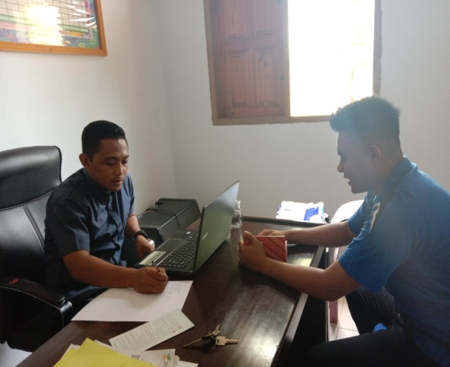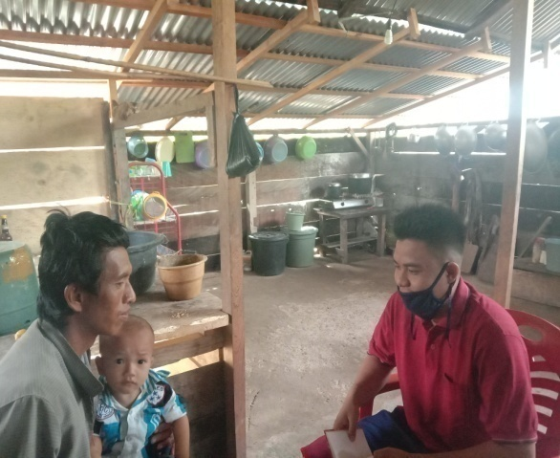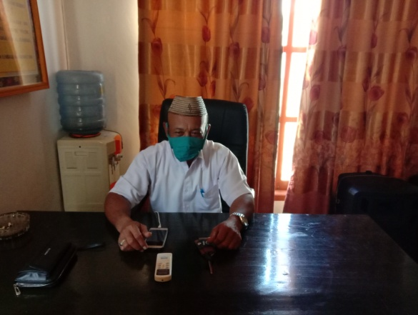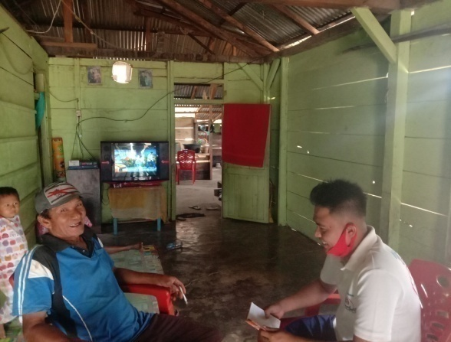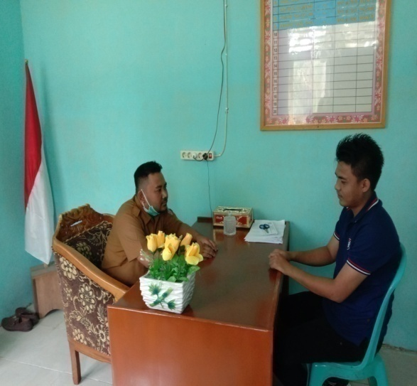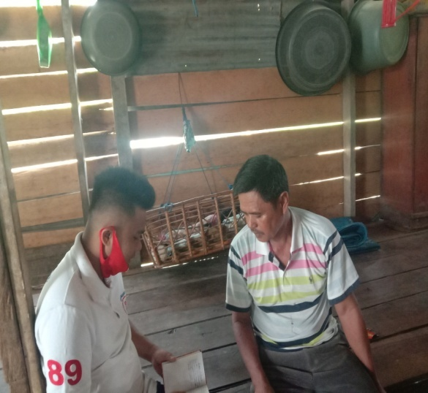

Wawancara dengan Kepala Desa Dulomo bapak Heriyanto Huwili 21 mei 2020

Wawancara dengan Sekretaris Desa Sukamakmur Bapak Arman Tangahu 25 juni 2020

Wanwancara dengan Sekretaris Desa Iloheluma Bapak Simson Goi 9 juni 2020

Wawancara bersama Toko Masyarakat Desa Dulomo Bapak Dahrun Ahmad tanggal 21 mei 2020

Wawancara bersama Toko Agama Desa Sukamakmur Bapak Tuu Moha tanggal 26 mei 2020

Wawancara bersama Toko Agama Desa Iloheluma Bapak Aswin Humonggio tanggal 13 juni 2020

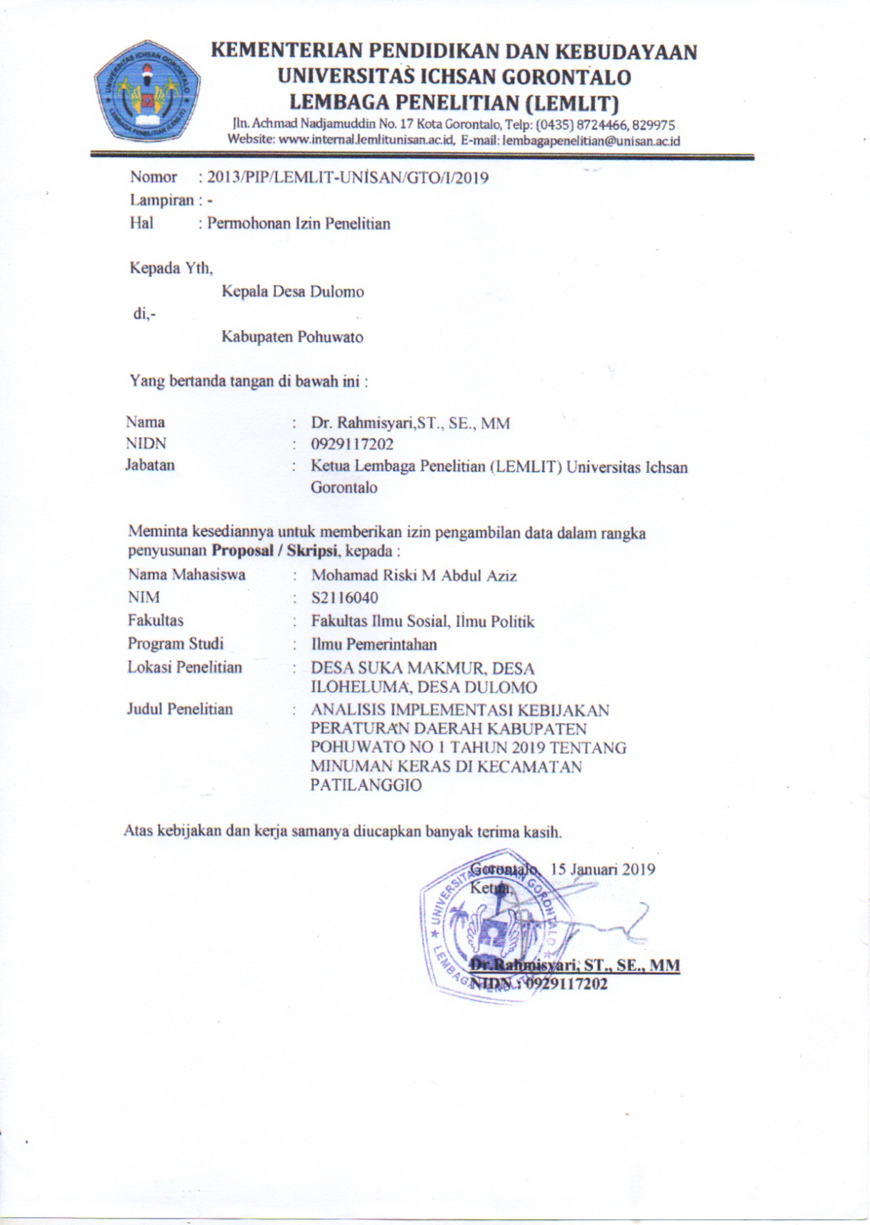
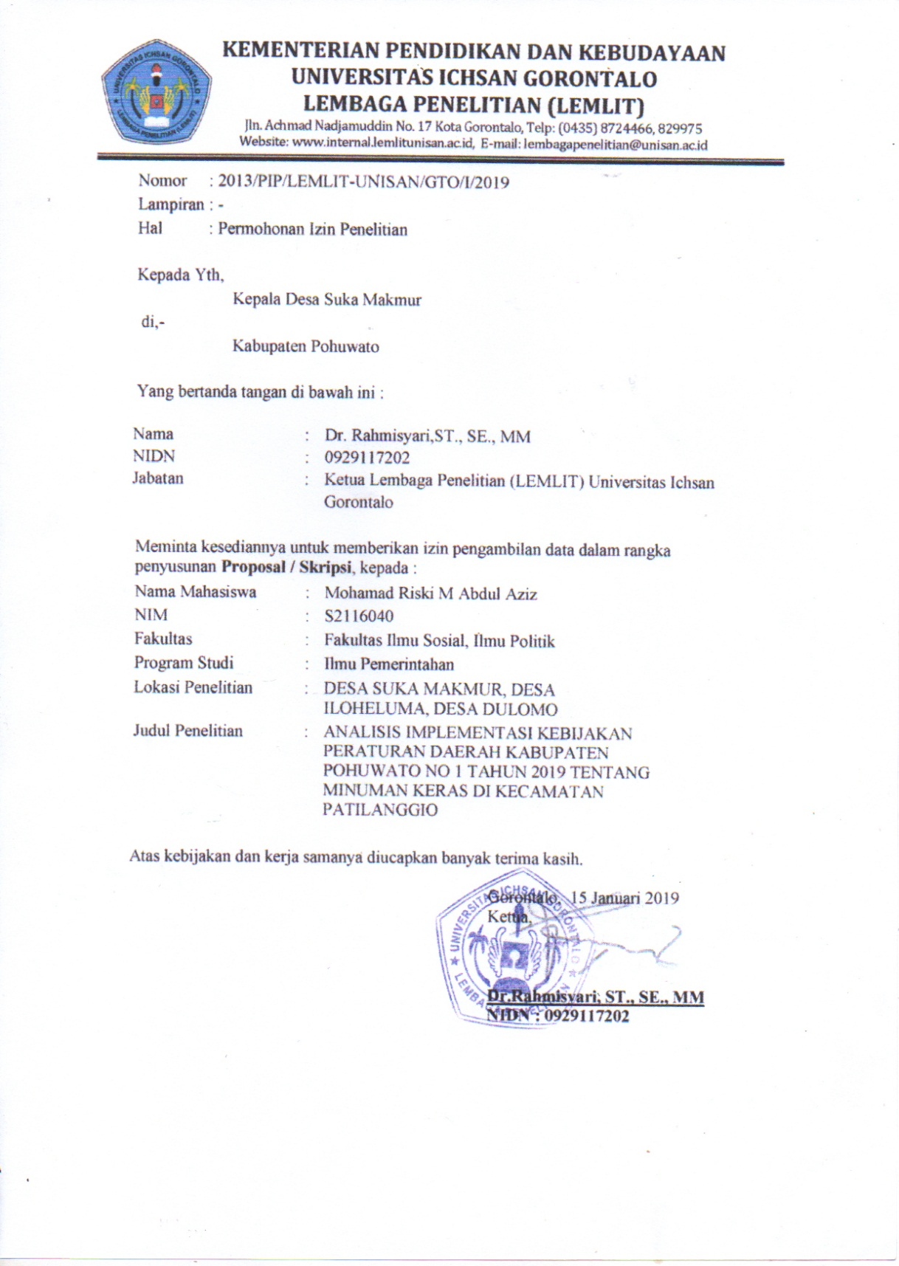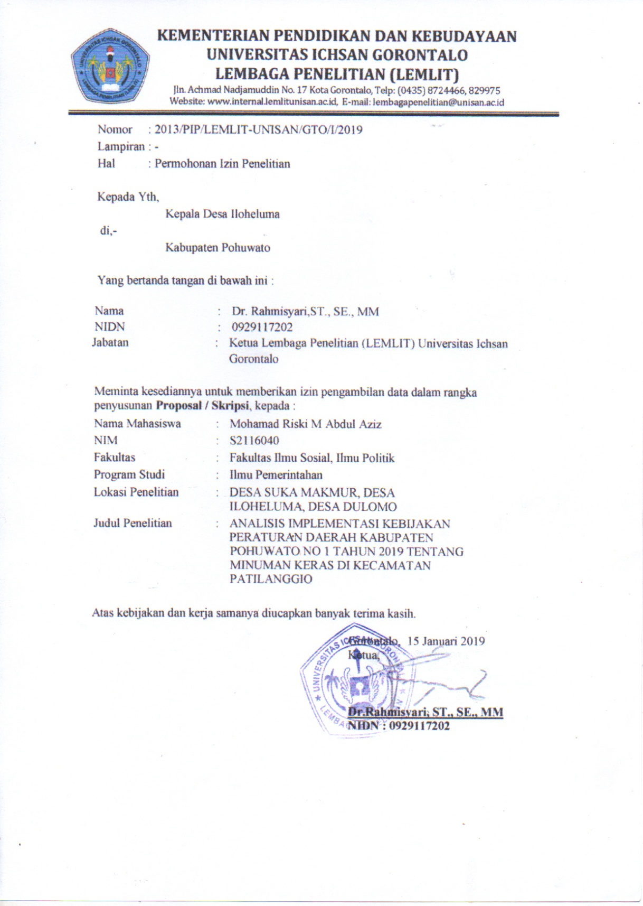
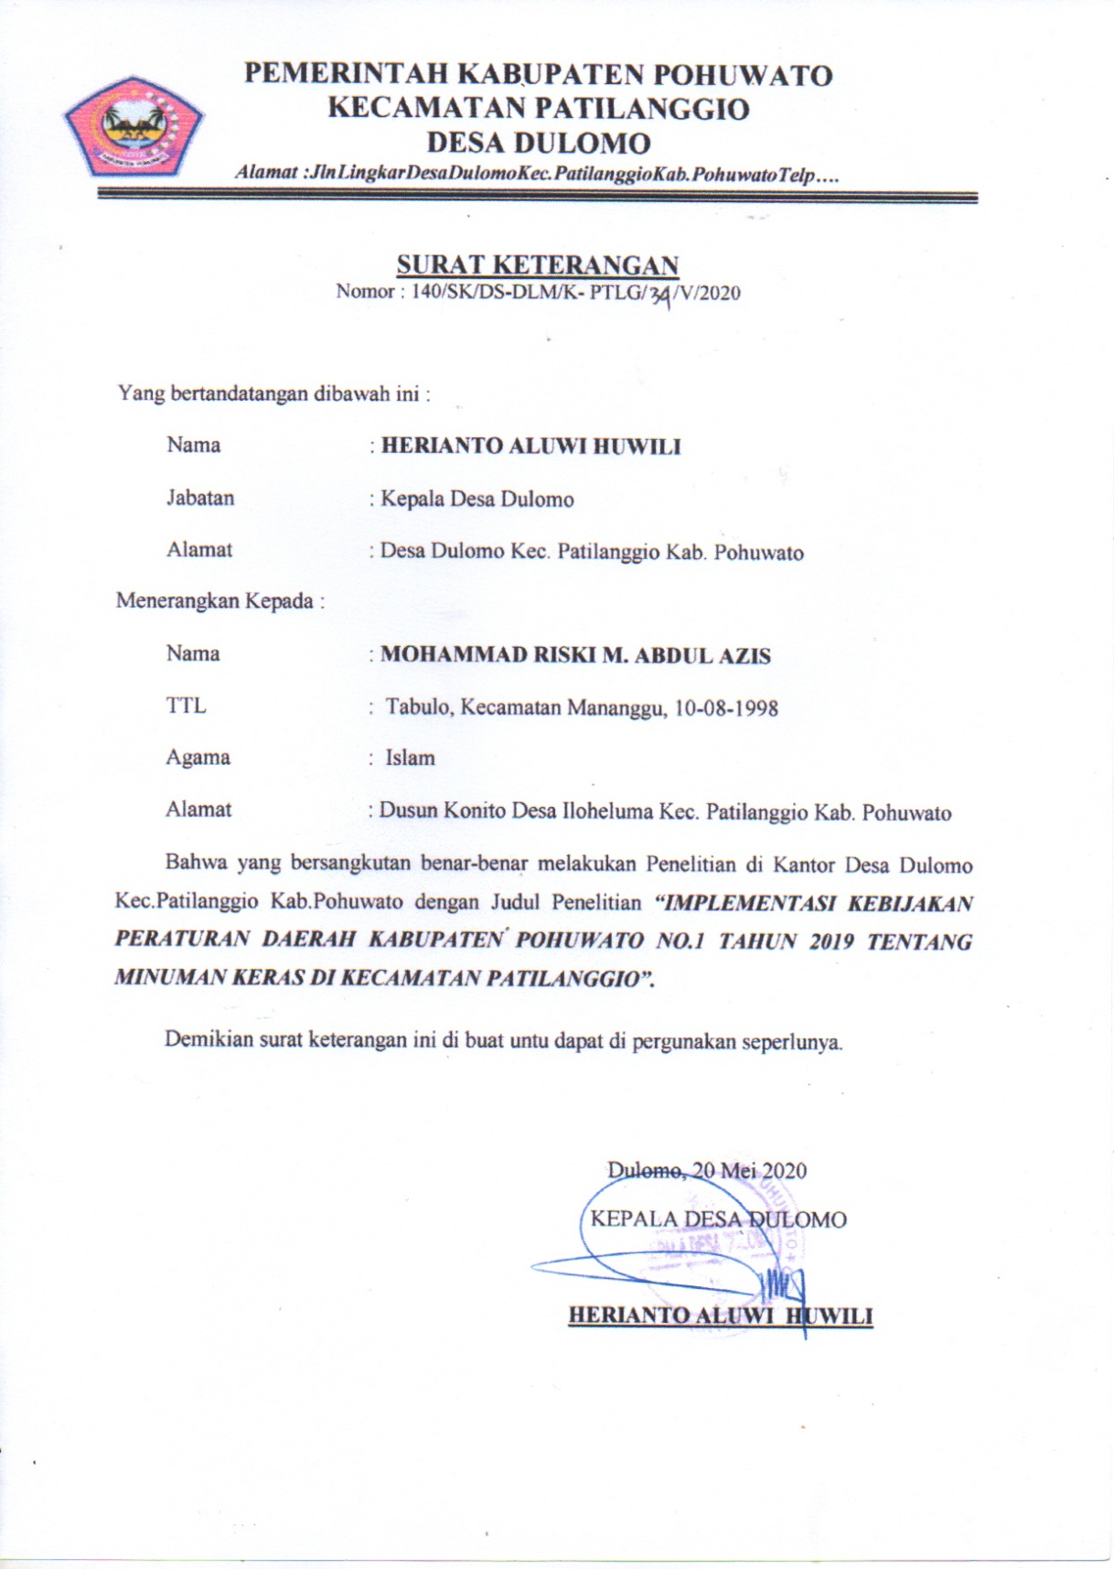
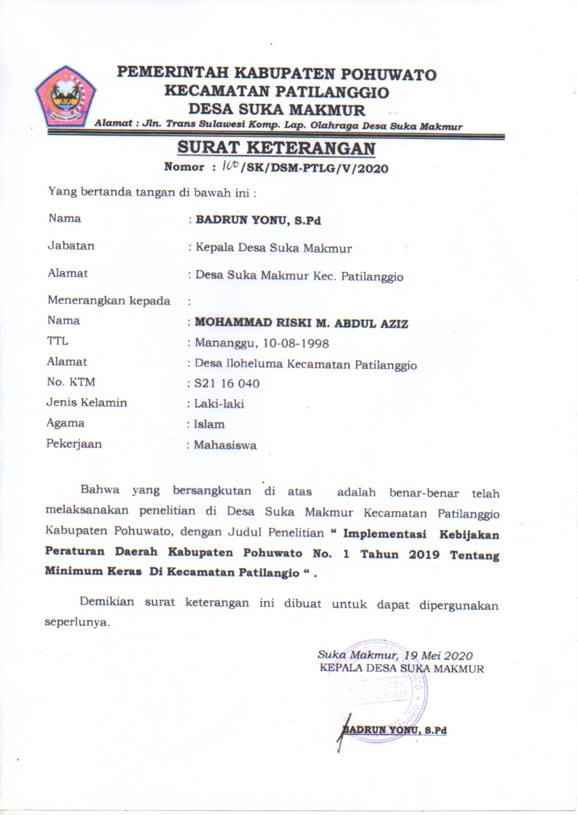
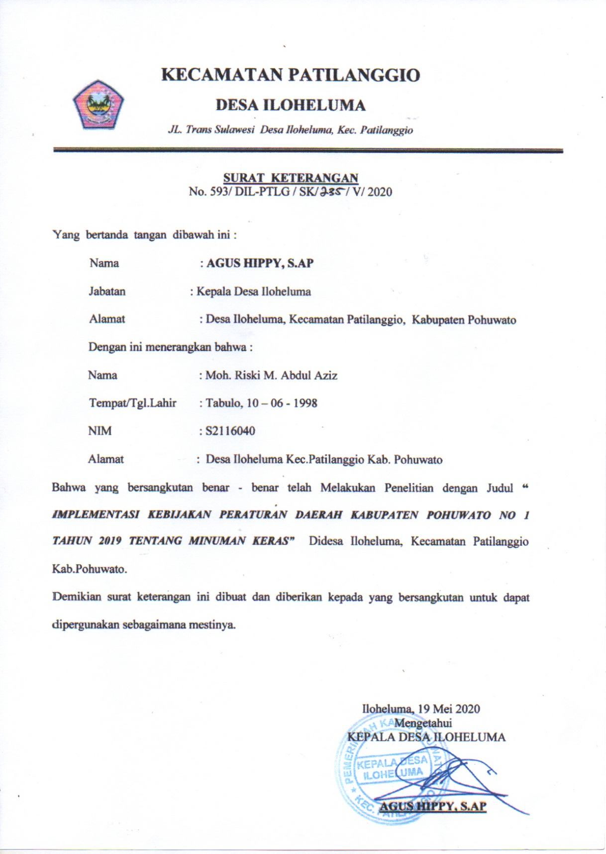
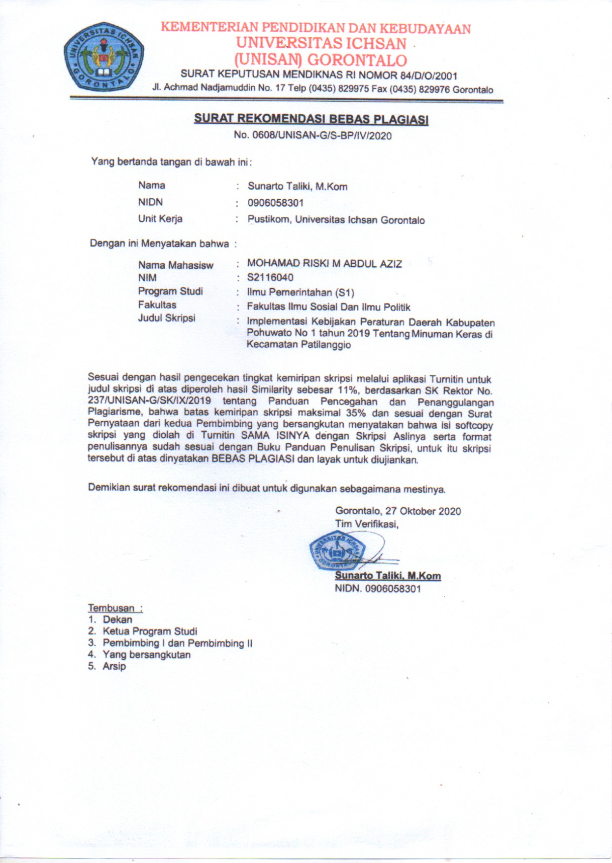
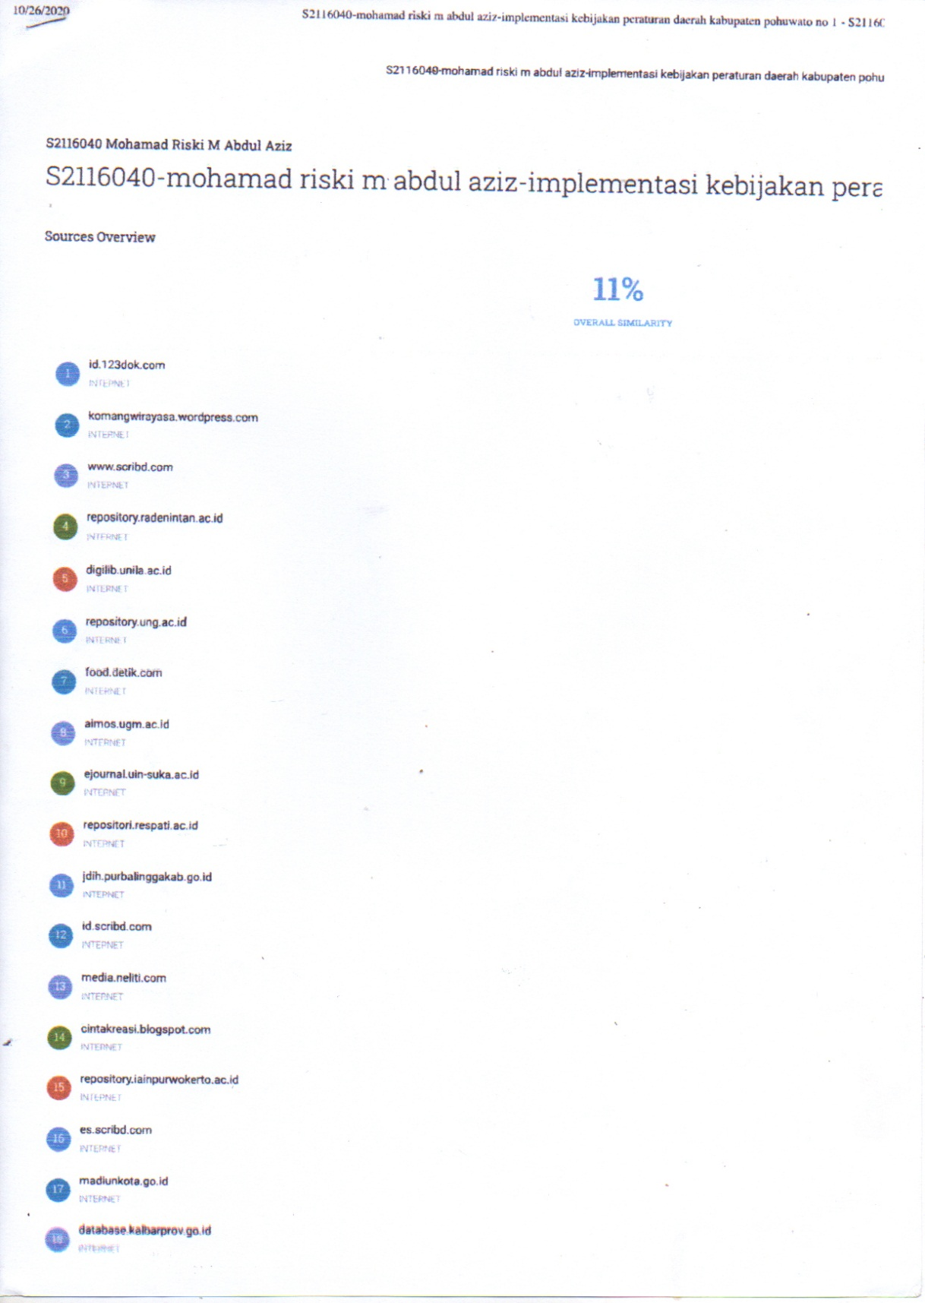
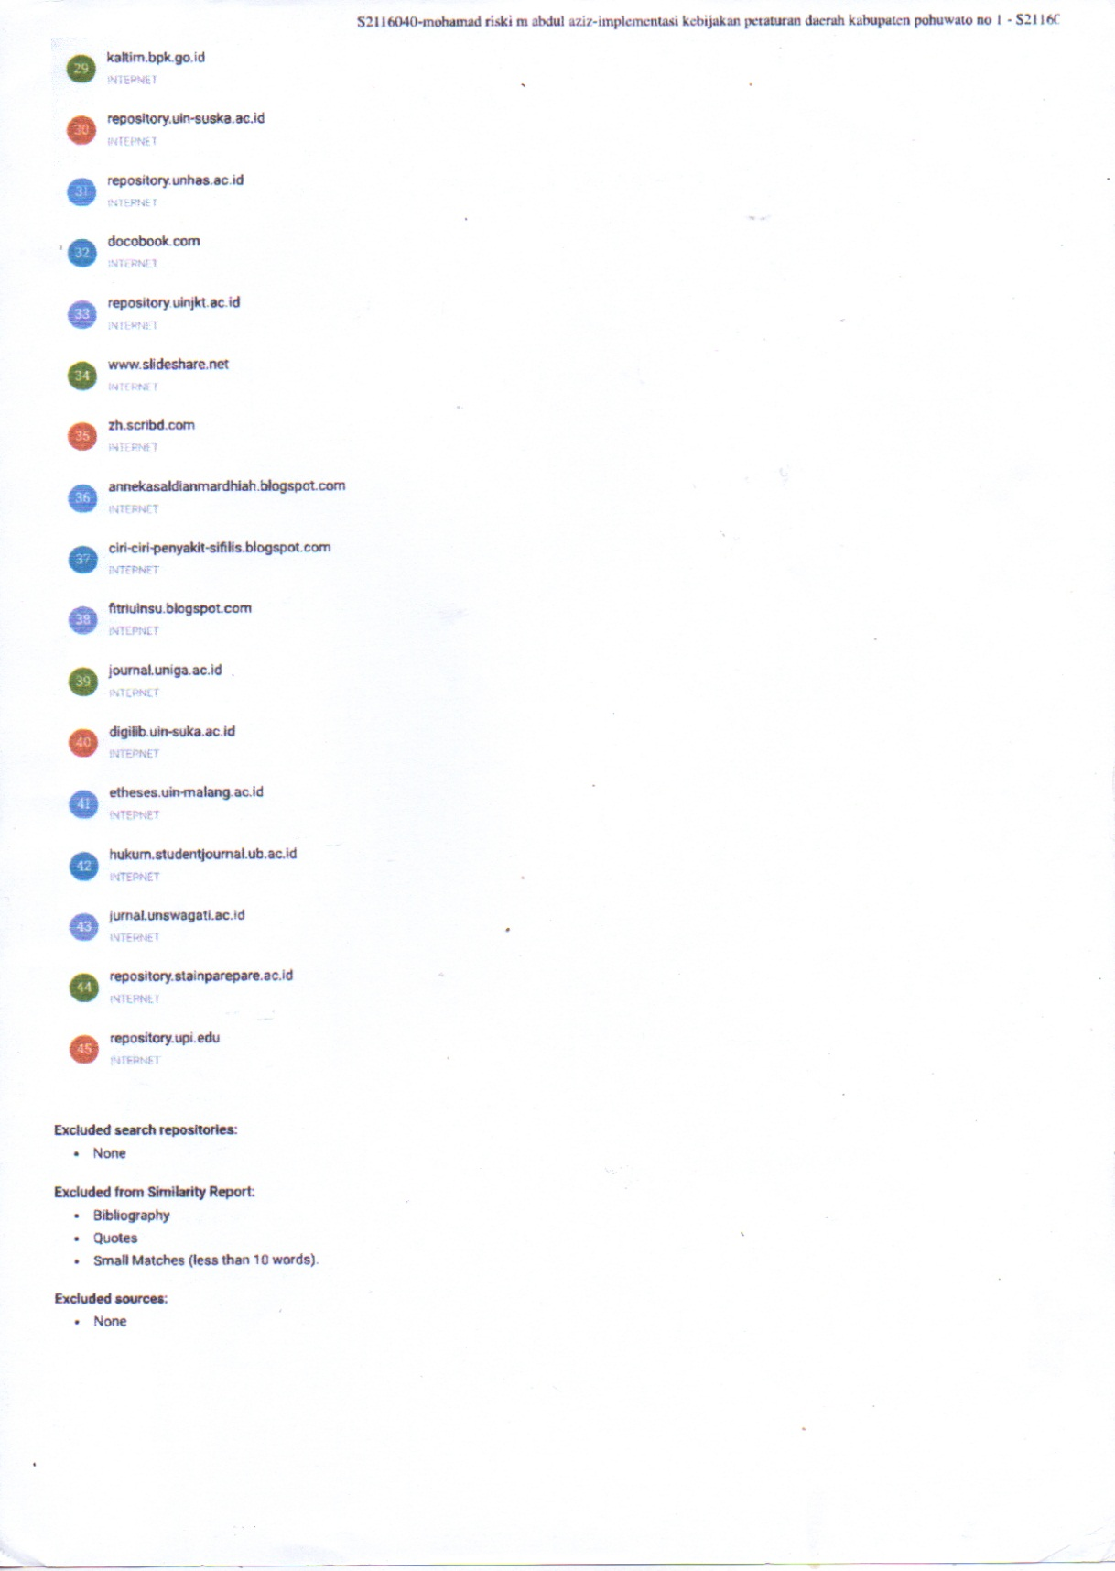


CURRICULUM VITAE
Nama : MOHAMAD RISKI M.ABDUL AZIZ
NIM : S2116040
Fakultas : Ilmu Sosial Dan Ilmu Politik
Program Studi : Ilmu Pemerintahan
Tempat Tanggal Lahir : TABULO, 10 Agutus 1998 Kec. Mananggu
Nama Orang Tua
- Ayah : Salmin M Abdul Aziz
- Ibu : Salma Dihuma
Saudara
Kakak : -
Adik :Siti Riska M Abdul Aziz
Suami/istri : -
Anak : -
Riwayat Pendidikan : -
NO | TAHUN | JENJANG | KET
1 | 2009 | SDN 5 TILAMUTA | Berijazah
2 | 2012 | SMPN 1 RSBI TILAMUTA | Berijazah
3 | 2015 | SMKN 1 PATILANGGIO | Berijazah
4 | 2020 | FISIP UNISAN GORONTALO | Berijazah

